Приложение 1

Информация о состоянии коррупции и реализации антикоррупционной политики в 2020 году в Новошешминском муниципальном районе

1) Состояние коррупции в муниципальном районе (городском округе)
А) Указывается количество, перечень и категория выявленных преступлений и правонарушений коррупционной направленности, за год в муниципальном районе (городском округе);
Б) Число, перечень и категории должностных лиц, привлеченных к ответственности;
1.3а 2020 год возбуждено 2 уголовных дела коррупционной направленности.
1. 18 сентября 2020 года следователем-криминалистом Чистопольского МРСО СУ СКР по Республике Татарстан старшим лейтенантом юстиции Гизатуллиным И.Х. возбуждено уголовное дело №12002920014000116 по ч. 3 ст.159, ч. 1 ст. 292 УК РФ в отношении Веретенникова В.М.(полномочия депутата закончились -13.09.2020 года), который 13 сентября 2019 года, более точное время предварительным следствием не установлено, будучи главой Ленинского сельского поселения Новошешминского муниципального района Республики Татарстан, то есть являясь должностным лицом, выполняющим организационно распорядительные, административно-хозяйственные функции, находясь по адресу: Республика Татарстан, Новошешминский район, с. Ленино, ул. 40 лет Победы, д. 32, действуя умышленно из корыстных побуждений с целью незаконного получения денежных средств, вопреки интересам службы, обманным путем, внес заведомо ложные сведения в официальный документ, а именно в договор на оказания услуг № 19 от 01 сентября 2019 года, заключенный от имени Исполнительного комитета Ленинского сельского поселения с одной стороны и от имени Майорова Н.Ф. с другой стороны на общую сумму 24 059 рублей, условия которого последним выполнены не были, а Веретенников В.М. пользуясь банковской картой, оформленной на имя Майорова Н.Ф., путем обмана произвел снятие денежных средств, переведенных якобы за оказание работ, указанных ,в вышеуказанном договоре, которыми в последующем Веретенников В.М. распорядился по собственному усмотрению, тем самым похитив вышеуказанные денежные средства.
29.12.2020 Новошешминским районным судом Республики Татарстан Веретенников В.М. признан виновным в совершении преступления, предусмотренного ч. 3 ст. 160 УК РФ и ему назначено наказание 2 года лишения свободы условно с испытательным сроком 2 года.
2. По результатам прокурорской проверки 09 октября 2020 года следователем-криминалистом Чистопольского МРСО СУ СКР по Республике Татарстан старшим лейтенантом юстиции Гизатуллиным И.Х. возбуждено уголовное дело №12002920014000129 по ч. 3 ст.160, ч. 1 ст. 285 УК РФ в отношении Холина А.М., который в период времени с 01 апреля 2014 года по 22 мая 2018 года должность директора муниципального бюджетного учреждения культуры «Краеведческий музей Новошешминского муниципального района Республики Татарстан», будучи назначенным на

данную должность, распоряжением руководителя Исполнительного комитета Новошешминского муниципального района Республики Татарстан № 132 от 01 апреля 2014 года, достоверно зная о том, что в соответствии с п.п. 6.1, 6.9 Положения «Об условиях оплаты труда работников профессиональных квалификационных групп должностей работников культуры, искусства и кинематографии, библиотек, музеев, иных учреждений музейного типа и культурно-досуговых муниципальных учреждений Новошешминского муниципального района», заработная плата руководителей учреждений, заместителей руководителей учреждений и главных бухгалтеров состоит из должностных окладов, выплат компенсационного и стимулирующего характера, которые осуществляются в пределах фонда оплаты труда по распоряжению вышестоящего руководителя органа местного самоуправления, действуя умышленно, из корыстной заинтересованности, злоупотребил своими должностными полномочиями и совершил присвоение вверенных ему денежных средств при следующих обстоятельствах.
Так, в период с 31 января 2018 года по 03 апреля 2018 года, Холин А.М., находясь на своем рабочем месте в помещении музея по адресу: Республика Татарстан, Новошешминский район, с. Новошешминск, ул. Заливная, д. 4, злоупотребляя своими служебными полномочиями вопреки интересам службы, преследуя цель присвоения денежных средств, принадлежащих Исполнительному комитету Новошешминского муниципального района Республики Татарстан, незаконно, без письменного согласования руководителя Исполнительного комитета Новошешминского муниципального района Фасахова Р.Р., издал приказы № 20 от 31 января 2018 года, № 22 от 28 февраля 2018 года, № 26 от 03 апреля 2018 года «О премировании работников муниципального бюджетного учреждения культуры «Краеведческий музей Новошешминского муниципального района Республики Татарстан»», на основании которых Холину А.М. были начислены премии на общую сумму в размере 8828,98 рублей, которые были зачислены на его открытый банковский счет и которые в последующем тот присвоил и распорядился по собственному усмотрению.
По уголовному делу проводится предварительное следствие.
Уголовные дела коррупционной направленности за отчетный период не прекращались и не приостанавливались.

В) Перечень и число должностных лиц, привлеченных к дисциплинарной ответственности за нарушение антикоррупционного законодательства, а также законодательства о муниципальной службе (нарушения требований к служебному поведению, предоставление недостоверных или неполных сведений о доходах, расходах и имуществе, участие в коммерческой деятельности и т. д.).
По состоянию на 01 января 2021 года общее количество муниципальных служащих Новошешминского муниципального района Республики Татарстан составило 82. В органах местного самоуправления Новошешминского муниципального района принято постановление Главы Новошешминского муниципального района от 12 августа 2014 года № 27 «Об утверждении перечня должностей муниципальной службы Новошешминского муниципального района Республики Татарстан, замещение которых связано с коррупционными рисками», в котором включено 90 должностей муниципальной службы Новошешминского муниципального района Республики Татарстан.
В 2020 году были проведены 2 служебные проверки в отношении 3-х руководителей бюджетных организаций (2-х директоров школ и 1директора ЦМШ ФООП «Форпост») за нарушение требований о предотвращении или об урегулировании конфликта интересов и неисполнение обязанностей, установленных в целях противодействия коррупции все 3-е были привлечены к дисциплинарной ответственности в виде замечания.
Также в соответствии п.2.2 протокола заседания Комиссии по координации работы по противодействию коррупции в Республике Татарстан от 3 сентября 2020 года №ПР-187 за нарушение требований за нарушение требований о предотвращении или об урегулировании конфликта интересов и неисполнение обязанностей, установленных в целях противодействия коррупции руководитель Исполнительного комитета Новошешминского муниципального района РТ был привлечен к дисциплинарной ответственности в виде выговора. (Распоряжение Главы Новошешминского муниципального района РТ № 63л/с от 15 сентября 2020 года)
В 2020 году было проведено 5 служебных проверок полноты и достоверности сведений о доходах, имуществе и обязательствах имущественного характера, по итогам проверки за предоставление недостоверных (неполных) сведений о доходах 5 муниципальных служащих были привлечены к дисциплинарной ответственности в виде замечания. (Распоряжение РИКа от 23.12.2020 №181, №182, №183, №184, №185)
По представлению прокуратуры за нарушения антикоррупционного законодательства были привлечены к дисциплинарной ответственности в виде замечания 6 заведующих детских садов и 2 директора школы.
В отношении 1 директора было возбуждено дело об административном правонарушении по статье 19.29 КоАП РФ, на основании решения Мирового судьи судебного участка №1 по Новошешминскому района ей наложен штраф 20 тысяч рублей.

Г) Данные о состоянии коррупции, полученные в результате проведенных органами местного самоуправления социологических исследований (опросов) (данный раздел заполняется в случае проведения социологических опросов с указанием информации о времени проведения таких исследований);
- в 2020 году помощником главы Новошешминского муниципального района по вопросам противодействия коррупции проведено 2 онлайн соц. опроса на официальном аккаунте Новошешминского муниципального района в социальной сети Инстаграмм, итоги данного опроса были рассмотрены на заседании комиссии по координации работы по противодействию коррупции в Новошешминском муниципальном районе, опубликованы в районной газете «Шешминская новь» и конечно же результаты представили перед нашими подписчиками в социальных сетях в официальных аккаунтах
Новые реалии диктуют нам свои правила и в связи с угрозой распространения корона вируса последние время наша жизнь практически полностью ушла в онлайн режим.
Но жизнь продолжается, и мы довольно быстро приспособились и к этому формату работы, так помощником Главы Новошешминского муниципального района по вопросам противодействию коррупции был проведен социальный опрос среди наших подписчиков в одной из социальной сети, а именно в Инстаграмм на нашем официальном аккаунте, где на данный момент 4521 подписчик о том, что же они думают о коррупции в нашем районе.
Первый онлайн дал нам следующие результаты:

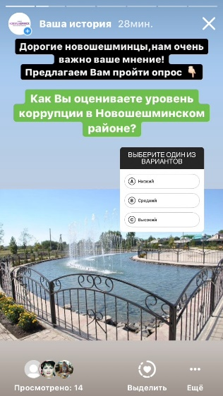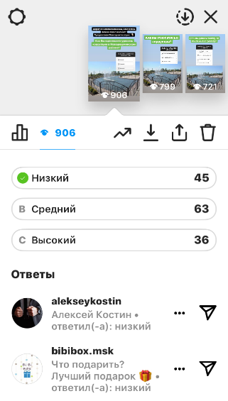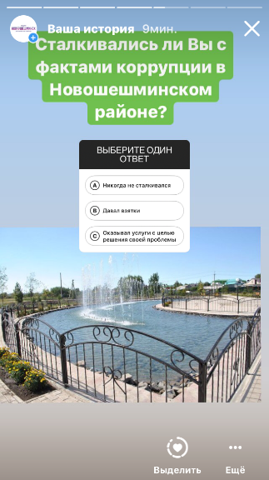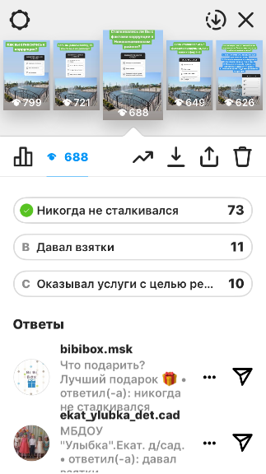

Итак, было задано 6 вопросов:

- Как вы оцениваете уровень коррупции в Новошешминском районе?
Всего данный вопрос просмотрело 906 человек, но не все решили поучаствовать в опросе и на данный опрос ответило 144 человека:
45 –человек оценили уровень коррупции в районе как низкий, -31%
63 человека - как средний - 44%
36 человек -как высокий -25%
2.) Как Вы относитесь к коррупции? данный вопрос просмотрело 799 человек, ответили 128 человек.
Резко отрицательно относятся – -82 человека 64% опрошенных
Мне все равно ответили – 28 человек или 22%
Коррупция естественна – 18 человек или 14%
3) Если Вы давали взятку, то каков ее был размер? Просмотрели 721 человек, но ответили на данный вопрос лишь 54 человека
Наибольшее количество ответов 33 человека или 61% ответили, что давали взятку от 100 до 1000рублей.
От 1000 до 10 000 тысяч рублей - 16 человек или 30 % от ответивших.
От 10 до 100 тысяч рублей – 3 человека или -6%
И более 100 тысяч рублей 2 человека -3%.
4) Сталкивались ли Вы с фактами коррупции в Новошешминском районе, всего данный вопрос просмотрело 688 человек. Ответили на данный вопрос 94 человека.
Никогда не сталкивался ответили 73 человека или 78 %
Давал взятки – 11 человек или 12 %
Оказывал услуги с целью решения своей проблемы – 10 человек или 10%.

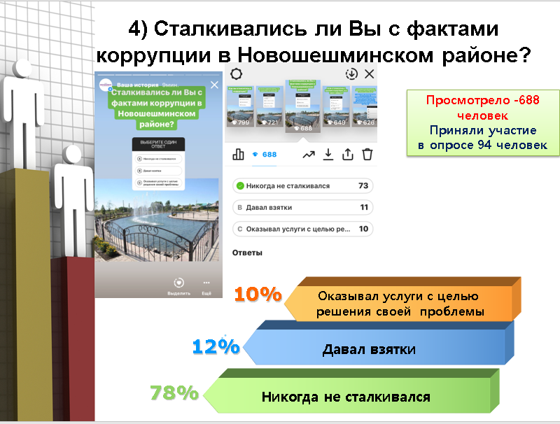

5) Если сталкивались с фактами коррупци, то в каких сферах?
Всего просмотрело 649 человек, ответили на данный вопрос 47 человек.
В сфере здравоохранения ответили 19 человек или 40%
Образования – 3 человека или 6%
Правоохранительные органы – 14 человек 30%
В получении грантов и субсидий – 11 человек 24 %

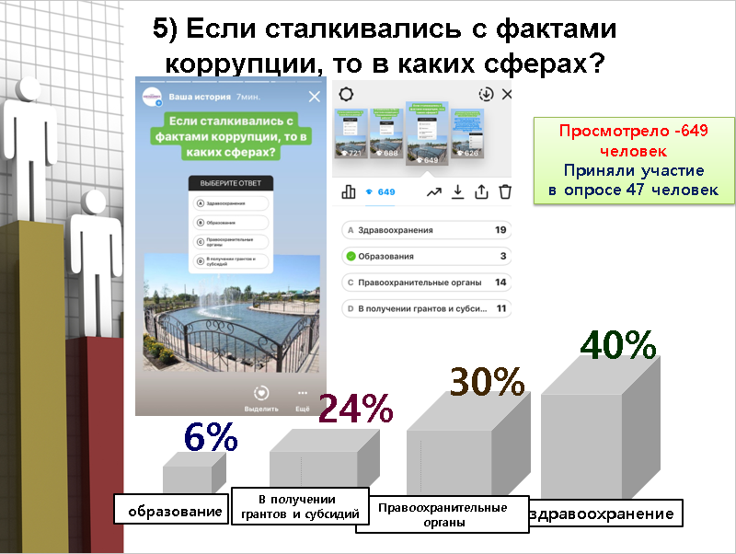

6) Какие меры по противодействию коррупции на Ваш взгляд являются наиболее приемлемыми? Всего просмотрело данный вопрос 626 человек, на вопрос ответило 121 человек
1. ужесточение мер наказания для должностных лиц считает 36 человек или 30%
2. усиление контроля за доходами и расходами должностных лиц считает 24 человека или 20%
3. повышение заработной платы бюджетной сферы -30%
4. массовая пропаганда нетерпимости к коррупции – 24 человека или 20%
Исходя из данных опроса, то можно сделать следующий вывод, что 69 % опрошенных (из 144 человек) так или иначе считаю уровень коррупции средний и даже высокий и 31%, что уровень коррупции низкий.
Сами же жители района из 128 опрошенных 64 %относятся к коррупции резко отрицательно, но вместе с тем 22% опрошенных ответили, что им все равно.
Из 54 опрошенных человек 61% давали взятку в размере от 100 до 1000рублей.
Из 94 опрошенных 78% ответили, что не сталкивались с фактами коррупции в Новошешминском районе, но вместе с тем 22% ответили, что давали взятки или оказывали услуги с целью решения своей проблемы.
Наиболее коррумпированные сферы по мнению 47 опрошенных являются сферы здравоохранения 40% и правоохранительные органы 30%.
Наиболее эффективными мерами по противодействию коррупции из 121 опрошенных считают – это ужесточение мер наказания для должностных лиц (30%) и повышение заработной платы бюджетной сферы (30%).
Стоит отметить преимущества онлайн социального опроса:
Всего за 24 часа в опросе поучаствовало 144 человека просмотрело вопросы более 900 человек, при личном опросе ушло бы гораздо больше времени, а также анонимность опроса, так как у нас маленький район и очень многие друг друга знают и не охотно идут на контакт, а в виртуальном мире человек раскрепощается и может больше открыться.
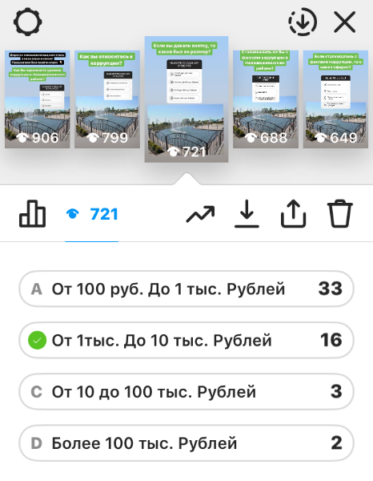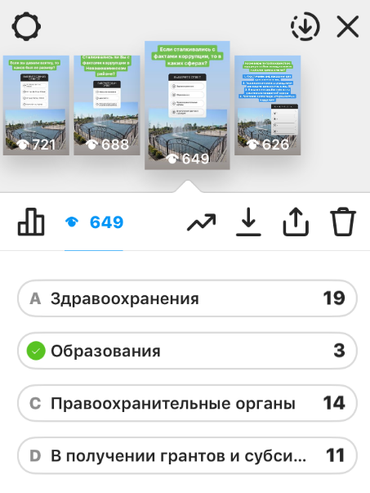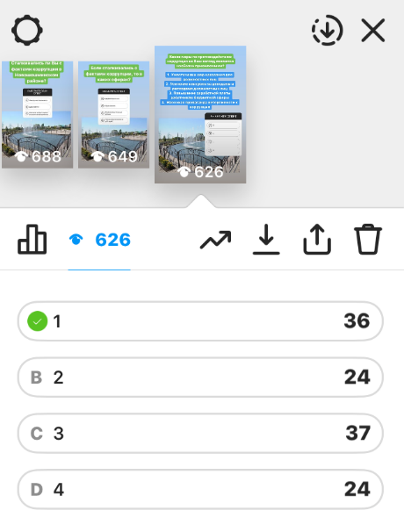

Результаты первого соц. Опроса вызвали у нас большой интерес и был проведен второй соц. опрос более конкретный:
В предыдущем опросе более 50 наших подписчиков указали, что давали взятку, размер взяток от 100 рублей и более 100 тысяч рублей.
- Где вы сталкивались с фактами, когда решали свою проблему «за деньги» просмотрело 950 человек поучаствовали в опросе 79 человек
50% опрошенных (40 человек) ответили, что не сталкивались
- в Новошешминском районе – 19 человек -25 %
- в других городах республики- 16 человек -21%
-в министерствах и ведомствах Республики-3 человека -4%
- не сталкивался с этим -40 человек. – 50%
В прошлом опросе 61% опрошенных наших подписчиков ответили, что давали взятку от 100 до 1000 рублей.
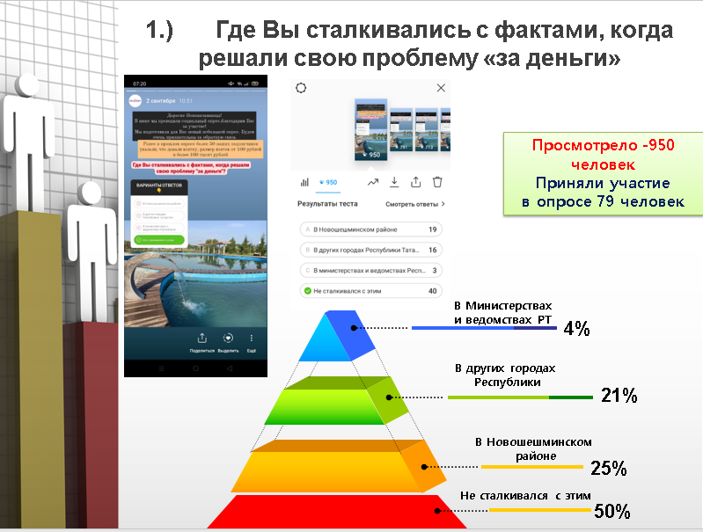
2) в каких сферах Вам приходилось решать свои проблемы путем дачи взяток на территории Новошешминского района? 791 человек просмотрело. Поучаствовало в опросе 66 человек
- при решении вопросов в администрации- 7 человек -11%
- при лечении в Новошешминской ЦРБ-10 человек – 14%
- с вязи с обучением детей в школе района – 1 человек – 2%
- при решении вопросов призыва в армию -7 человек. -11%
- при решении проблем с ОМВД или ГИБДД – 5 человек -8%
- При решении вопросов, связанных со строительством (реконструкцией)-3 человека - 4%
-При оформлении права на земельный участок-1 человека-2%
-такого опыта не имею -32 человека 48%
3) В прошлом опросе 24% опрошенных, что сталкивались с фактами коррупции в получении грантов и субсидий на каком уровне в этом вопросе вы сталкивались с фактами коррупции? просмотрело 660 человек, приняли участие в опросе 47 человек.
-в Новошешминском районе -7 человека-15 %
-на уровне Республики в министерствах и ведомствах -8 человека – 17%
-нигде не сталкивался – 32 человека -68 %
4) В каком структурном или отраслевом подразделении Администрации района Вы сталкивались с фактом коррупции? просмотрело 615 человек, в опросе поучаствовало 40 человек,
- Отдел экономики и отдел муниципального заказа -4 человека -9%
- управление сельского хозяйства и продовольствия района -2 человека- 5%
- отдел архитектуры, строительства и ЖКХ -2 человека-5%
- отдел образования – 6 человек – 14%
- отдел по делам молодежи, спорту и туризму -1 человек -2%
-отдел культуры – 4 человека-9%
-не сталкивался с этим в администрации Новошешминского района – 23 человека -56%
5) Готовы ли Вы сообщить о фактах коррупции? просмотрело 561 подписчиков, приняло участие 33 подписчика.
- да , только на анонимной основе – 12 человек -36%
-да, готов сотрудничать, чтобы искоренить коррупцию – 5 человек -16%
-нет, это ничего не изменит – 16 человек. – 48%
6) Как Вы думаете за последние 2-3 года уровень коррупции в Новошешминском районе изменился? Просмотрело 550, поучаствовало в опросе 48 подписчиков.
- Уровень коррупции вырос -5 человек 15%
- нет все осталось на прежнем уровне -7 человек -20%
- уровень коррупции снизился – 11 человек -30%
- затрудняюсь ответить – 15 человек. -35%

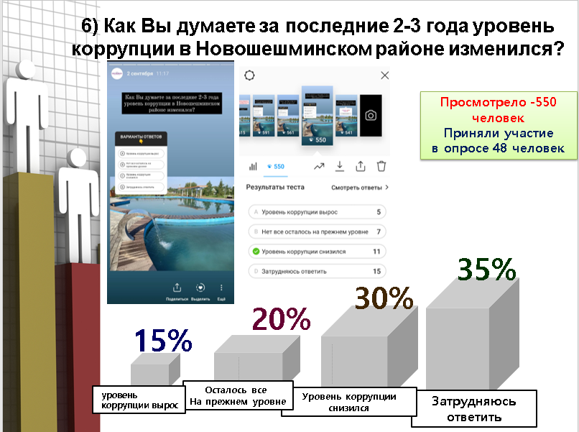
7) Если Вам что-то стало известно о фактах коррупции Вы можете нам написать
О данных фактах сообщено не было.

Вывод: Исходя из данных полученных в ходе опроса можно сделать вывод, что половина опрошенных указали, что не сталкивались с фактами, когда им бы пришлось решать проблему за деньги, однако другая половина ответила, что сталкивались при чем 19 человек или 25% отметили, что сталкивались с этим на территории нашего района.
Наибольшее количество человек, что решали свои проблемы путем дачи взятки - при лечении в Новошешминской ЦРБ-10 человек – 14%, вместе с тем вызывает тревожность, что 7 человек указали, что давали взятку при решении вопросов в администрации - 11% и при решении вопросов призыва в армию - 7 человек. -11%.
Касаемо вопроса грантов и субсидий, то 68% прошенных сказали, что вообще не сталкивались с этим, но 7 человек (15%) указали, что сталкивались в этом вопросе с фактами коррупции на территории Новошешминского района, 17% на республиканском уровне в министерствах и ведомствах.
Вызывает опасение и то, что из 42 опрошенных человек 19 человек ответили, что сталкивались с фактами коррупции в тех или иных отделах Исполнительного комитета Новошешминского района.
- Отдел экономики и отдел муниципального заказа -4 человека -9%
- управление сельского хозяйства и продовольствия района -2 человека- 5%
- отдел архитектуры, строительства и ЖКХ -2 человека-5%
- отдел образования – 6 человек – 14%
- отдел по делам молодежи, спорту и туризму -1 человек -2%
-отдел культуры – 4 человека-9%
-не сталкивался с этим в администрации Новошешминского района – 23 человека -56% .
Еще один достаточно наглядный показатель, что Готовы сообщить о фактах коррупции -да, готов сотрудничать, чтобы искоренить коррупцию лишь 5 человек или 16% опрошенных, а 16 человек. или 48% считают, что это ничего не изменит.
Результаты проведенных опросов свидетельствуют о необходимости продолжения работы по выработке и реализации антикоррупционных мер на территории Новошешминского муниципального района; проведения разъяснительной работы с муниципальными служащими в части требований законодательства о соблюдении запретов, ограничений, исполнения обязанностей, установленных в целях противодействия коррупционных правонарушений, а также о необходимости информирования граждан о проводимой работе в целях формирования в обществе нетерпимости к коррупционному поведению.
Результаты 2-х онлайн соц. опросов были рассмотрены на заседании комиссии по координации работы по противодействию коррупции в Новошешминском муниципальном районе, а также на основании них были прописаны конкретные решения.
Публикация итогов онлайн опроса в газете «Шешминская новь», Публикация итогов онлайн опроса в официальном аккаунте Новошешминского муниципального района.

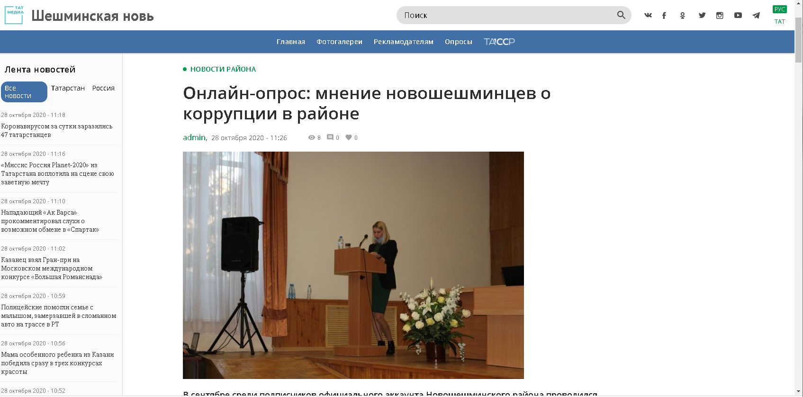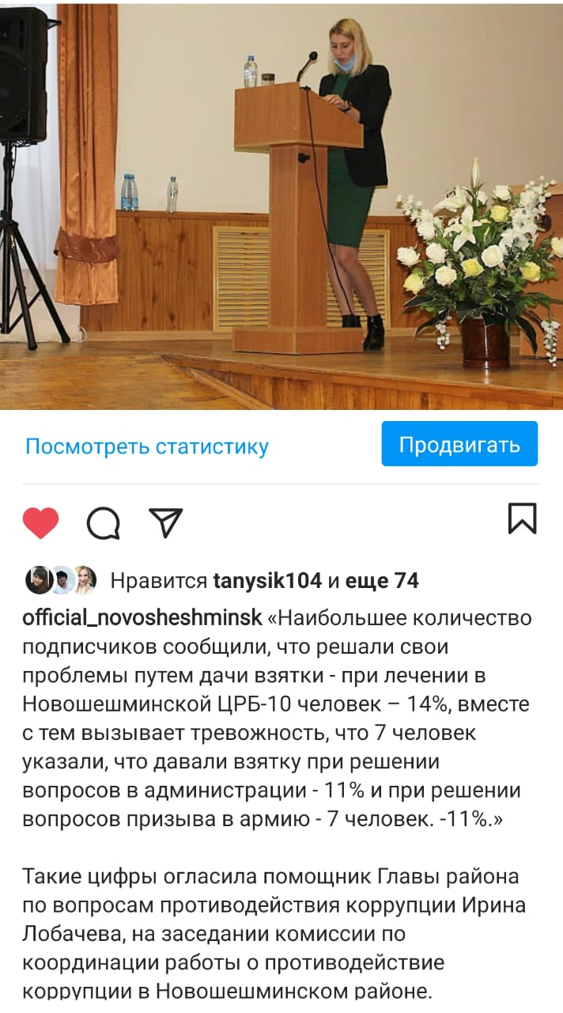

Д) Перечислить основные направления, где наиболее высоки коррупционные риски. Дать характеристику проблем (закрытость, пробелы в правовом регулировании, другие причины).
Д) в течение 2019 года проведен анализ основных направлений деятельности органов местного самоуправления Новошешминского муниципального района Республики Татарстан на предмет наличия коррупционных рисков в сфере предоставления государственных и муниципальных услуг. Все направления деятельности органов местного самоуправления подвержены коррупционным рискам.
Наиболее высокие коррупционные риски возникают в сферах:
- сферы здравоохранения и образования;
- предоставление субсидий;
- проведение тендеров по размещению заказов для муниципальных нужд;
- распоряжение муниципальной собственностью;
- выделение земельных участков;
- строительство и капитальный ремонт зданий.
Для минимизации коррупционных рисков в Новошешминском муниципальном районе функционирует многофункциональный центр предоставления государственных и муниципальных услуг. Работа по предоставлению государственных и муниципальных услуг на базе Новошешминского филиала МФЦ осуществляется с соблюдением установленных требований стандарта качества обслуживания и стандарта комфортности. Предоставление муниципальных услуг осуществляется в соответствии с соглашением о взаимодействии, заключенным между ГБУ МФЦ в Республике Татарстан и исполнительным комитетом Новошешминского муниципального района. Работа МФЦ строится по принципу «одного окна», что исключает или делает практически невозможным контакт сотрудника государственных и муниципальных органов с получателем услуг. На сегодняшний день МФЦ является посредником между гражданином и государственным и муниципальным органом, непосредственно оказывающим услугу, и одним из надежных инструментов защиты граждан от противоправной деятельности.
На базе МФЦ организован прием документов с Федеральными, региональными и муниципальными органами государственной власти.
Профилактикой и противодействием коррупционным проявлениям в муниципальных учреждениях является организация закупок товаров, работ и услуг в соответствии Федеральным законом от 05.04.2013 № 44-ФЗ «О контрактной системе в сфере закупок товаров, работ, услуг для обеспечения государственных и муниципальных нужд».
Для обеспечения прозрачности закупок работает единая общедоступная информационная система «Общероссийский официальный сайт «zakupki.gov.ru». В ней размещаются планы закупок, данные об их реализации, реестры заключенных контрактов и недобросовестных поставщиков, библиотека типовых контрактов, каталоги товаров (работ, услуг), результаты мониторинга и аудита закупок, введено общественное обсуждение закупок.
На сайте Новошешминского муниципального района в открытом доступе размещаются сведения и документация по проводимым закупкам в Новошешминском муниципальном районе, а также сведения о результатах закупок
2) Меры по противодействию коррупции, реализованные в муниципальном районе (городском округе)
А) Указываются конкретные управленческие решения, принятые и реализованные в органах местного самоуправления, в том числе по результатам рассмотрения на заседаниях комиссии по противодействию коррупции при главах (комиссии по координации работы по противодействию коррупции в муниципальном образовании), в том числе:
- меры, реализованные для соблюдения законности при муниципальных закупках;
Отдел муниципального заказа Исполнительного комитета Новошешминского муниципального района РТ руководствуется требованиями Федерального Закона от 05 апреля 2013 года № 44-ФЗ «О контрактной системе в сфере закупок товаров, работ, услуг для обеспечения государственных и муниципальных нужд».
В целях открытости закупочных процедур муниципальными заказчиками публикуется план-график размещения заказов в Единой информационной системе, в сроки, регламентируемые Законом. Закупка товаров, работ, услуг производится согласно плану-графику.
При осуществлении муниципальных закупок Уполномоченным органом по размещению заказов производится контроль за соответствием заключаемых договоров, муниципальных контрактов объемам доведенных бюджетных назначений и лимитов бюджетных обязательств, муниципальными заказчиками района осуществляется проверка соответствия полученных товаров, работ и услуг оплаченным договорам, муниципальным контрактам, счетам на оплату.
Проекты контрактов и договоров разрабатываются в соответствии с положениями Закона для соблюдения законности при муниципальных закупках.
На заседании комиссии по координации работы по противодействию коррупции был рассмотрен вопрос работы отдела муниципального заказа Исполнительного комитета НМР РТ, комиссия рекомендовала принять меры по повышению уровня профессиональной подготовки должностных лиц, осуществляющих полномочия в сфере закупок с помощью проведения семинаров (курсов повышения квалификации) по проблемным вопросам в сфере закупок для муниципальных нужд. Лиц, осуществляющих полномочия в сфере закупок в бюджетных и казенных учреждениях района, составляет 72 человека. В текущем году для них запланировано обучение.
Контрольно-счетной палатой за 2020 год проведено 3 контрольных мероприятия в сфере закупок с охватом 7 объектов, в т.ч. 6 объектов – образовательные учреждения, 1 объект – муниципальное унитарное предприятие.
По итогу проверок общее количество нарушений составило 12 ед. на сумму 3 258,17 тыс. руб., в т.ч.:
- не соблюдение остаточного срока годности продукта питания на момент поставки на сумму 225,0 тыс. руб. (3 ед.);
- нарушение условий муниципального контракта поставщиком, в части периодичности поставки продуктов питания до учреждения на сумму 461,74 тыс. руб. (4 ед.);
- сроки (периодичность) поставок продукта питания (фрукты) для образовательных учреждений Новошешминского муниципального района на 2020 год отличаются от сроков, установленных в разных разделах одной и той же документации, и извещении о закупке («два раза в месяц» и «не более 2 раз в месяц»), тем самым заказчик вводит в заблуждение участников закупки (общая сумма контрактов 983,89 тыс. руб.);
- в нарушение ст.38 Федерального закона №44-ФЗ на унитарном предприятии не назначен контрактный управляющий, не разработан и не утвержден регламент контрактного управляющего;
- в нарушение п. 1.3.2. Положения о закупках МУП, унитарным предприятием не утверждено (отсутствует) Положение о конкурсной комиссии, регламентирующий порядок ее работы;
- в нарушение п. 2 ст. 4 Федерального закона №223-ФЗ унитарным предприятием не составлен и не размещен План закупки товаров, работ, услуг на 2020 год;
- в нарушение ст. 4 ч.19. Федерального закона №223-ФЗ, п. 12 Положения о закупках МУП Новошешминское ЖКХ, унитарное предприятие не позднее 10-го числа месяца, следующего за отчетным месяцем, не осуществляло размещение в единой информационной системе соответствующей информации на сумму 1 587,54 тыс. руб.).
Итоги проверки доведены до руководства района. По итогу проверок, приняты меры по устранению выявленных нарушений и недостатков, ответственные должностные лица в количестве 5 чел. привлечены к дисциплинарной ответственности (замечание). Также, все материалы проверок направлены в Прокуратуру Новошешминского района.
Б) Принятые нормативные правовые акты, другие документы, направленные на сокращение коррупционных проявлений в органах местного самоуправления, а также меры, принятые для правовой регламентация деятельности органов местного самоуправления (указывается количество и наименование НПА, принятых по вопросам противодействия коррупции).
За 2020 год в органах местного самоуправления Новошешминского муниципального района Республики Татарстан разработаны и приняты 10 муниципальных нормативные правовые акты в сфере противодействия коррупции во всех (15 сельских поселениях района приняты аналогичные МНПА)
1)Постановление Главы Новошешминского муниципального района Республики Татарстан от 10 февраля 2020 года №4 «О порядке предварительного уведомления представителя нанимателя (работодателя) о выполнении муниципальным служащим иной оплачиваемой работы»;
2)Постановление Главы Новошешминского муниципального района Республики Татарстан от 27 февраля 2020 года № 9 «Об изменениях в составе комиссии по координации работы по противодействию коррупции в Новошешминском муниципальном районе»;
3)Постановление Главы Новошешминского муниципального района Республики Татарстан от 10 февраля 2020 года № 4 «Об утверждении Порядка предварительного уведомления представителя нанимателя (работодателя) о выполнении муниципальным служащим ной оплачиваемой работы»;
4)Решение Совета Новошешминского муниципального района Республики Татарстан от 21 февраля 2020 года № 58-358 «Об утверждении Порядка предоставления сведений о доходах, расходах, об имуществе и обязательствах имущественного характера гражданами, претендующими на замещение муниципальной должности либо должности главы местной администрации по контракту, лицами, замещающими муниципальные должности либо должности главы местной администрации по контракту»;
5)Решение Совета Новошешминского муниципального района Республики Татарстан от 21 февраля 2020 года № 58-357 «О внесении изменений и дополнений в Положение о муниципальной службе в Новошешминском муниципальном районе Республики Татарстан, утвержденное решением Совета Новошешминского муниципального района Республики Татарстан от 30.10.2017 №30-175»;
6)Решение Совета Новошешминского муниципального района Республики Татарстан от 29 апреля 2020 года № 60-37 «О внесении изменений и дополнений в Положение о муниципальной службе в Новошешминском муниципальном районе Республики Татарстан, утвержденное решением Совета Новошешминского муниципального района Республики Татарстан от 30.10.2017 №30-175»;
7)Решение Совета Новошешминского муниципального района Республики Татарстан от «29» апреля 2020 года № 60-374 «О внесении изменений в Положение о порядке предоставления сведений о доходах, расходах, об имуществе и обязательствах имущественного характера гражданами, претендующими на замещение муниципальной должности главы местной администрации по контракту, лицами, замещающими муниципальные должности либо должности главы местной администрации по контракту, утвержденного решением Совета Новошешминского муниципального района Республики Татарстан от 21.02.2020 №58-358»
8)Решение Совета Новошешминского муниципального района Республики Татарстан от 4 июня 2020 года № 61-379 «О Порядке принятия решения о применении к депутату, члену выборного органа местного самоуправления, выборному должностному лицу местного самоуправления муниципального образования «Новошешминский муниципальный район Республики Татарстан» мер ответственности за представление недостоверных или неполных сведений о своих доходах, расходах, об имуществе и обязательствах имущественного характера, а также о доходах, расходах, об имуществе и обязательствах имущественного характера своих супруги (супруга) и несовершеннолетних детей, если искажение этих сведений является несущественным»
9)Решение Совета Новошешминского муниципального района Республики Татарстан от 04 июня 2020 года № 61- 380 «О внесении изменений и дополнений в Положение о муниципальной службе в Новошешминском муниципальном районе Республики Татарстан, утвержденное решением Совета Новошешминского муниципального района Республики Татарстан от 30.10.2017 №30-175»;
10)Постановление Исполнительного комитета Новошешминского муниципального района Республики Татарстан от 13 августа 2020 года №196 «О внесении изменений в постановление Исполнительного комитета Новошешминского муниципального района Республики Татарстан от 24 ноября 2014 года № 504 «О муниципальной программе «Реализация антикоррупционной политике Новошешминского муниципального района на 2015-2022 годы»»
11)Распоряжение Исполнительного комитета Новошешминского муниципального района Республики Татарстан от 27 ноября 2020 года №321 «Об утверждении Плана мероприятий, приуроченных к Международному дню борьбы с коррупцией в Новошешминском муниципальном районе Республики Татарстан».
В) Результаты реализации муниципальной антикоррупционной программы;
В 2020 году проведено четыре заседания комиссии по координации работы по противодействию коррупции в Новошешминском муниципальном районе с рассмотрением 33 вопросов. Протоколы заседаний комиссии размещены на официальном сайте муниципального района.
Результаты реализации мер по противодействию коррупции, предусмотренной программой «Реализация антикоррупционной политики в Новошешминском муниципальном районе на 2015-2023 годы» за отчетный 2020 год были заслушаны на заседании районной комиссии по противодействию коррупции от 25 декабря 2020 года (протокола №4;).
В целях реализации муниципальной антикоррупционной программы выполнены следующие мероприятия:
- во исполнение федерального и республиканского законодательства и на основе обобщения практики применения действующих антикоррупционных норм в Республике Татарстан, приняты или внесены изменения в 11 муниципальных нормативно-правовых актов (аналогичные же МНПА были приняты в 15 сельских поселениях Новошешминского МР), направленных на сокращение коррупционных факторов в органах местного самоуправления Новошешминского муниципального района;
- обеспечено действенное функционирование в соответствии с установленными требованиями федерального и республиканского законодательства организация работы комиссии по противодействию коррупции и комиссии по соблюдению требований к служебному поведению муниципальных служащих и урегулированию конфликта интересов, а также должностных лиц кадровых служб, ответственных за работу по профилактике коррупционных и иных правонарушений в соответствии функциями, возложенными Указом Президента РФ от 21.09.2009 года №1065 и Законом РТ от 19.07.2017 года №56-ЗРТ. Комиссией проведено 8 заседаний, на которых было рассмотрено 40 вопросов;
-на официальном сайте Новошешминского муниципального района размещены сведения о доходах, расходах, имуществе и обязательствах имущественного характера муниципальных служащих, а также лиц, замещающих муниципальные должности согласно правилам и срокам, установленным законодательством;
- ведется работа по проведению антикоррупционной экспертизы проектов НПА в органах местного самоуправления муниципального района и ежегодное обобщение результатов ее проведения. Ответственным работником Новошешминского муниципального района ежеквартально анализируются и обобщаются результаты экспертизы НПА и их проекты. За 2020 год антикоррупционную экспертизу прошли 464 НПА и их проектов;
- проводится работа по проведению мониторинга деятельности ОМС по реализации антикоррупционных мер и оценка их эффективности, а также в отчетный период 2020 года проведены 2 социологических онлайн-опроса, результаты которых рассмотрены на комиссии по противодействию коррупции;
- в течение отчетного года проводилась работа по антикоррупционному просвещению и по обеспечению открытости и доступности для населения района о деятельности органов власти, выступления должностных лиц ОМСУ опубликовывались СМИ и системе Интернет;
- содержание раздела «Противодействие коррупции» официального портала Новошешминского муниципального района наполняется в соответствие с требованиями постановления КМ РТ от 09.09.2019 №811 о размещении и наполнении разделов официальных сайтов исполнительных органов государственной власти Республики Татарстан в информационно-телекоммуникационной сети Интернет по вопросам противодействия коррупции. По итогам мониторинга соответствия разделов «Противодействие коррупции» официальных сайтов органов местного самоуправления муниципальных районов и городских округов Республики Татарстан Единым требованиям к размещению и наполнению разделов официальных сайтов, проведенным Министерством юстиции Республики Татарстан за 2020год Новошешминский муниципальный район набрал максимальное количество баллов 14/14;
- ведется активная работа совместно с общественными объединениями и организациями Новошешминского муниципального района, уставными задачами вышестоящих организаций которых является противодействие коррупции.
- налажена тесная работа со СМИ, на страницах газеты и в телекоммуникационной сети Интернет регулярно публикуются статьи, о принимаемых действиях органами местного самоуправления района в сфере противодействия коррупции.
- ведется работа с обращениями граждан, желающие сообщить о факте коррупционного правонарушения могут сообщить через установленные в 6 местах «Ящик гласности» или же позвонить на номера телефонов «горячей линии», написать обращение в ГИС «Народный контроль», а также идет ежедневный мониторинг социальных сетей. Среди обращений граждан за отчетный период 2020 года нет сообщений о проявлениях коррупционной направленности.
Мероприятия, предусмотренные муниципальной программой «Реализация антикоррупционной политики в Новошешминском муниципальном районе на 2015-2023 годы» выполнены в полном объеме.
Г) Результаты антикоррупционной экспертизы НПА:
- количество НПА, которые прошли экспертизу, количество НПА в которых были выявлены коррупциогенные факторы
По итогам проведения антикоррупционной экспертизы муниципальных нормативных правовых актов и их проектов за 2020 год ответственным лицом за проведение антикоррупционной экспертизы муниципальных нормативных правовых актов и их проектов в органах местного самоуправления Новошешминского муниципального района Республики Татарстан проведена антикоррупционная экспертиза в отношении 464 проектов муниципальных нормативных правовых актов, в которых было выявлено 22 коррупциогенных фактора и 56 муниципальных нормативных правовых актов.
Наибольшее количество коррупциогенных факторов было выявлено в III квартале 2020 года общее их количество за указанный выше период составил 17 коррупциогенных факторов, из них: 13 коррупциогенных факторов было выявлено в проектах решений Советов сельских поселений Новошешминского муниципального района Республики Татарстан и 4 коррупциогенных фактора в проектах постановлений Исполнительного комитета Новошешминского муниципального района Республики Татарстан.
По результатам рассмотрения заключений руководители органов местного самоуправления Новошешминского муниципального района Республики Татарстан и руководители структурных подразделений Совета и Исполнительного комитета Новошешминского муниципального района Республики Татарстан учитывали рекомендации ответственного лица по исключению коррупциогенных факторов из проектов муниципальных нормативных правовых актов.
- количество и наименование проектов НПА, размещавшихся на официальных сайтах для проведения независимой экспертизы, результаты;
Для проведения независимой антикоррупционной экспертизы на официальном сайте Новошешминского муниципального района в разделе «Противодействие коррупции» в течении 2020 года было размещено 242 проектов МНПА полный перечь наименований указан в Приложении 3.
- количество поступивших экспертных заключений по результатам независимой антикоррупционной экспертизы проектов нормативных правовых актов и нормативных правовых актов;
В 2020 году экспертных заключений по результатам независимой антикоррупционной экспертизы проектов нормативных правовых актов и нормативных правовых актов в Новошешминском муниципальном районе не поступало.
Д) Мероприятия антикоррупционной направленности, в том числе:
- разработка для граждан, служащих, юридических лиц методических разъяснений, пошаговых инструкций, вопросов-ответов по наиболее актуальным муниципальным функциям и услугам (получение пособий, справок, разрешений и т.д.). Размещение их на официальных сайтах, издание брошюр, доведение до населения в других формах;
Во организациях и учреждениях Новошешминского муниципального района, оказывающих государственные и муниципальные услуги имеются информационные стенды, где размещены Законы Российской Федерации, Республики Татарстан, методические рекомендации «Для граждан и юридических лиц», информация по антикоррупционной тематике, а также все формы заявлений и необходимые справочные материалы размещены во вкладке «Бланки и формы» раздела «Противодействие коррупции» на официальном сайте Новошешминского муниципального района.
Помощником Главы района своевременно организовано информирование и рассылка всех материалов, отражающих изменения в федеральном и региональном законодательстве в сфере противодействия коррупции, главам сельских поселений, руководителям, принимающим участие в противодействии коррупции, в том числе методических материалов и практических пособий, направленных Управлением Президента Республики Татарстан по вопросам антикоррупционной политики для руководства в работе:
- всем муниципальным служащим и главам сельских поселений муниципального района были разосланы методические рекомендации по вопросам предоставления сведений о доходах, расходах, об имуществе и обязательствах имущественного характера и заполнения соответствующей справки в 2020 году (за отчетный 2019 год), а также размещены на официальном сайте муниципального района в разделе «Противодействие коррупции»;
- памятка для муниципальных служащих и руководителей организаций и учреждений, что такое конфликт интересов, типичные ситуации и меры урегулирования;
- памятка напоминание о запрете на получение подарков.
- размещение социальной рекламы, направленной на формирование негативного отношения к коррупции;
В целях формирования общественного мнения населения, направленного на негативное отношение к коррупции, пропаганду законопослушного образа жизни, повышения правовой культуры населения в центре села Новошешминск размещен баннер «За коррупцию расплачивается каждый из нас!» с номерами телефонов, куда может обратится любой житель Новошешминского района и сообщить о факте коррупции.
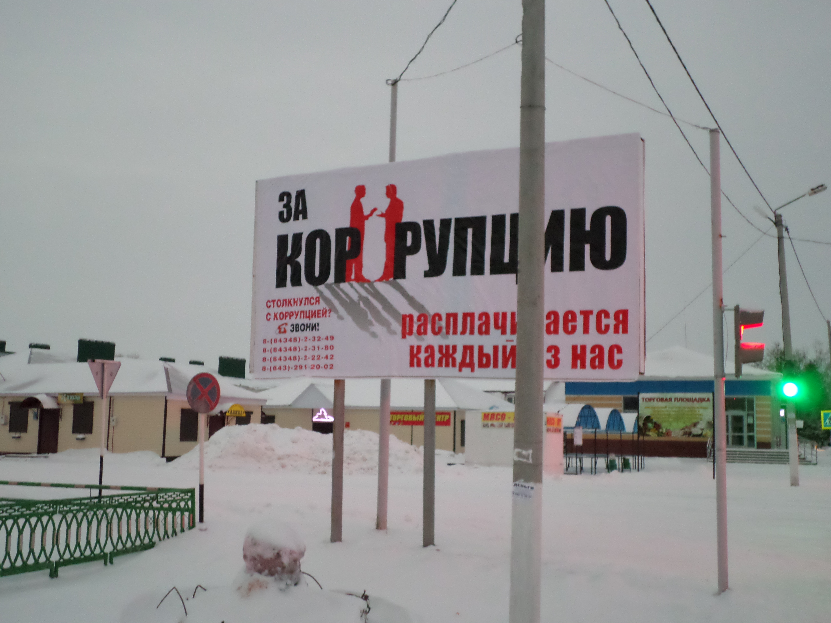

Так же в рамках мероприятий, приуроченных к международному дню борьбы с коррупцией учащимися школами, были подготовлены видеоролики «Коррупция глазами детей», «Дети против коррупции» и размещены в социальных сетях в сети Интернет.

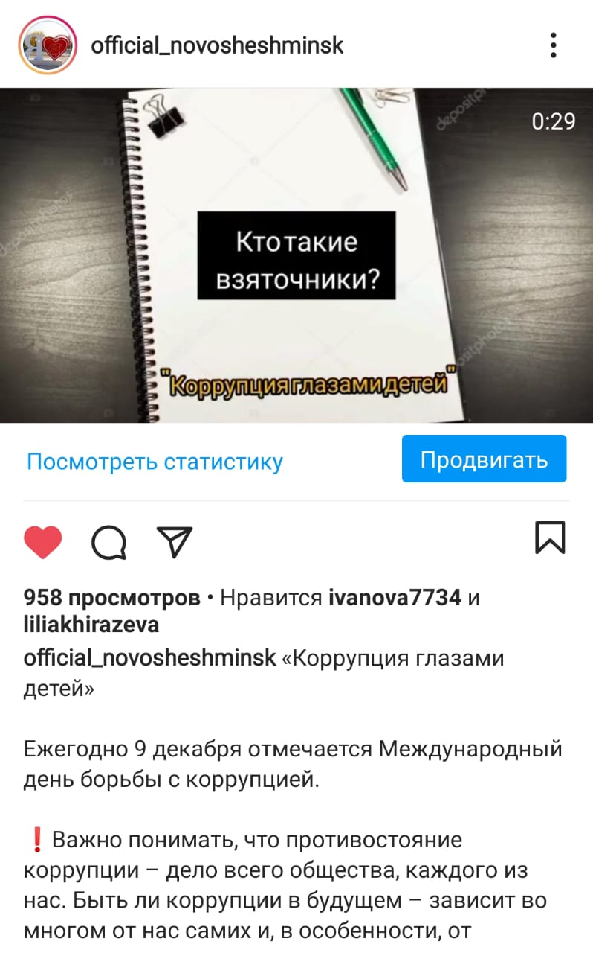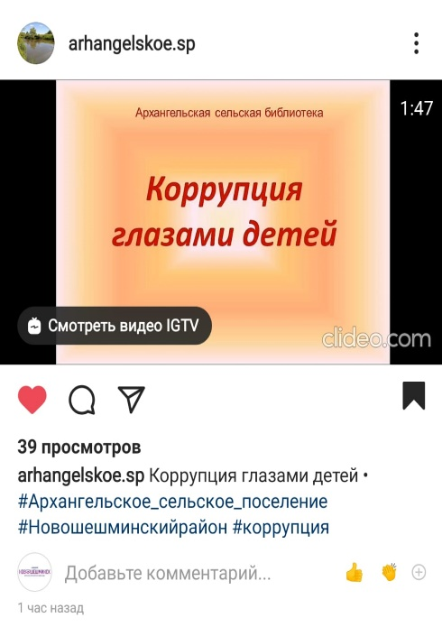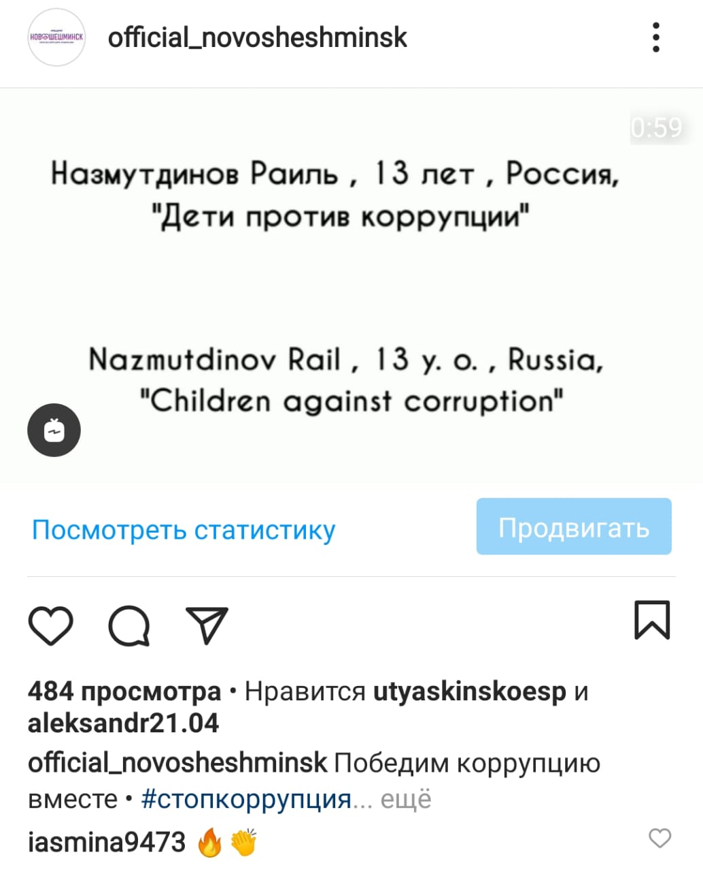

Проведенные встречи, семинары, диспуты, конкурсы по темам антикоррупционной направленности;
Одним из способов получения муниципальными служащими знаний и компетенций по выявлению и профилактике коррупционных правонарушений, формирования нетерпимого отношения к проявлениям коррупции, повышения уровня правосознания является проведение мероприятий правовой и антикоррупционной направленности в формате семинаров, круглых столов, консультаций и т.д.

Так в 2020 году в органах местного самоуправления Новошешминского муниципального района проведено 7 тематических совещаний с муниципальными служащими в Новошешминском муниципальном районе Республики Татарстан.
На темы: декларационная компания, соблюдение законодательства в сфере противодействия коррупции, конфликт интересов, об уведомлении намерения выполнять иную деятельность, о предоставлении сведений о доходах, расходах, имуществе и имущественных обязательств вновь избранным депутатам, о подарках, о фактах склонения к взяткам.
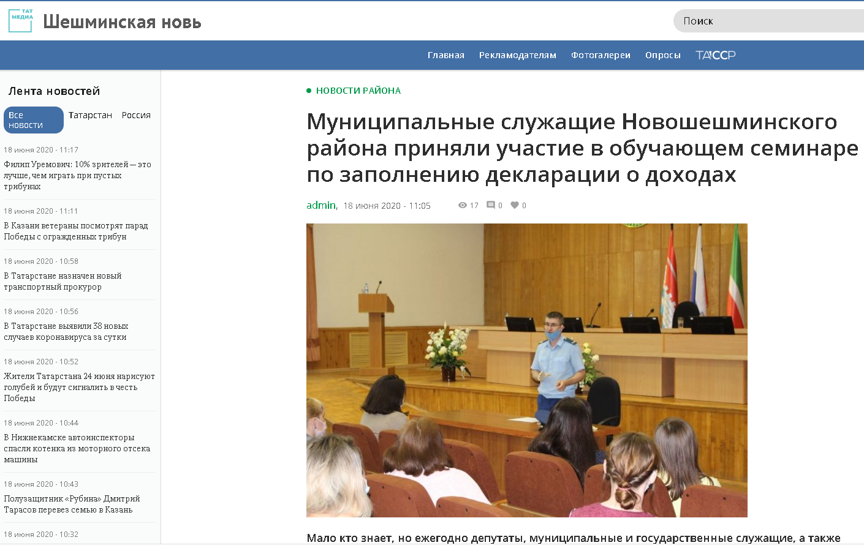

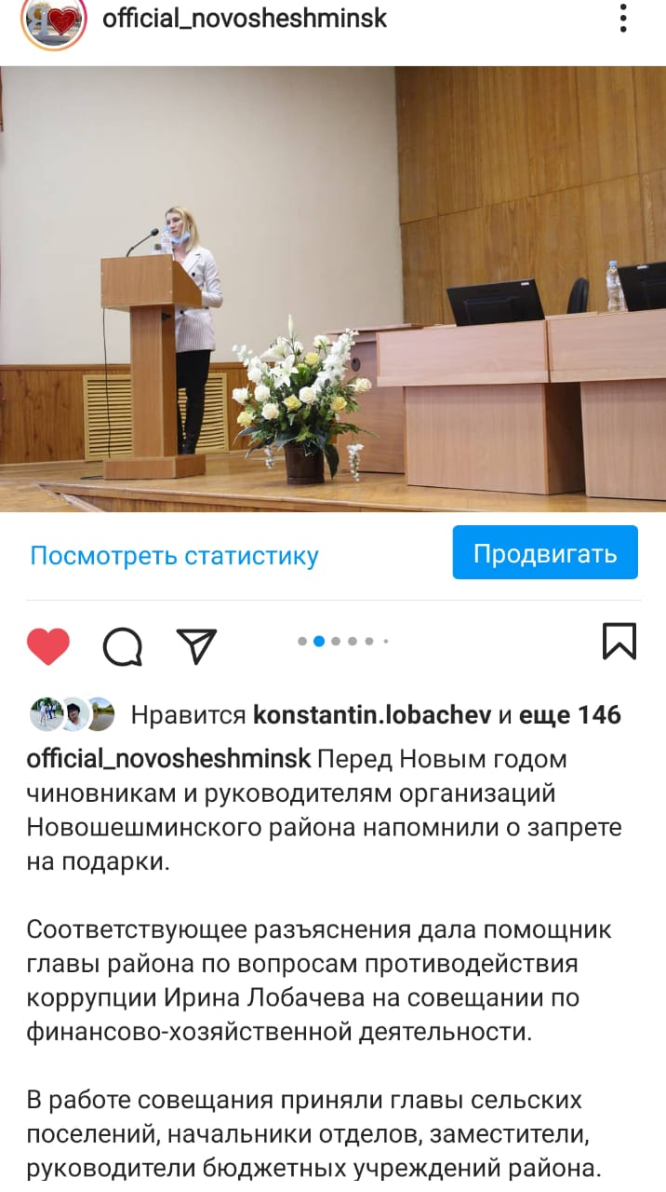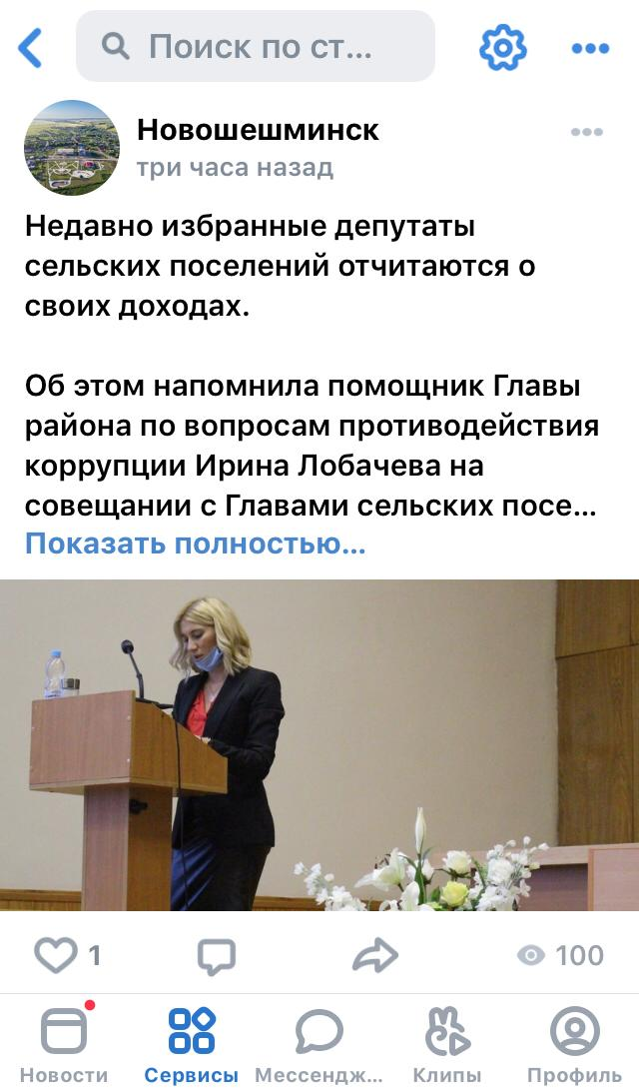

Организована работа по правовому просвещению сотрудников, вновь принятых на муниципальную службу, путем проведения консультаций, бесед. Всего в 2020 году проведено 9 консультаций со служащими, впервые поступившим на муниципальную службу.
Антикоррупционное воспитание в образовательных учреждениях Новошешминского муниципального района реализуется на предметном, междисциплинарном уровнях, также важную роль сохраняет, и внеурочная деятельность по решению задач антикоррупционного воспитания. Она реализуется в таких формах, как кружки, беседы, открытые уроки, классные часы, общешкольные линейки, секции, «круглые столы», викторины, конференции, акции антикоррупционной направленности, встречи с представителями властных структур. Не упускается из вида возможности совместной работы образовательных организаций с правоохранительными органами, возможности социальных практик.
Антикоррупционное воспитание реализуется и в дошкольных образовательных учреждениях района. Как объяснить детям значение таких понятий, как коррупция и взяточничество? Сказки и их известные герои – отличные помощники в этом.
Так на одном из таких мероприятий побывала и помощник Главы Новошешминского муниципального района по вопросам противодействия коррупции. В детском саду «Золотой ключик» с. Новошешминск прошло мероприятие под названием «Коррупция в мире сказок».
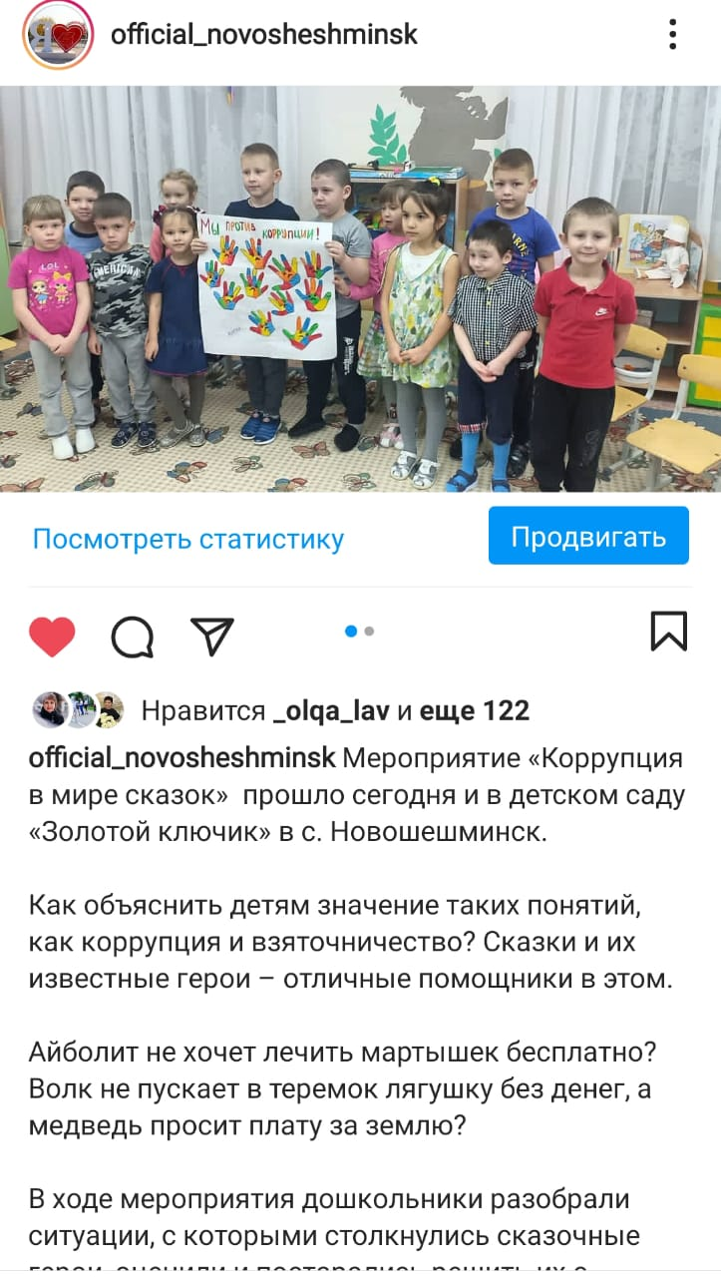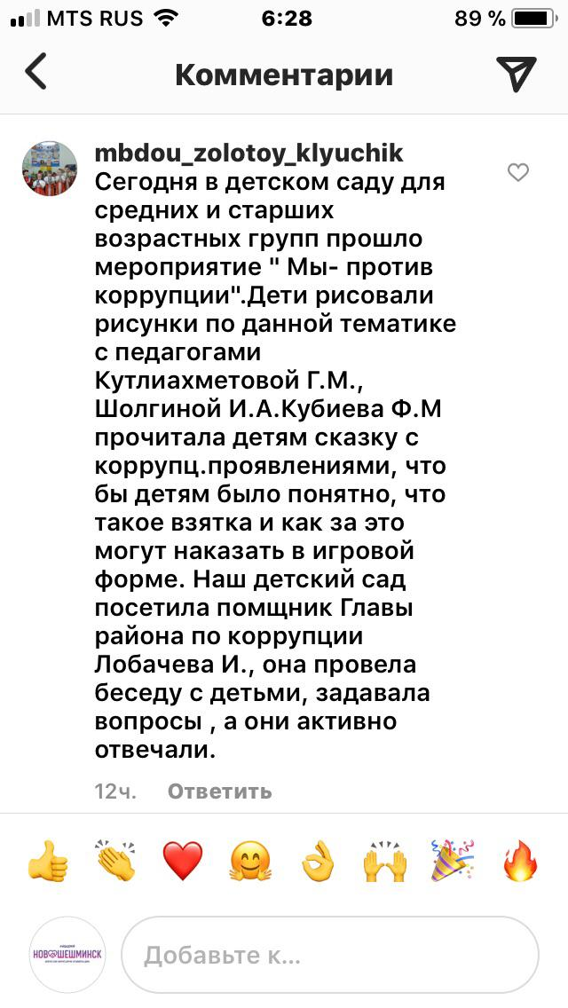
Во всех учреждениях имеется план мероприятий по профилактике коррупционных правонарушений в школе на 2020/2021 уч. год.
Основная цель проведенных мероприятий в течение года: дать общее представление о сущности коррупции, ее формах, особенностях проявления в различных сферах жизни общества, причинах и социально опасных и вредных последствиях этого явления.
В образовательных учреждениях Новошешминского муниципального района проведено 263 мероприятия антикоррупционной направленности из них:
-80 семинаров, лекций, совещаний для сотрудников образовательных учреждений;
- оформлено 39 антикоррупционных стендов;
-проведено 144 классных часа и открытых уроков.
Новошешминские школьники направили свои работы для участия в Международном молодежном конкурсе социальной антикоррупционной рекламы на тему: «Вместе против коррупции!». Номинация Видеоролик - Краснооктябрьская ООШ. Номинация Плакат - Тубылгытауская ООШ, Новошешминская н.ш.-д.с., Черемуховская СОШ, Акбуринская ООШ, Утяшкинская ООШ, Архангельская ООШ.
Таким образом, все внеклассные мероприятия направлены на воспитание ценностей, установки и развитие способности, необходимые для формирования у подрастающего поколения гражданской позиции в отношении коррупции.

№  п/п | Наименование информации |  | Информация |  | Фотоотчет
1 | Проведение тематических бесед и пятиминуток среди обучающихся  - “Жить по совести и чести” для обучающихся 1-4 классов |  | В каждом классе проведены беседы и классные часы на тему «Жить по совести и чести». Детям дано объяснение термина «коррупция» и рассказано и ситуациях https://edu.tatar.ru/nsheshma/s-petropavlovskaja/sch  https://www.instagram.com/p/CInM5B2lV2i/?igshid=wh98y7un8d9b |  | 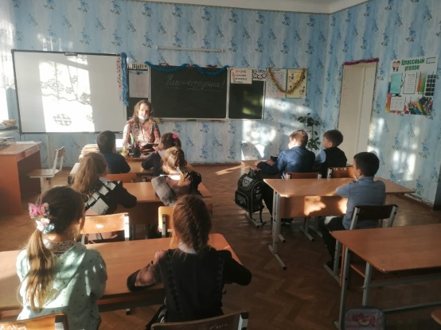  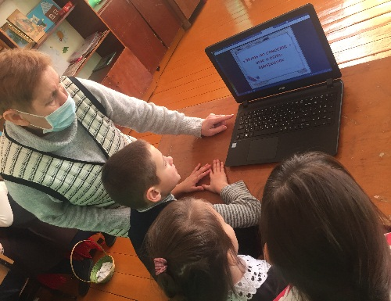
2 | Диспут с детьми и подростками «Стоп – коррупция!» |  | В 7 классе проведен диспут, на котором ребята разобрали несколько ситуаций на тему о коррупции https://edu.tatar.ru/nsheshma/s-petropavlovskaja/sch |  | 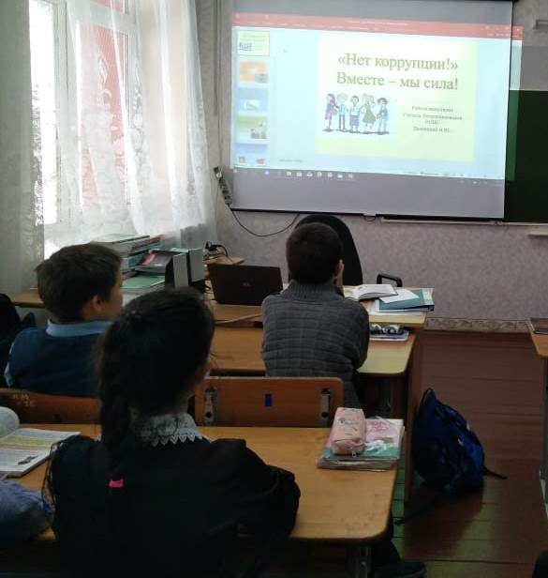
3 | Правовая игра для детей среднего и старшего возраста «Я живу по законам справедливости» |  | В 8 классе проведена игра «Я живу по законам справедливости» https://edu.tatar.ru/nsheshma/s-petropavlovskaja/sch  https://edu.tatar.ru/nsheshma/p-chelny/sch/read-news/2485595 |  | 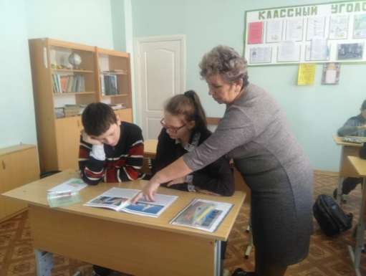  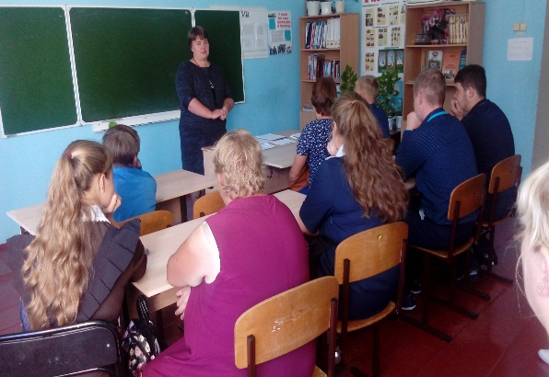  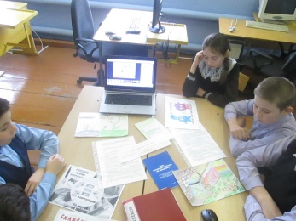  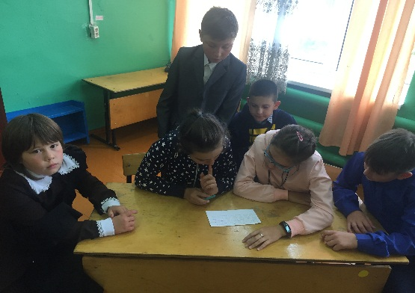
4 | «Вместе против коррупции!» - выставка рисунков, посвящённая Международному Дню борьбы с коррупцией. |  | Организована выставка рисунков на тему « Нет- коррупции!» https://edu.tatar.ru/nsheshma/s-petropavlovskaja/sch  https://www.instagram.com/p/CInVjwzFqgl/?igshid=1ien7ns3wmlv3 |  | 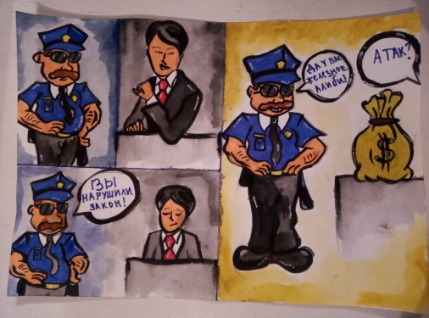  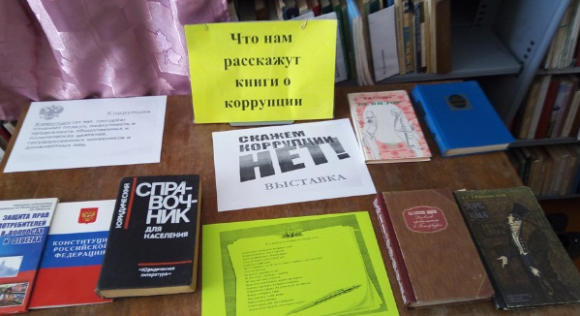
5 | Вместе против коррупции!» - выставка рисунков, посвящённая Международному Дню борьбы с коррупцией. |  | https://www.instagram.com/p/CInURJsF-6U/?igshid=bsqf832zfz6k  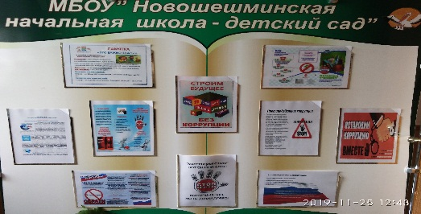  https://edu.tatar.ru/nsheshma/p-chelny/sch/read-news/2485602  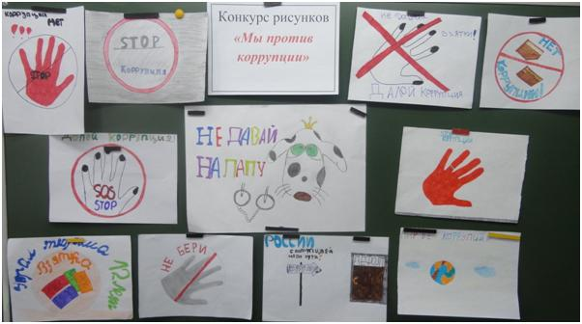  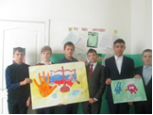  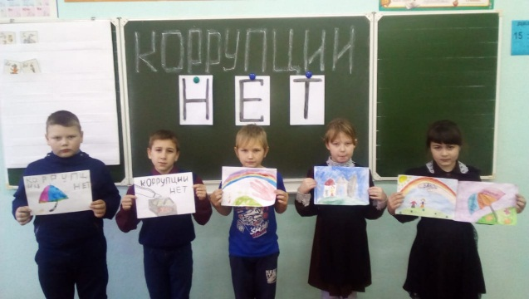  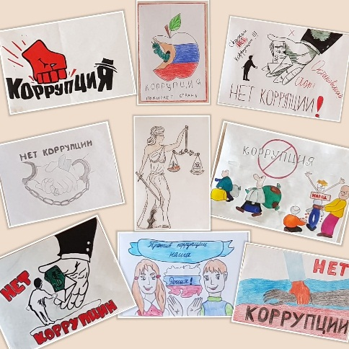 |  | 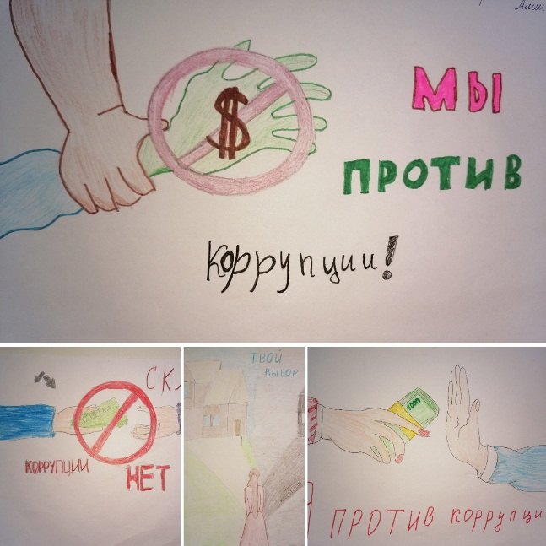
6 | Проведение тематических бесед и пятиминуток среди обучающихся  - “Жить по совести и чести” для обучающихся 1-4 классов | Классный час |  | 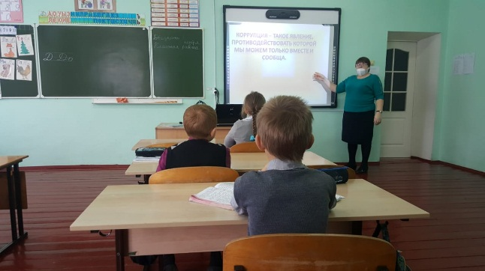
7 | Диспут с детьми и подростками «Стоп – коррупция!» | Мероприятие с приглашением главы сельского поселения Улитина И.Н. |  | 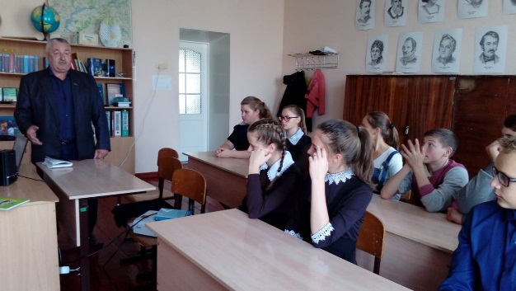
8 | Правовая игра для детей среднего и старшего возраста «Я живу по законам справедливости» | Правовая игра |  | 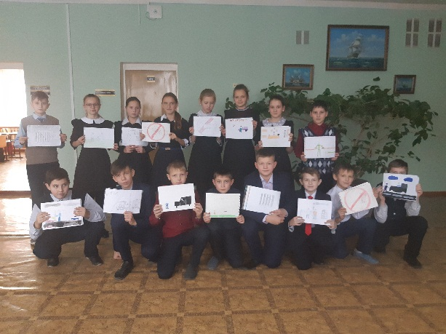
9 | «Право в нашей жизни»: цикл информационных выставок. | Книжный журнал |  | 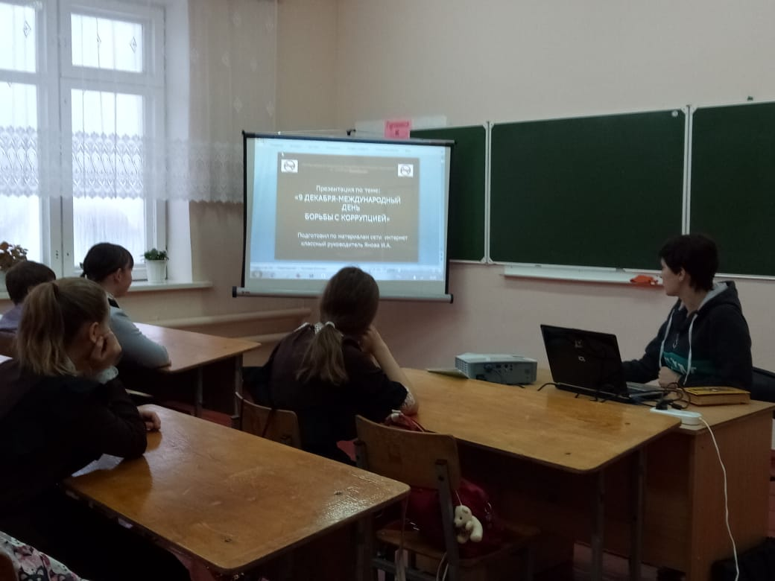
10 | «Вместе против коррупции!» - выставка рисунков, посвящённая Международному Дню борьбы с коррупцией. | Конкурс рисунков

В учреждениях культуры и спорта также уделяют внимание антикоррупционного просвещения. В течении года были обновлены стенды на антикоррупционную тематику. Были проведены агитационные акции «Я против коррупции» с раздачей буклетов, беседы с участниками клубных формирований.

Наименование  мероприятия  (форма и название) | Дата проведения | Информация  об исполнении | Фотоотчет  (если онлайн: скриншот и ссылка на публикацию)
Круглый стол «Коррупция в России» | 11.02.2020 | Работники Архангельского СДК провели круглый стол «Коррупция в России», на котором присутствовали представители Исполнительного комитета Архангельского сельского поселения, работники культуры, внутренних дел и жители села. | 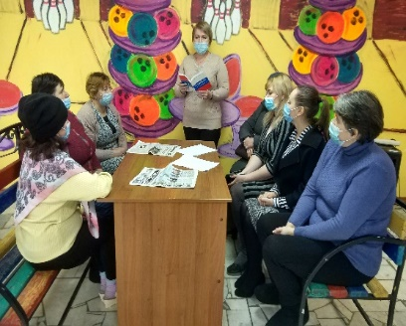  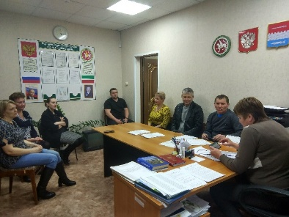
Акция  «Мы за честный мир» | 26.05.2020 | Специалистами Утяшкинского СК была проведена акция «Мы за честный мир» | 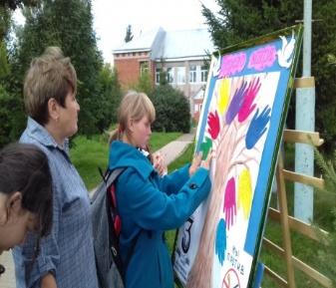
Тематический час «Обман и его последствия» | 19.08.2020 | В Архангельском СДК для школьников был проведен тематический час «Обман и его последствия». Цель мероприятия - знакомство с понятиями, правда и ложь; - ознакомить с последствиями обмана, совершенствовать навыки культуры общения, воспитывать такие нравственные качества личности, как честность и справедливостью. | 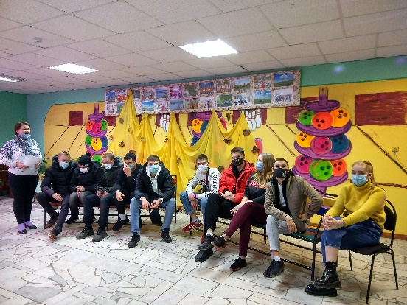
информационный час «Сказать коррупции нет!» | 23.09.2020 | В Архангельском СДК для молодежи прошел информационный час «Сказать коррупции нет!» с целью развития правового сознания, умению реализовывать, обобщать и делать выводы на основе полученных данных. Рассмотрели ситуации и ответили на вопросы: о какой форме коррупции идет речь и каковы вредные последствия данного поступка. | 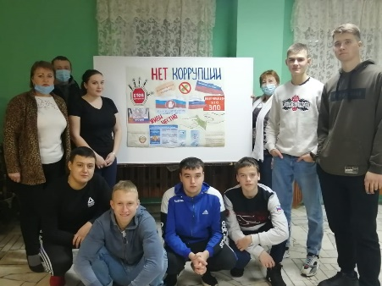
Беседа «Противодействие коррупции!» | 10.10.2020 | Методисты Районного Дома культуры провели  беседу «Противодействие коррупции!». Подросткам в доступной форме показали исторические корни этого явления, объяснили сущность понятия «коррупция», познакомили с ответственностью за совершение коррупционных преступлений и правонарушений. В виде ситуационных заданий ребята рассматривали наиболее часто встречающиеся проявления коррупции в различных сферах — в образовании, в экономике, в медицине, затем высказали свою точку зрения. Во время встречи учащиеся вспоминали пословицы и крылатые фразы, относящиеся к этому бичу времени. Они смотрели видеоролик — социальную рекламу «Коррупция» и обсуждали его содержание, давая отрицательную оценку увиденному. | 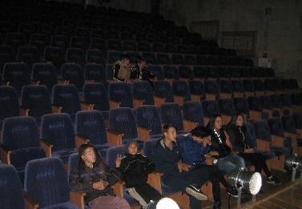
Минутка полезной информации  «Закон и ответственность» | 13.10.2020 | Библиотекарь Черемуховской сельской библиотеке провела минутку полезной информации «Закон и ответственность». В ходе мероприятия учащиеся узнали, что такое коррупция и познакомились с методами борьбы с ней. По результатам информации дети оформили плакат «Коррупции – нет». Всем присутствующим были розданы памятки «Вместе против коррупции». | 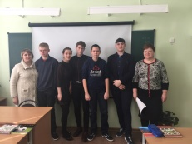
Познавательная беседа  «Закон и коррупция» | 21.10.2020 | Библиотекарь Просточелнинской сельской библиотеки для учащихся Просточелнинской школы провела познавательную беседу на тему «Закон и коррупция» Учащиеся дали определение «коррупции», узнали о причинах возникновения коррупции, какие меры принимаются правительством по борьбе с ней. В ходе беседы пришли к выводу, что коррупция приводит к спаду качества образования, выпуску неквалифицированных специалистов и разорению страны. | 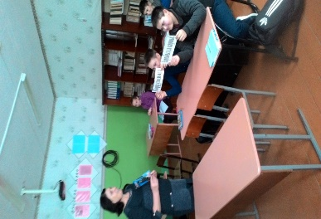
Информационный час «Мы против - коррупции» | 19.11.2020 | Работники Утяшкинского сельского клуба провели с жителями села информационный час «Мы против - коррупции». Целью данного мероприятия стало выявить отношение населения к уровню коррупции и предрасположенности к ней. | 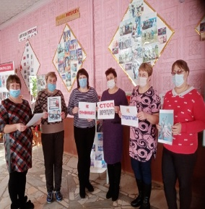
Оформление выставки  «Нет коррупции» | 30.11-10.12.2020 | В музее народного творчества и быта с целью проведения информационно-разъяснительной работы среди населения была оформлена выставка «Нет коррупции», где представлены информационные материалы, плакаты и буклеты по данной теме. | 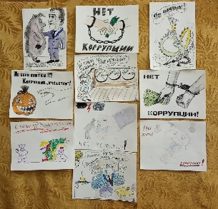
Классный час  «Что такое коррупция?» | 07.12.2020 | 07 декабря в библиотеке ДШИ прошел классный час «Что такое коррупция?». Целью данного мероприятия являлось сформировать у обучающихся представление о том, что такое коррупция, ознакомить с причинами возникновения коррупции, узнать какие меры принимаются правительством по борьбе с ней. Как молодежь может помочь в борьбе с коррупцией. Формирование собственного мнения и позиции по отношению к этому вопросу, развивать у обучающихся способности высказывать свое мнении и аргументировать его, воспитать чувство ответственности перед своим государством. Основная задача - сформировать четкую гражданскую позицию, основывающуюся на противостоянии коррупции.  В ходе занятия велась беседа о коррупции, о признаках коррупции и причины возникновения коррупции. Разыграли сценку «Коррупция». | 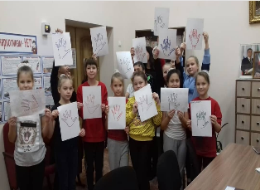  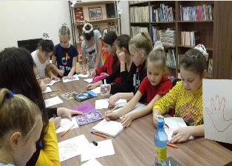  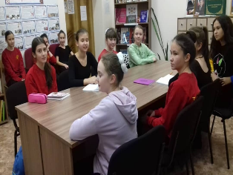  https://www.instagram.com/invites/contact/?i=sgi1hvzjg4ic&utm_content=47eu190
Беседа «Формирование в обществе нетерпимого отношения к коррупции» | 08.12.2020 | В музее народного творчества и быта была проведена беседа по вопросу «Формирование в обществе нетерпимого отношения к коррупции». В ходе мероприятия были рассмотрены основы антикоррупционного законодательства Российской Федерации, а так же положения антикоррупционной политики. | 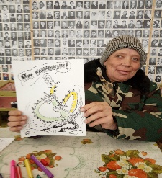
Онлайн выставка  «Нет коррупции!» | 08.12.2020 | С 30.11 по 10.12.2020 года в истаграме музея народного творчества и быта проводился онлайн - обзор выставки, которая была, посвящена Международному Дню борьбы с коррупцией. Экспозиция называлась «НЕТ коррупции!». Выставка рассказывает о истории борьбы с коррупцией в России и способах противодействия этому явлению сегодня. Также на неё был представлен раздел с материалами по формированию у молодых людей негативного отношения к данному преступлению. | 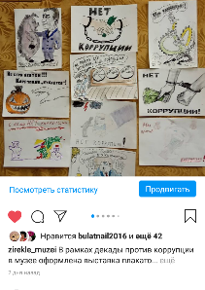  https://www.instagram.com/zirekle_  muzei
Акция «Противодействие коррупции» | 09.12.2020 | Международный день борьбы с коррупцией отмечается ежегодно 9 декабря. Коррупция - это проблема, которая касается абсолютно всех граждан страны. Мы все мечтаем о том, чтобы жить в государстве, где экономика находится на подъеме, каждый имеет право на выбор, законы исполняются неукоснительно, и никто не может воспользоваться привилегированным положением.  В этот день сотрудники Центральной библиотеки провели профилактическую акцию «Противодействие коррупции», приуроченную к Международному дню борьбы с коррупцией. | 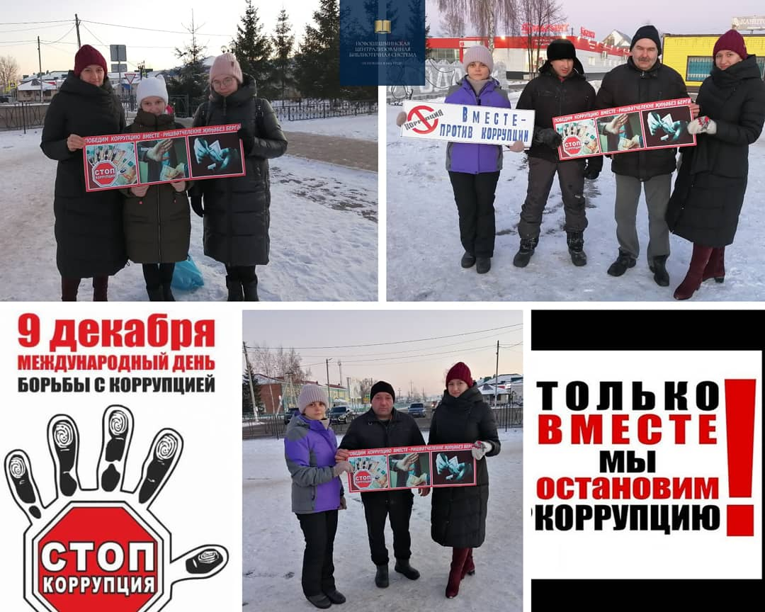
Доклад «Коррупция. И как с ней бороться» | 09.12.2020 | Сотрудники Краеведческого музея подготовили для учащихся начальной школы - детский сад доклад с презентацией о коррупции. Дети узнали, что такое коррупция и как с ней бороться. | 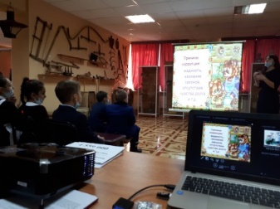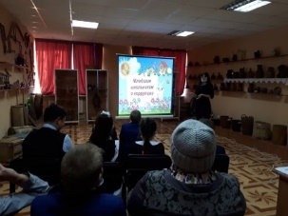
Видеоролик  «Мы против коррупции» | 09.12.2020 | Зиреклинский сельский клуб 9 декабря 2020 года выставил короткометражный ролик к международному Дню борьбы с коррупцией. Данный ролик был просмотрен 162 раза. | 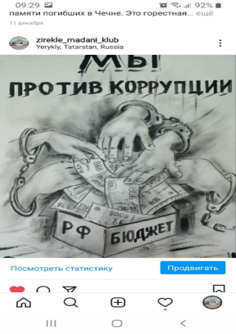  https://www.instagram.com@CKS_NOVOSHESH
Акция по раздаче буклетов «Вместе мы сильнее коррупции!» | 09.12.2020 | Раздача населению буклетов  «Вместе мы сильнее коррупции!» | 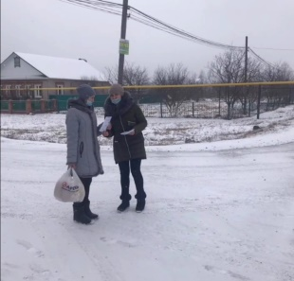
Информационно-просветительная беседа «Стоп коррупции» | 09.12.2020 | С подростками провели интеллектуальную игру – коррупция и все, что с ней связано. Ребята составляли кроссворд, отгадывали смысл пословиц и поговорок. | 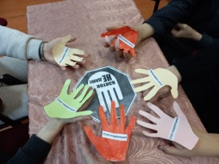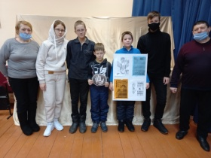
Беседа  «Нет коррупции!» | 09.12.2020 | В рамках мероприятий по профилактике коррупции, ведущий библиотекарь Краснооктябрьской сельской библиотеки провела беседу с учащимися «Нет коррупции». Рассказала, откуда появилась коррупция, что означает, каковы причины и как можно с ней бороться. Детям было разъяснено, что КОРРУПЦИЯ ЭТО - ПЛОХО. До детей постаралась донести, что нужно быть честными, не нарушать Закон. | 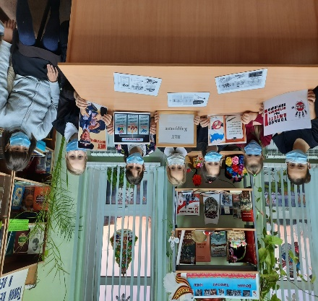
Информационный час  «Нет коррупции! Вместе - мы сила» | 09.12.2020 | 9 декабря в Чув.Чебоксарской сельской библиотеке был проведен информационный час «Нет коррупции! Вместе - мы сила». Ребятам была предложена форма проведения информационного часа в виде игры с заданиями. Вначале подбирались синонимы к словам, вымогательство, продажность, правонарушение, взяточничество, подкуп, корысть для того чтобы ребята дали ассоциации к этим словам. Затем ребята разгадывали ребусы, используя словарь Ожегова. В течение мероприятия ребята старались найти верное решение в любой ситуации, не обходя закон. | 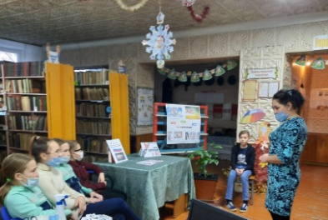
Просмотр фильма «Мы против коррупции» | 09.12.2020 | В актовом зале ДШИ был проведен показ фильма для учащихся  «Мы против коррупции». | 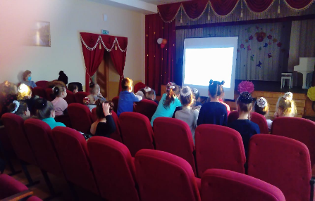  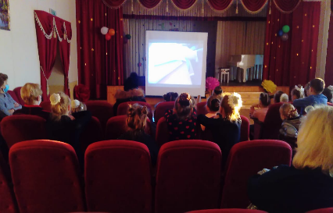  https://www.instagram.com/invites/contact/?i=sgi1hvzjg4ic&utm_content=47eu190
Информационный час «Роль государства в преодолении коррупции» | 09.12.2020 | В рамках работы по противодействию коррупции в Архангельском СДК проведена беседа «Роль государства в преодолении коррупции». В ходе мероприятия присутствующих познакомили с Национальной стратегией противодействия коррупции, утверждённой Президентом Российской Федерации 31июля 2008 г. На мероприятии были рассмотрены цели и задачи Национальной стратегии, ее основные направления и механизм реализации. Рассказано о том, что для ее исполнения в России создана законодательная база противодействия коррупции, приняты соответствующие организационные меры по предупреждению коррупции и активизирована деятельность правоохранительных органов по борьбе с ней. Также были рассмотрены публикации СМИ по антикоррупционной деятельности. | 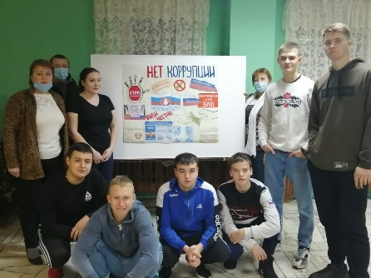
Беседа  «Коррупция глазами детей» | 09.12.2020 | Сотрудниками культуры Черемуховского СДК и библиотеки была проведена беседа «Коррупция глазами детей». В ходе беседы, с учащимися обсуждали вопросы: что такое коррупция, последствия коррупции, негативные эффекты, которые оказывает коррупция на различные сферы жизни общества. Борьба с коррупцией долг каждого гражданина и нужно проявлять активную гражданскую позицию. | 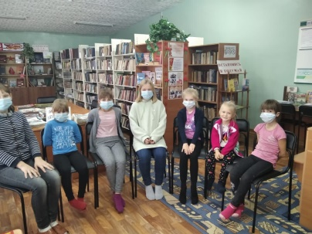
Интеллектуально-познавательная викторина «Коррупции НЕТ!» | 09.12.2020 | Библиотекарь Новоиванаевской сельской библиотеки провела интеллектуально-познавательную викторину «Коррупции НЕТ!». На примере неправильных действий литературных героев была представлена  слайд - презентация. | 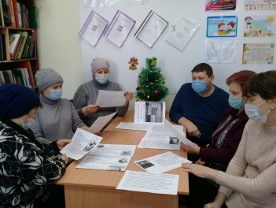
Информационно - иллюстрированная выставка «Вместе против коррупции» | 09.12.2020 | В Архангельской сельской библиотеке оформлена информационно - иллюстрированная выставка «Вместе против коррупции» и проведен обзор. На выставке представлена информация, освещающая правовой аспект коррупции и борьбы с ней, а также произведения русских писателей, повествующие о данном виде преступления, например, «Мертвые души», «Ревизор» Н.В. Гоголя, «Двенадцать стульев» И. Ильфа и Е. Петрова, «Пьесы» А.Н.  Островского и многое другое. | 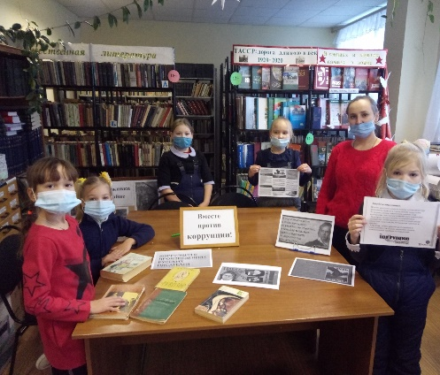
Выставка «Коррупции нет» | 09.12.2020 | 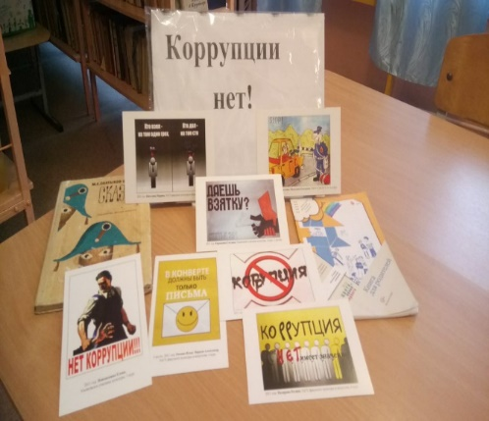  В Чертушкинской сельской библиотеке была оформлена выставка «Коррупции нет», где были выставлены буклеты, книги против коррупции. Также библиотекарь раздавала буклеты антикоррупционного характера. | 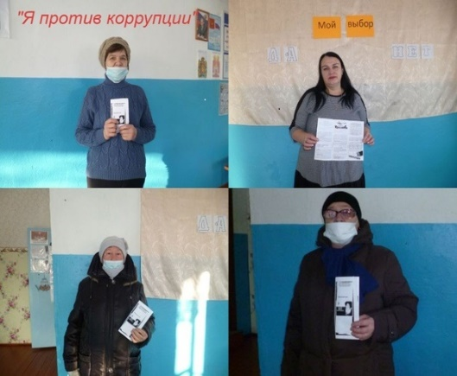
Информационное мероприятие  «Мы против коррупции!» | 09.12.2020 | 9 декабря 2020 года с целью формирования антикоррупционного мировоззрения у жителей была организована и проведена акция «Мы против коррупции», приуроченная к Всемирному дню борьбы с коррупцией. В ходе мероприятия была дана краткая информация об уголовной ответственности за нарушение Закона «О противодействии коррупции». | 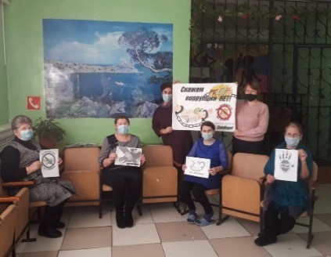  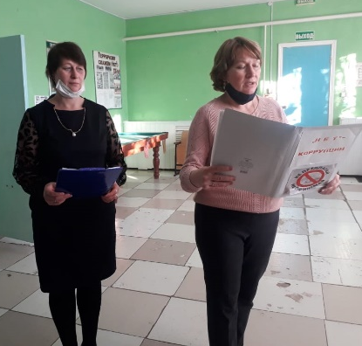
Акция  «Стоп коррупция» | 09.12.2020 | Специалисты РДК раздали населению буклеты «Стоп коррупция» и с молодежью провели беседу «Коррупция – зло современности!». | 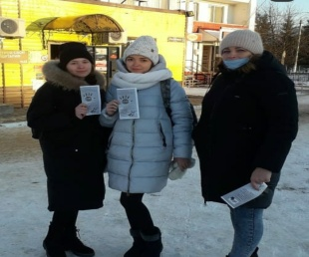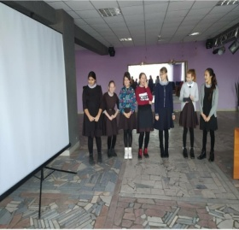

В рамках запланированных мероприятий, приуроченных к Международному дню борьбы с коррупцией в Новошешминском муниципальном районе, прошли такие мероприятия как: правовая игра для детей среднего и старшего возраста «Я живу по законам справедливости», диспут с детьми и подростками «Стоп-коррупция!», конкурс рисунков «Вместе против коррупции», товарищеская встреча по бадминтону среди воспитанников МБУ «Спортивная школа НМР РТ» «Честная игра- Честная победа», семинар лекция для работников здравоохранения Новошешминского района на тему «Я против коррупции в медицине».
- организация бесплатной юридической или правовой помощи, введение специальных рубрик в СМИ;
Бесплатная юридическая помощь гражданам Новошешминского муниципального района оказывается по мере обращения малоимущим гражданам, инвалидам 1 и 2 групп, ветеранам Великой Отечественной войны, детям-сиротам, усыновителям и остальной категории населения, имеющей право на бесплатную юридическую помощь.

Оказание бесплатной юридической помощи, осуществление правового
информирования и просвещения органами местного самоуправления
Новошешминского муниципального района
Количество обращений граждан по вопросам оказания бесплатной юридической помощи | Количество обращений граждан, по  которым оказана бесплатная юридическая помощь | из них по видам бесплатной юридической помощи:
 |  | правовое консультирование в устной форме | правовое консультирование в письменной форме | составление документов правового характера
20 | 20 | 19 | 1 | -
Информация по правовому информированию и просвещению граждан размещается в средствах массовой информации и в сети Интернет.

Количество размещенных материалов по правовому информированию и правовому просвещению согласно ст. 28 Федерального закона
в средствах массовой информации | в сети Интернет | изданных брошюр, памяток и т.д. | иным способом
13 | 23 | 0 | 0

Е) Меры, принятые для обеспечения публичности в деятельности и информационной открытости органов местного самоуправления, в том числе:
- количество сходов, собраний граждан, на которых обсуждались темы, связанные с реализацией антикоррупционной политики;
Ежегодно в каждом населенном пункте Новошешминского муниципального района (28 населенных пунктов), а также в трудовых коллективах организаций и предприятий района организуются сходы и собрания граждан, где вместе с юридическими и правовыми вопросами населению доводятся вопросы антикоррупционного характера. Согласно графику, данные встречи посещают Глава муниципального района, заместитель Главы района, руководитель Исполнительного комитета муниципального района и его заместители, помощник Главы района по вопросам противодействия коррупции, начальники отделов и служб социально-значимых для населения района. На данных встречах главы сельских поселений муниципального района отчитываются перед населением о проделанной работе за прошедший год, в том числе о рациональном использовании средств, собранных по самообложению граждан, Глава района и представители служб района информируют жителей района об основных направлениях социально-экономического развития муниципалитета, о государственных и муниципальных программах, реализуемых для улучшения качества жизни жителей района, об успехах и достижениях. В ходе встречи любой житель района может задать интересующий его вопрос, который непосредственно фиксируется и берется в работу. Так же на заседании озвучивается состояние коррупционной обстановки в Новошешминском муниципальном районе, и доводится до населения информацию, куда можно обратится и сообщить о фактах коррупции.
За отчетный период 2020 года встречи (сходы граждан) с населением прошли по графику во всех 29населенных пунктах муниципального района, в ходе встреч обращений о фактах коррупции не поступило.
Количество и тематика выступлений руководителей в СМИ с вопросами о мерах по противодействию коррупции, комментариями и т. п.
Прозрачность антикоррупционной деятельности – залог успешности и средствам массовой информации в этой деятельности отводится значительное место, поскольку масс-медиа являются тем механизмом влияния на общественное сознание, который способен сформировать устойчивые стереотипы поведения.
Так, правовое просвещение населения Новошешминского муниципального района в целях формирования нетерпимого отношения к коррупции осуществляется посредством размещения в СМИ информации об антикоррупционной деятельности и выступление должностных лиц органов местного самоуправления. На страницах газеты «Шешминская новь» создана рубрика «Коррупции нет», где размещаются статьи, знакомящие читателей с мерами ответственности за коррупционные правонарушения, результатами профилактической работы.
Налажено тесное взаимодействие со СМИ, работники которых приглашаются на все мероприятия, проводимые в районе.
Кроме того, директор Новошешминского филиала ОАО «Татмедиа» Мусин А. В. является членом комиссии по координации работы по противодействию коррупции в Новошешминском муниципальном районе. Представители СМИ участвуют в еженедельных совещаниях района, заседаниях комиссии по противодействию коррупции и других мероприятиях, проводимых в муниципальном районе. В 2020 году в средствах массовой информации на антикоррупционную тематику опубликован 64 материала (в том числе 27 интервью представителей органов местного самоуправления), из них - 26 в виде публикаций на страницах районной газеты «Шешминская новь», 20 – на официальном сайте Новошешминского района, 18 - в сети Интернет, на сайте районной газеты «Шешминская новь». Главой района В. М. Козловым было проведено 4 прямых эфира через личный аккаунт в социальной сети Инстаграмм, а также регулярно проводятся прямые эфиры с заместителями и ответственными специалистами за реализацию тех или иных программ на официальной странице администрации Новошешминского района.
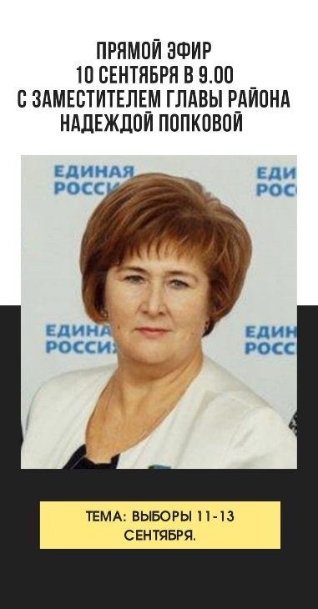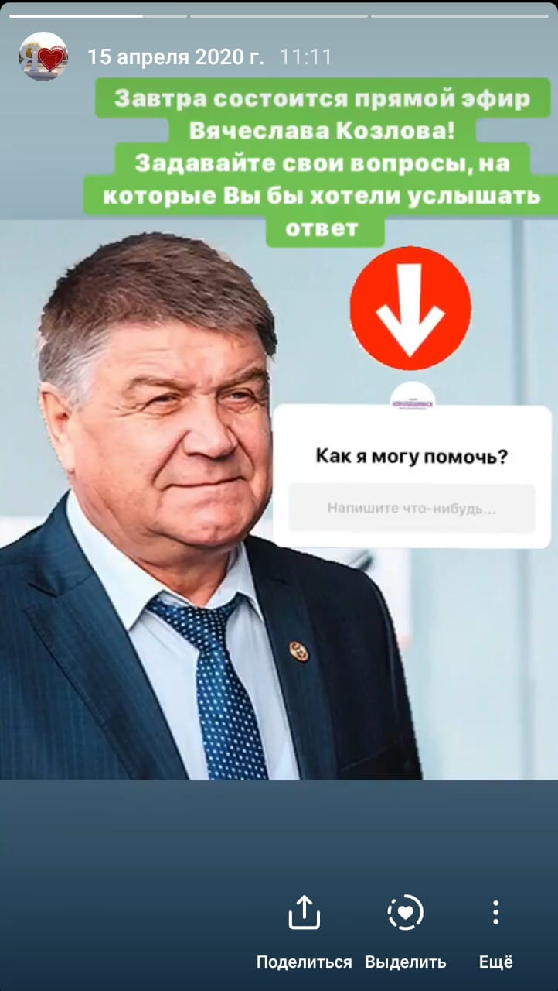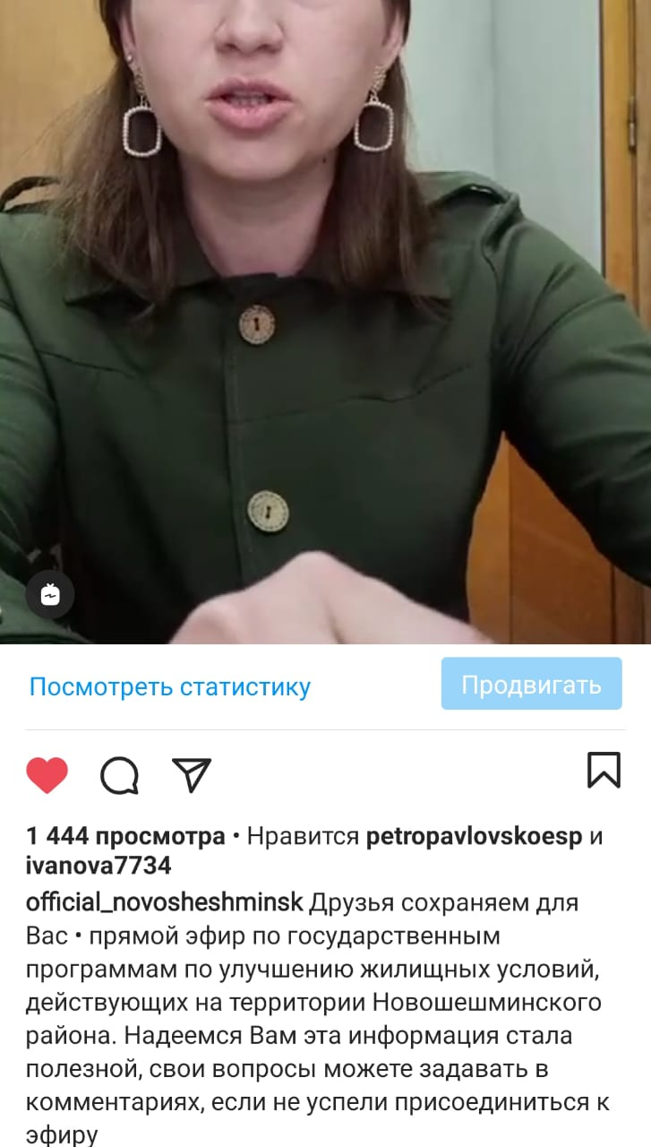

Во время Прямого эфира желающие могли задать вопросы, в ходе прямых эфиров вопросов по антикоррупционной направленности не поступало.

Еженедельно в социальной сети Инстаграмм ведется рубрика «Задай вопрос Главе района», на поступающие вопросы публично даются ответы: вопросов по антикоррупционной направленности не поступало.

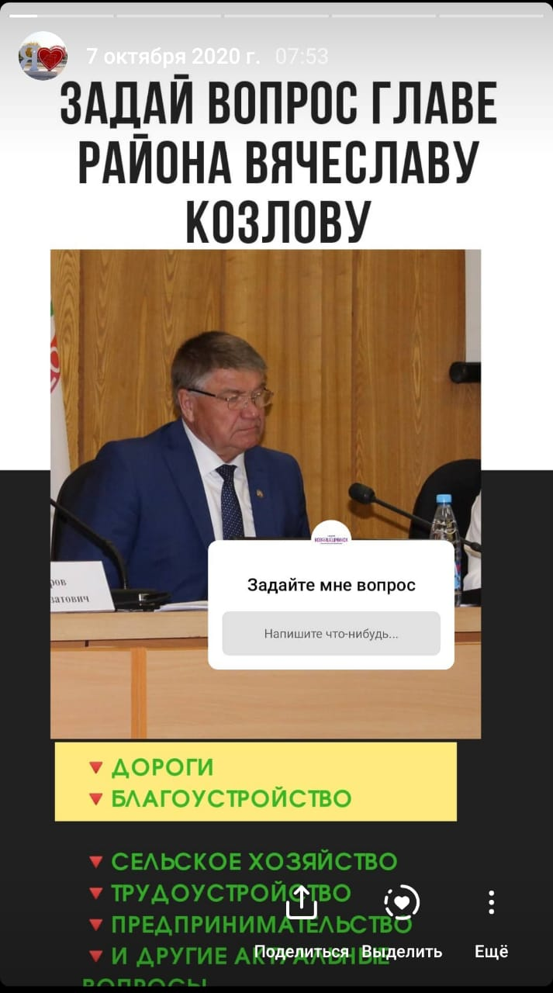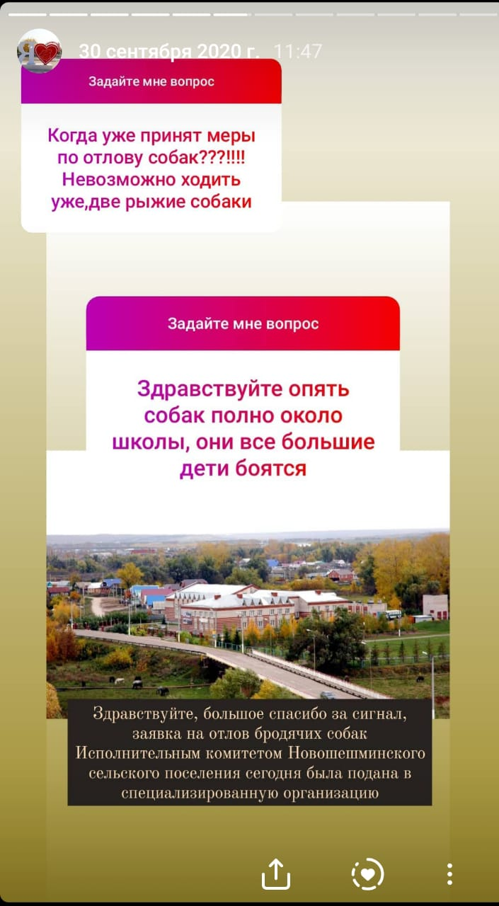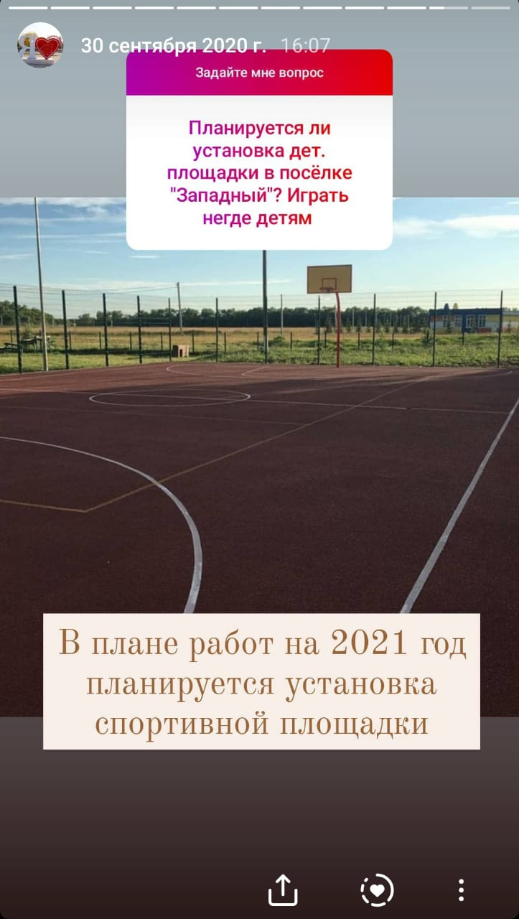

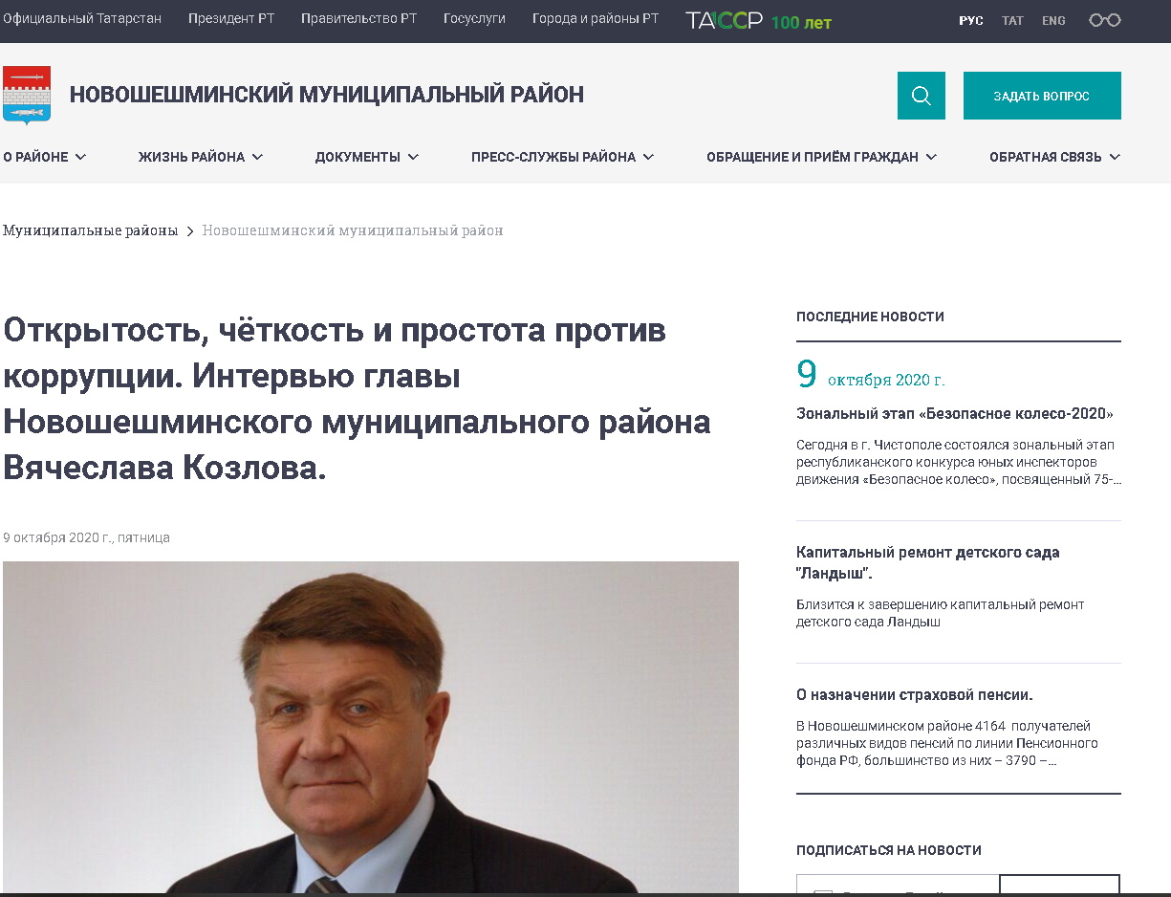

Активно используется официальный сайт Новошешминского муниципального района. На нем созданы рубрики, предоставляющие возможность жителю района, а также любому другому пользователю, ознакомиться с информацией о деятельности органов муниципальной власти в основных сферах жизнедеятельности. На сайте создана непосредственная рубрика «Противодействие коррупции», максимально наполненная согласно действующему законодательству. Через сайт граждане могут обратится к Главе района (интернет-приемная).
В целях получения обратной связи о фактах коррупционного характера организована работа стационарных ящиков «Ящик гласности». Информация о местах их расположения и номера телефонов, куда можно сообщить о фактах коррупции регулярно освящаются на страницах районной газеты, на сайте в сети Интернет и в социальных сетях.
За отчетный период обращений от жителей в «Ящик гласности» и на номера телефонов «горячей линии» о фактах коррупции не поступало.
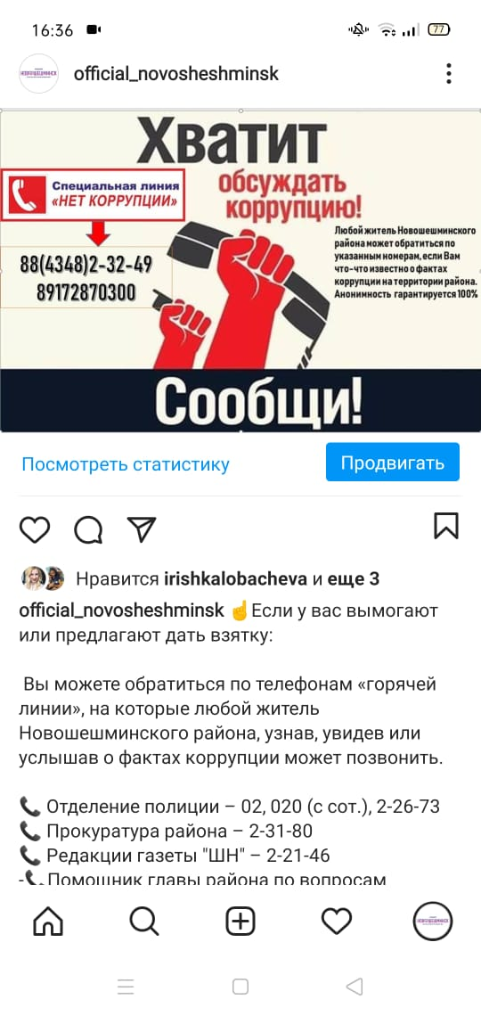

Ж) Поддержка общественной деятельности по противодействию коррупции, осуществляемая в муниципальном районе (городском округе)
С целью вовлечения общественных объединений и организаций в деятельность по профилактике и противодействию коррупции Новошешминским муниципальным районом принимаются следующие меры:
- создание системы открытой информированности о деятельности органов местного самоуправления, правовое просвещение граждан;
- вовлечение общественных организаций в различные формы участия в осуществлении местного самоуправления (публичные слушания, выборы, конференции, «круглые «столы» и т.д.);
Так информация по исполнению муниципальной программы «Реализация антикоррупционной политики в Новошешминском муниципальном районе на 2015-2023 годы" регулярно рассматривается на заседаниях Общественного Совета Новошешминского муниципального района. Председатель Общественного совета является членом комиссии по координации работы по противодействию коррупции, комиссии по соблюдению требований к служебному (должностному) поведению и урегулированию конфликта интересов в органах местного самоуправления района и принимает активное участие в их деятельности.

- заседание общественного Совета Новошешминского муниципального района
«Рациональное использование средств самообложения»

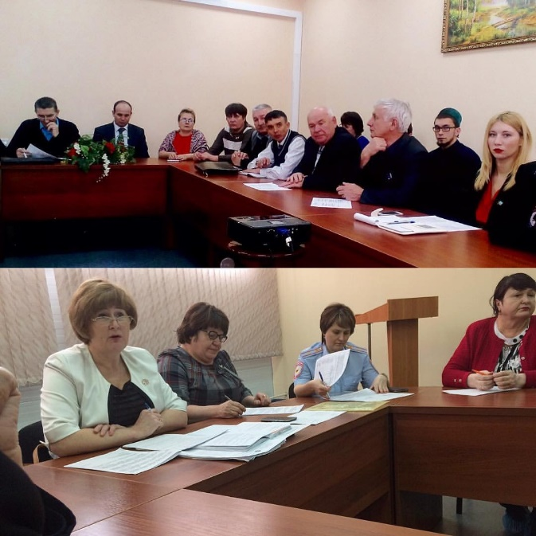

Привлечение молодежи к противодействию коррупции имеет важное значение для успеха в сдерживании коррупции ведется тесное сотрудничество с Молодежным парламентом при Совете Новошешминского района.
Молодое поколение осознает, что именно ему придется в дальнейшем жить в обществе. И каким будет это общество, как это общество будет относиться к коррупции, – зависит от сегодняшней твердой позиции противодействия молодежи коррупционным проявлениям. На заседаниях молодые парламентарии высказывают свои предложения и идеи, по реализации программ в Новошешминском районе, принимают активное участие в обсуждении благоустройства общественных пространств, а затем совместно с Общественным Советом следят за ходом работ.
Заседания молодежного парламента,
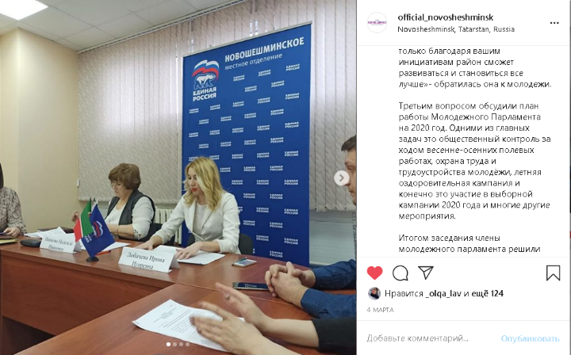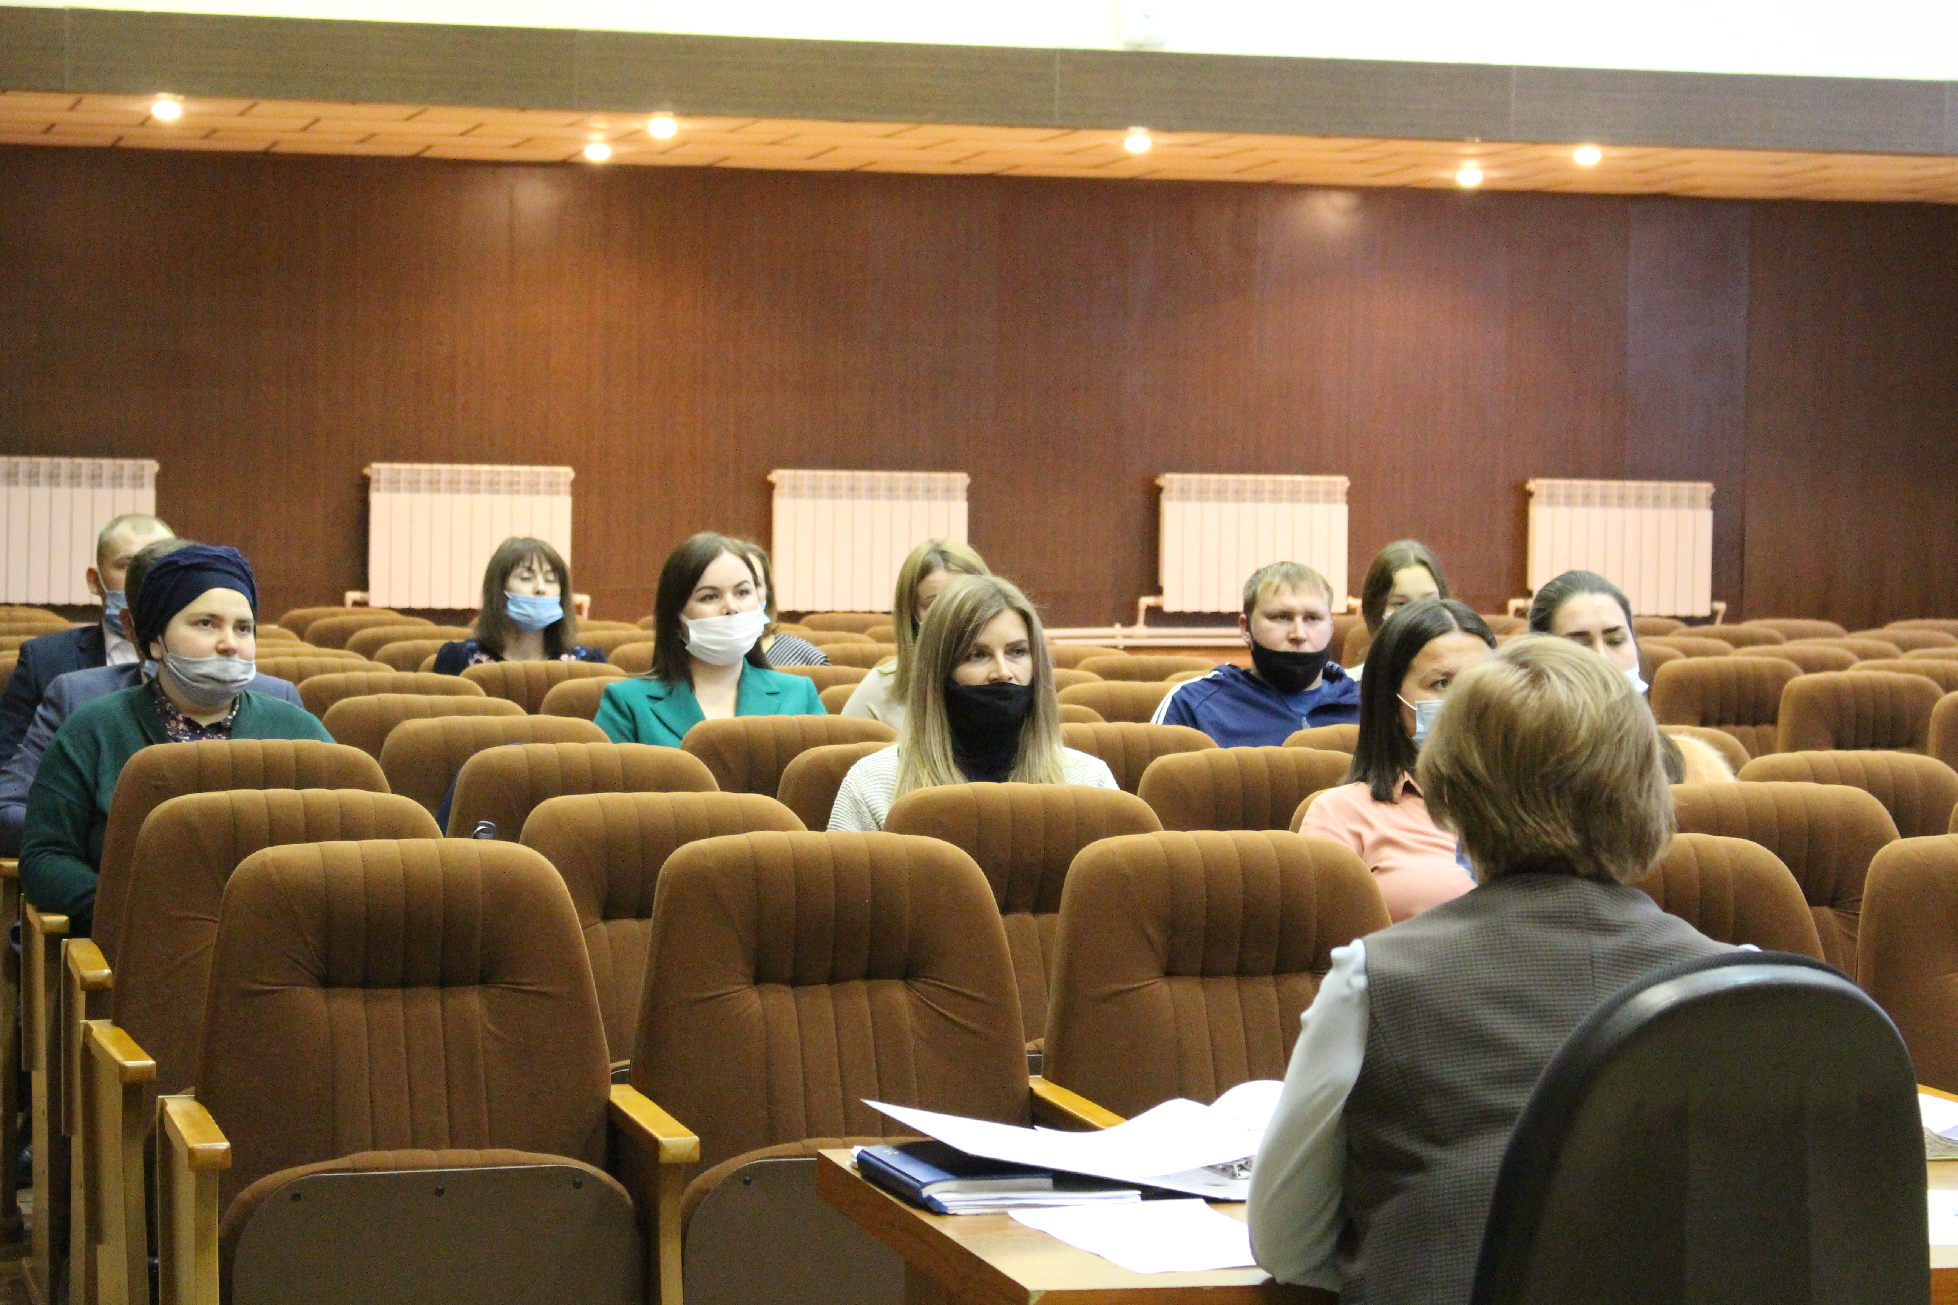

3) Работа кадровой службы (ответственных за профилактику коррупционных и иных правонарушений)
А) Указывается количество и краткое содержание информаций, поступивших в письменном виде как основание для осуществления проверки достоверности и полноты сведений о доходах, расходах, об имуществе и обязательствах имущественного характера;
Распоряжением Главы Новошешминского муниципального района Республики Татарстан от 05 августа 2019 года № 25 ответственным лицом за работу по профилактике коррупционных и иных правонарушений в органах местного самоуправления района назначена заведующий сектором кадров Исполнительного комитета Новошешминского муниципального района. В должностном регламенте вышеуказанного лица закреплены функции, предусмотренные Указом Президента Российской Федерации от 21сентября 2009 года № 1065, Указом Президента Республики Татарстан от 01 ноября 2010 года № УП-711 и Указом Президента Республики Татарстан от 11 декабря 2017 года № УП-1092 «О внесении изменений в отдельные указы Президента Республики Татарстан по вопросам противодействия коррупции».
За отчетный период сектором кадров проведена следующая работа:
Проведен анализ анкет муниципальных служащих на предмет близкого родства или свойства (родители, супруги, дети, братья, сестры, а также братья, сестры, родители, дети супругов и супруги детей), конфликта интересов выявлено не было.
Проведен анализ соблюдения муниципальными служащими установленных законодательством запретов, ограничений и обязанностей в сфере противодействия коррупции, в том числе на предмет участия в предпринимательской деятельности с использованием баз данных Федеральной налоговой службы Российской Федерации «Единый государственный реестр юридических лиц» и «Единый государственный реестр индивидуальных предпринимателей», нарушений выявлено не было.
В рамках полномочий проведен анализ полноты и достоверности представленных сведений о доходах, расходах, об имуществе и обязательствах имущественного характера, представленных 9 гражданами, претендующими на замещение должностей муниципальной службы и в отношении 49 муниципальных служащих.
В ходе анализа справок о доходах были выявлены нарушения у 5-х муниципальных служащих, в адрес руководителя исполнительного комитета Новошешминского муниципального района было направлено 5 служебных записок о выявленных нарушения. На основании поступивших служебных записок, работодателем было принято решении о проведении в отношении 5-х муниципальных служащих служебных проверок.

Б) Указывается количество проведенных проверок полноты и достоверности сведений о доходах, имуществе и обязательствах имущественного характера, выявленные нарушения. Итоги рассмотрения на заседаниях комиссий по соблюдению требований к служебному поведению и урегулированию конфликта интересов.
Так за отчетный период было проведено 5 проверок полноты и достоверности сведений о доходах, имуществе и обязательствах имущественного характера в отношении муниципальных служащих, в рамках которых были выявлены следующие нарушения:
1.Не указание имущества, находящегося в пользовании в разделе 6.1;
2. Не верное указание площади недвижимого имущества;
3. Не указание имущества, находящегося в собственности у мун. служащего;
Итоги проверок были направлены непосредственно руководителю, а также были рассмотрены на заседании комиссии по соблюдению требований к служебному поведению муниципальных служащих и урегулированию конфликта интересов в Новошешминском муниципальном районе. По итогам рассмотрения выявленных нарушений комиссия признала, что все 5-ро муниципальных служащих представили за 2019 год недостоверные (неполные) сведения о доходах и рекомендовала работодателю применить к ним меры дисциплинарной ответственности за совершение коррупционных правонарушений.
На основании распоряжения Исполнительного комитета Новошешминского муниципального района РТ 5-ро муниципальных служащих были привлечены к дисциплинарной ответственности в виде замечания.
Всего же за 2020 год в комиссию по соблюдению требований к служебному поведению муниципальных служащих и урегулированию конфликта интересов в Новошешминском муниципальном районе поступило 40 уведомлений из них;

- о возможном конфликте интересов при исполнении своих должностных обязанностей- 29
- о рассмотрение уведомления о выполнении иной оплачиваемой работы -9
- о даче согласия на замещение должности в коммерческой или некоммерческой организации до истечения двух лет со дня увольнения с муниципальной службы -2

В целях соблюдения обязанностей лиц, замещавших ранее должности муниципальной службы, по соблюдению ограничений в трудоустройстве, после увольнения с муниципальной службы председателю комиссии по соблюдению требований к служебному поведению муниципальных служащих и урегулированию конфликта интересов за 2020 год поступило 2 обращения. В ходе рассмотрения поступивших обращений от лиц, ранее замещавших должности муниципальной службы Новошешминского муниципального района РТ были приняты решения о том, что конфликт интересов по вопросу соблюдения обязанностей ограничения в трудоустройстве после увольнения с муниципальной службы, отсутствует.

4) Реализация иных мер, предусмотренных законодательством о противодействии коррупции
Меры, принятые в целях повышения эффективности реализации антикоррупционной политики, совершенствования организационных механизмов противодействия коррупции.
В отчетном периоде 2020 года помощник Главы муниципального района по вопросам противодействия коррупции прошла обучение на курсах повышения квалификации с 27 ноября по 16 декабря на базе К(П)ФУ по программе «Антикоррупционной политика» в объеме 72 часа. Так же помощник Главы района по вопросам противодействия коррупции приняла участие в I Всероссийском антикоррупционном форуме.
В муниципальном районе проводится целенаправленная работа по изучению и доведению до исполнителей решений и поручений вышестоящих организаций по антикоррупционной направленности, а также осуществление контроля документов, имеющих контрольные сроки исполнения:
- во исполнение поручения руководителя Аппарата Президента Республики Татарстан Сафарова А.А. исх. №02-1308 от 12.02.2020 года “О направлении информации о результатах надзора за исполнением законодательства о противодействии коррупции в 2019 году” информация доведена до муниципальных служащих и лиц, замещающих муниципальные должности, а также до руководителей бюджетных учреждений;
- во исполнение поручения руководителя Аппарата Президента Республики Татарстан Сафарова А.А. исх. №02-2852 от 25.03.2020 года “Антикоррупционный мониторинг за 2019 год”, информация была направлена отвественным лицам, а также данный вопрос был рассмотрен на заседаниий комиссии по координации работы по противодействию коррупции в НМР, имеющиеся недостатки были взяты на котроль для дальнейшей работы;
- во исполнение поручения руководителя Аппарата Президента Республики Татарстан Сафарова А.А. исх. №02-3188 от 07.04.2020 года “О предоставлении депутатами сведений о доходах за 2019 год”, были до ведены до глав сельских поселений, до должностного лица кадровой службы, ответственного за работу по профилактике коррупционных и иных правонарушений и обеспечен контроль за сдачей сведений о доходах;
- во исполнение поручения руководителя Аппарата Президента Республики Татарстан Сафарова А.А. исх. №02-4195 от 14.05.2020 “О направлении обзора, подготовленного Управлением Президента Республики Татарстан по вопросам антиккорупционной политики по итогам анализа представленных органами государственной власти Республики Татарстан и органами местного самоуправления в Республики Татарстан сведений ореализации в Iквартале 2020 года мероприятий по противодействию коррупции» указанная информация доведена до сотрудников органов местного самоуправления муниципального района и рассмотрена на заседании Комиссии по координации работы по противодействию коррупции;
- во исполнение поручения руководителя Аппарата Президента Республики Татарстан Сафарова А.А. исх. №02-4193 от 14.05.2020 “О повышении эффективности профилактики коррупционных правонарушений” до должностного лица кадровой службы, ответственного за работу по профилактике коррупционных и иных правонарушений, прилагаемые задачи были приняты к исполнению
- во исполнение поручения руководителя Аппарата Президента Республики Татарстан Сафарова А.А. исх. №02-4950 от 03.06.2020 “О направлении информации прокуратурыРеспублики Татарстан о недостатках, выявленных в сфере противодействия коррупции за I квартал 2020года» данная информация была рассмотрена на заседании комиссии по координации работы по противодействию коррупции, а так же доведена до ответственного лица за проведение антикоррупционной экспертизы.
- во исполнение поручения руководителя Аппарата Президента Республики Татарстан Сафарова А.А. исх. №02-6975 от 07.08.2020 “О направлении информации о работе государственных органов власти, орагнов местного самоуправления и прокуратуры Республики Татарстан по выявлению фактов конфликта интересов в 1 полугодии 2020 года” данная информация доведена до муниципальных служащих и лиц, замещающих муниципальные должности, а также до руководителей бюджетных учреждений, до должностного лица кадровой службы, ответственного за работу по профилактике коррупционных и иных правонарушений.
-во исполнение поручения руководителя Аппарата Президента Республики Татарстан Сафарова А.А. исх. №02-8007 от 11.09.2020 “О направлении обзора по итогам анализа представленных за 1 полугодие 2020 года органами государственной власти Республики Татарстан и органами местного самоуправления в Республики Татарстан сведений о реализации мероприятий по противодействию коррупции» информация была доведена до до должностного лица кадровой службы, ответственного за работу по профилактике коррупционных и иных правонарушений, а также данный вопрос был рассмотрен на заседаниий комиссии по координации работы по противодействию коррупции в НМР, имеющиеся недостатки были взяты на котроль для дальнейшей работы, выявленные недостатки были взяты в работу для устранения.
- во исполнение поручения руководителя Аппарата Президента Республики Татарстан Сафарова А.А. исх. №02-8332 от 22.09.2020 “О направлении разъяснения, подготовленные Управлением Президента Республики Татарстан по вопросам антикоррупционой политике об особенностях представления отдельными лицами сведений о доходах, расходах, об имуществе и обязательствах имущественного характера, ввиду состоявшихся в Республике Татарстан муниципальных выборов" данная информация была до ведена до лиц, замещающих муницпальные должности, а также было проведено совещание по данному вопросу и даны разъяснения депутатам.
- во исполнение поручения руководителя Аппарата Президента Республики Татарстан Сафарова А.А. исх. №02-10290 от 15.11.2020 “Обзор по итогам анализа представленных за 9 месяцев 2020 года органами государственной власти Республики Татарстани органами местного самоуправления в Республике Татарстан отчетов о реализации мероприятий по противодействию коррупции” информация была доведена до отвественных лиц за реализацию мероприятий по противодействию коррупции, указанные в обзоре недостатки доведены до муниципальных служащих и лиц, замещающих муниципальные должности и рассмотрена на заседании Комиссии по координации работы по противодействию коррупции.
- во исполнение поручения руководителя Аппарата Президента Республики Татарстан Сафарова А.А. исх. №02-10831 от 01.12.2020 “О проведении мероприятий, посвященных Международному дню борьбы с коррупцией.», был составлен план мероприятий, утвержденный распоряжением Исполнительного комитета Новошешминского муниципального района РТ, мероприятия были выполнены в полном объеме.
- во исполнение поручения руководителя Аппарата Президента Республики Татарстан Сафарова А.А. исх. №02-11485 от 19.12.2020 “О рассмотрении вопросов противодействия коррупци”, согласно данного поручения 12 февраля 2021 года планируется отчетное Заседание Совета Новошешминского муниципального района, в отчет Главы района будет отдельным блоком включен вопрос о состоянии коррупции в Новошешминском районе и мер по ее профилактике и постановки задач на 2021 год.
5). Анализ работы с обращениями граждан, юридических лиц, содержащими сведения о коррупционной деятельности должностных лиц
А) Указывается количество и краткое содержание обращений граждан, юридических лиц, содержащих сведения о коррупционной деятельности должностных (в том числе анонимных), с указанием принятых мер, и т.д.
В Новошешминском муниципальном районе ведется работа по обращению граждан, в том числе и о коррупционных правонарушениях. Еженедельно каждый вторник, проходит личный прием граждан, а также жители могут сообщить о данных фактах через ГИС «Народный контроль». Помощник Главы района по вопросам противодействия коррупции является ответственным за работу в системе «Инцидент-менеджмент», в ежедневном режиме идет мониторинг социальных сетей. В отчетном периоде в адрес муниципалитета обращения граждан или юридических лиц, содержащие информацию о коррупционных действиях должностных лиц, не поступали.

6) Отчет о деятельности помощника Главы Новошешминского муниципального района по вопросам противодействия коррупции за 2020 года
1) Организационные меры, принятые помощником за отчетный период по противодействию коррупции, в том числе:
а) Количество и основное содержание подготовленных докладных и (или) служебных записок, справок, иных материалов и документов по вопросам выработки и реализации политики в области противодействия коррупции.
По реализации политики в области противодействия коррупции помощником главы в отчетном периоде подготовлены: 5 справок и 12 служебных записок, 2 запроса в подведомственные учреждения Исполнительного комитета Новошешминского района, в том числе:
- справка о проведении антикоррупционной экспертизы проектов нормативных правовых актов и нормативных правовых актов в Новошешминском муниципальном районе за 1 полугодие 2020 года;
- справка о деятельности комиссии по координации работы по противодействию коррупции в Новошешминском муниципальном районе в 2020 года
- справка о деятельности комиссии по соблюдению требований к служебному поведению муниципальных служащих, должностному поведению лиц, замещающих муниципальные должности, и урегулированию конфликта интересов, за 1 полугодие 2020 года;
- справка о количестве публикаций материалов в СМИ на тему противодействия коррупции в Новошешминском муниципальном районе за 1 полугодие 2020 года;
-справка о соблюдении ограничений и запретов руководителей детских садов и школ района;
-Запрос руководителям бюджетных учреждений о выполнении руководителями иной оплачиваемой работы.
- Запрос о руководителях бюджетных учреждений, в организациях которых работают родственники или свойственники (родители, супруги, дети, братья, сестры, а также братья, сестры, родители и дети супругов, супруги детей).
- Служебная записка о проведении проверки на предмет работы «Спортивной школы НМР РТ».
- Служебная записка о выявленных фактах конфликта интересов у 2- директоров школ МБОУ «Азеевская начальная школа-детский сад», «Чертушкинская начальная школа – детский сад», а также о проведении служебной проверки в отношении 2-х директоров школ, в результате исполнения обязанностей которых возник конфликт интересов. В ходе изучения поступившей информации от Галимовой Д. М. – директора МБОУ «Азеевской начальной школы-детский сад», Мазитовой Г. Т. – директора МБОУ «Чертушкинская начальная школа-детский сад »о согласовании ими должности библиотекаря в данных учреждениях, однако на момент написания заявления, они уже работали по совместительству на 0,5 ставки библиотекаря. Издав внутренний приказ о приеме на работу самих себя. Тем самым, не уведомив о возможном конфликте интересов. Согласно решению Совета Новошешминского муниципального района № 39-222 от 26 июня 2018 руководитель организации (учреждения), подведомственной органу местного самоуправления Новошешминского муниципального района РТ обязаны сообщить о возникновении личной заинтересованности при исполнении должностных обязанностей, которая приводит или может привести к конфликту интересов.
-Служебная записка об итогах служебной проверки в отношении 2-х директоров по факту не урегулирования конфликта интересов.
- Служебная записка о выявленных нарушениях в ходе изучения информации от руководителей бюджетных учреждений, на предмет работы руководителей бюджетных учреждений иной оплачиваемой работы. Директор МБУДО «Новошешминская детская школа искусств Новошешминского муниципального района РТ» не было подано уведомление в комиссию по соблюдению требований к служебному (должностному) поведению и урегулированию конфликта интересов в Новошешминском районе, о том, что при поступлении на данную должность и при исполнении обязанности директора ДШИ, о возникновении личной заинтересованности при исполнении должностных обязанностей в качестве преподавателя по фортепиано, которая приводит к возникновению конфликта интересов.
- Служебная записка о выявленных нарушениях в ходе изучения поступившей информации на основании запроса от руководителей структурных подразделений Исполнительного комитета Новошешминского муниципального района о руководителях бюджетных учреждений, в организациях которых работают родственники или свойственники (родители, супруги, дети, братья, сестры, а также братья, сестры, родители и дети супругов, супруги детей в отношении директора МБУ ЦМШ ФООП «Форпост», которая 16 августа 2019 года заключила трудовой договор с Шишкиной Юлией Александровной, которая является ее родной сестрой, не сообщив о возможном конфликте интересов и не приняла меры по недопущению возникновения конфликта интересов;
- Служебная записка об итогах проверки анкетных данных муниципальных служащих Новошешминского муниципального района Республики Татарстан.
- служебная записка об итогах анализа сведений о достоверности и полноты сведений о доходах, расходах, имуществе и имущественных обязательств муниципальных служащих за 2019 год, в ходе анализа у 5 муниципальных служащих были выявлены неточности. В отношении них была проведена служебная проверка.
- 5 служебных записок по итогам служебных проверок в отношении 5 муниципальных служащих.
Подготовлена и рассмотрена информация об исполнении муниципальной программы «Реализация антикоррупционной политики в Новошешминском муниципальном районе Республики Татарстан на 2015 - 2023 годы» за 2020 год.
б) Обеспечение работы комиссии по координации работы по противодействию коррупции в качестве ее секретаря (количество подготовленных справочных материалов, выступлений, протоколов заседаний).,3
В отчетном периоде по обеспечению работы комиссии по координации работы по противодействию коррупции в качестве ее секретаря помощником главы подготовлено 4 протокола заседаний, 11 выступлений.
в) Количество и основное содержание вопросов, вынесенных по инициативе помощника на рассмотрение комиссии по координации работы по противодействию коррупции в муниципальном образовании.
Повестка вопросов для рассмотрения на заседаниях комиссии по координации работы по противодействию коррупции готовится и вносятся помощником главы, согласовываются, корректируются и утверждаются главой муниципального района.
За 2020 года проведено 4 заседания комиссии по координации работы по противодействию коррупции с рассмотрением 33 вопросов в сферах противодействия коррупции, муниципальной службы, оказания государственных и муниципальных услуг, муниципальных закупок, «бытовой коррупции» в сферах здравоохранения, образования, культуры, органов опеки и попечительству, ЖКХ, жилищной политики, сельского хозяйства, а также результаты работы контрольно-надзорных органов.
Перечень вопросов:

1) об утверждении плана работы комиссии по координации работы по противодействию коррупции в Новошешминском муниципальном районе на 2020 год;
2) об итогах деятельности прокуратуры Новошешминского района Республики Татарстан в сфере противодействия коррупции в 2019 году;
3) об итогах работы отделения МВД России по Новошешминскому району по предупреждению и пресечению коррупции в Новошешминском муниципальном районе за 2019 год;
4) о контроле за целевым и эффективным расходованием бюджетных средств органами местного самоуправления, муниципальными учреждениями и предприятия района за 2019 год.;
5) об активизации работы по выявлению преступлений коррупционной направленности в жилищно–коммунальном хозяйстве, в сфере землепользования, в образовании и здравоохранении, совершенных на территории Новошешминского муниципального района Республики Татарстан;
6) об исполнении контрактов, заключенных МКУ «ЦОКИБУ Новошешминского муниципального района Республики Татарстан» в течении 2019 года.;
7) об организации антикоррупционной деятельности в сфере культуры, в том числе по соблюдению требований по урегулированию конфликта интересов.;
8) об исполнении протокола заседания комиссии по координации работы по противодействию коррупции в Новошешминском муниципальном районе от 01 марта 2019 года № 1;
9) оценка должностных обязанностей сотрудников, подведомственных отделу образования Исполнительного комитета Новошешминского муниципального района Республики Татарстан, в том числе и педагогических работников, исполнение которых в наибольшей мере подвержено риску коррупционных проявлений;
10) об итогах работы комиссии по соблюдению требований к служебному поведению и урегулировании конфликтов интересов за I кварта 2020 года;
11) о результатах анализа актов реагирования, поступивших от правоохранительных или контрольно-надзорных органов в органы местного самоуправления муниципального образования Новошешминского муниципального района за I квартал 2020 года;
12) об организации работы по предупреждению коррупционных правонарушений в ходе постановки на учет и выделения жилья по всем видам программ, существующим в Новошешминском муниципальном районе;
13) итоги онлайн социологического опроса жителей Новошешминского района о коррупции в районе.
14) итоги антикоррупционного мониторинга «Изучение мнения населения о коррупции» за 2019 год;
15) итоги анализа представленных органами государственной власти и органами местного самоуправления в Республике Татарстан сведений о реализации мероприятий по противодействию коррупции за 2019 год.
16) рассмотрение сводного отчета о состоянии коррупции и реализации мер антикоррупционной политики в Республике Татарстан в 2019 году;
17) рассмотрение обзора деятельности органов местного самоуправления Республики Татарстан по вопросам противодействия коррупции по итогам 2019 года;
18) рассмотрение информации прокуратуры Республики Татарстана о недостатках выявленных, в сфере противодействия коррупции за I квартал 2020 год.
19) Об исполнении протокола заседания комиссии по координации работы по противодействию коррупции в Новошешминском муниципальном районе от 15 июня 2020 года № 2
20) О результатах работы отдела муниципального заказа Исполнительного комитета Новошешминского муниципального района Республики Татарстан за 1 полугодие 2020 года
21) Об итогах деятельности Палаты имущественных и земельных отношений Новошешминского муниципального района за I полугодие 2020 года:
22) О работе по предоставлению земельных участков в собственность и аренду по итогам первого полугодия 2020 года. О осуществлении контроля за использованием и распоряжением имущества, находящегося в муниципальной собственности.
23) О результатах работы отдела по опеке и попечительству Исполнительного комитета Новошешминского муниципального района за I полугодие 2019 года и минимизация коррупционных рисков.
24) Об организации работы по предупреждению коррупционных проявлений в ходе реализации программы капитального ремонта жилых домов, образовательных учреждений. О рациональном использовании бюджетных средств и средств населения, поступающие на капитальный и текущий ремонт.
25) Итоги онлайн социологического опроса жителей Новошешминского района о коррупции в районе.
26) Обзор по итогам анализа представленных за 1 полугодие 2020 года
органами государственной власти Республики Татарстан
и органами местного самоуправления в Республике Татарстан
сведений о реализации мероприятий по противодействию коррупции;
27) Об итогах проведения антикоррупционной экспертизы (в том числе и независимой) муниципальных правовых актов органов местного самоуправления Новошешминского муниципального района на предмет присутствия коррупциогенных факторов 2020 году;
28) О деятельности финансово-бюджетной Палаты Новошешминского муниципального района по контролю за расходованием бюджетных средств и недопущению коррупционных правонарушений в течении 2020 года;
29) О результатах проведения антикоррупционной пропаганды в районной газете «Шешминская Новь»;
30) Об организации мероприятий по снижению коррупционных проявлений в сфере здравоохранения, и о деятельности комиссии по противодействию коррупции;
31) О результатах работы управления сельского хозяйства и продовольствия Республики Татарстан в Новошешминском муниципальном районе исключения влияния коррупционных факторов при использовании федеральных и республиканских субсидий, полученных на растениеводство и животноводства;
32) Об исполнении государственной программы «Реализация антикоррупционной политики в Республики Татарстан на 2015-2023 года», муниципальной программы «Реализация антикоррупционной политике в Новошешминском муниципальном районе Республики Татарстан на 2015-2023 годы» за 2020 год.
33) Рассмотрение обзора, подготовленного Управлением Президента Республики Татарстан по вопросам антикоррупционной политики по итогам анализа представленных органами государственной власти и органами местного самоуправления в Республике Татарстан сведений о реализации мероприятий
по противодействию коррупции за 9 месяцев 2020 год.
По результатам рассмотрения вопросов на заседаниях Комиссии по координации работы по противодействию коррупции в Новошешминском муниципальном районе были приняты следующие управленческие решения:
- руководителю МКУ «ЦОКиБУ Новошешминского муниципального района Республики Татарстан» соблюдать сроки размещения в ЕГИСО платежные поручения, т.е. в течении 3-х дней, после размещения накладной;
- Исполнительному комитету Новошешминского муниципального района, Финансово-бюджетной палаты, отделу муниципального заказа:
Соблюдать сроки расторжения контрактов, к концу года, на 31 декабря 2020 года все документы должны быть загружены в программу;
-Начальнику отдела образования Исполнительного комитета Новошешминского муниципального района Еронтьеву А. Л. довести до руководителей образовательных учреждений района о том, что при трудоустройстве на работу своих родственников (Родители, супруги, дети, братья, сестры, а также братья, сестры, родители и дети супругов, супруги детей), то руководитель должен написать в комиссию по соблюдению требований к служебному поведению и урегулированию конфликтов интересов соответствующее заявление. Директорам Ленинской СОШ и Екатерининской ООШ с связи с выявленными фактами конфликта интересов необходимо написать заявление написать в комиссию по соблюдению требований к служебному поведению и урегулированию конфликтов интересов, а также привлечь к их к дисциплинарной ответственности;
- ответственному лицу по профилактике коррупционных и иных правонарушений, секретарю комиссии по соблюдению требований к служебному поведению и урегулировании конфликта интересов Бочаровой А. А. активизировать работу комиссии;
- помощнику Главы Новошешминского муниципального района по вопросам противодействия коррупции И. И. Лобачевой подготовить и провести новый более детальный онлайн соц. Опрос среди подписчиков на официальном аккаунте Новошешминского муниципального района в Инстаграмм. Итоги опроса озвучить на заседании комиссии.
- Принять меры по повышению уровня профессиональной подготовки должностных лиц, осуществляющих полномочия в сфере закупок с помощью проведения семинаров (курсов повышения квалификации) по проблемным вопросам в сфере закупок для муниципальных нужд;
- рекомендовать председателю Палаты имущественных и земельных отношений Новошешминского муниципального района Попковой Н. В. провести работу:
1) по выявлению нерационально и неэффективно используемых земель;
2) обеспечить надлежащий контроль за недопущением нарушения законности в сфере оформления земельных участков;
- рекомендовать заместителю руководителя Исполнительного комитета Новошешминского муниципального района по инфраструктурному развитию Габутдинову Р. Х. взять под личный контроль своевременного и качественного выполнения строительных работ в ходе реализации программы капитального ремонта жилых домов, образовательных учреждений, а также контроль за рациональным использованием бюджетных средств и средств населения, поступающих на капитальный и текущий ремонт;
- Заведующему сектору кадров, ответственному лицу по профилактике коррупционных и иных правонарушений Бочаровой А. А провести анализ сведений о доходах, соблюдения запретов, ограничений и требований, установленных в целях противодействия коррупции, в отношении всех служащих, проведение антикоррупционных проверок, а также анализ сведений о доходах всех кандидатов, претендующих на замещение должностей государственной и муниципальной службы;
- Помощнику главы Новошешминского муниципального района по вопросам противодействия коррупции, директору филиала – главному редактору АО «ТАТМЕДИА» «Редакции газеты «Шешминская Новь» Мусину А. В. составить график предоставления информационного материала в районную газету «Шешминская новь» с целью правового и антикоррупционного просвещения населения, а также по предупреждению коррупционных проявлений;
-Рекомендовать директору Новошешминского филиала «Татмедиа», совместно с руководителем Чистопольского межрайонного следственного отдела Следственного Управления Следственного Комитета Российской Федерации по Республике Татарстан информировать общественность о выявленных фактах коррупции, взяточничества и принятых решениях по этим фактам, через районную газету «Шешминская новь»;
- Усилить контроль за расходами и премиальными выплатами, расходом горючего в бюджетных учреждениях, оформление путевых листов;
- Организовать проведение опроса об удовлетворительности оказания медицинских услуг среди населения. Обобщенную информацию предоставить в комиссию для рассмотрения на заседании комиссии по координации работы по противодействию коррупции в Новошешминском районе;
- Начальнику управления сельского хозяйства и продовольствия Новошешминского района Богомолову Л. Е. организовать постоянный контроль исполнения обязательств получателями грантов, субсидий по республиканским и федеральным программам в целях исключения коррупционных рисков;
- помощнику Главы Новошешминского муниципального района по вопросам противодействия коррупции И. И. Лобачевой усилить работу по правовому и антикоррупционному просвещению муниципальных служащих посредством проведения консультаций, семинаров, в том числе в онлайн-режиме;
На каждом заседании помощник Главы Новошешминского района по вопросам противодействия коррупции докладывает председателю комиссии об исполнении данных решений.
- Количество и перечень принятых в ОМСУ по инициативе помощника нормативных правовых актов, других документов, направленных на сокращение коррупциогенных факторов.
В отчетный период 2020 года во исполнение федеральных, республиканских законодательств и приведении в соответствии с действующим законодательством в Новошешминском муниципальном районе разработаны и приняты 464 муниципальных НПА и их проектов, из них по инициативе помощника Главы района было подготовлено и принято 11 муниципальных нормативных правовых актов, направленных на сокращение коррупционных факторов.
Дополнительная информация о количестве и перечне принятых в ОМСУ по инициативе помощника нормативных правовых актов, других документов, направленных на сокращение коррупциогенных факторов отражена в п. Г раздела 2 настоящего отчета.
е) Количество и перечень проверок контрольно-счетных органов, в проведении которых принимал участие помощник, результаты ведомственного финансового контроля (пресечено неэффективное использование денежных средств, обеспечен возврат денег за нарушения контрактов и т.д.).
Проведено 5 проверок, совместно с председателем контрольно-счетной палаты Новошешминского муниципального района Республики Татарстан.
Наименование проверки:
1)соблюдение требований и режима работы «Спортивной школы Новошешминского муниципального района Республики Татарстан», согласно постановлению Исполнительного комитета НМР от 03 июня 2020 года № 138.
Дата начала проведения проверки: 9 июня 2020 года, дата ее окончания: 10 июня 2020 года;
2) Проверка финансово-хозяйственной деятельности МБУ ДО «Центр детского творчества Новошешминского муниципального района РТ» за 2017, 2018 гг. и истекший период 2019 года, на предмет целевого и эффективного использования бюджетных и внебюджетных средств, соблюдение требований законодательства при ведении бухгалтерского учета.
В результате проведенного контрольного мероприятия установлены нарушения и недостатки в количестве 310 ед. на общую сумму 2 508,87 тыс.руб.
По итогу проверки приняты меры по устранению выявленных нарушений. На директора и главного бухгалтера составлены протокола об административном правонарушении. Материалы проверки направлены руководству района и правоохранительные органы.
3) Согласно поручения Главы Новошешминского муниципального района Контрольно-счетной палатой Новошешминского муниципального района проведена внеплановая проверка отдельных вопросов финансово-хозяйственной деятельности МБУДО «Новошешминская детская школа искусств Новошешминского муниципального района РТ» (далее Учреждение) на предмет соблюдения требований бухгалтерского учета, условий хранения и сохранности сценических костюмов, поступивших на безвозмездной основе в Учреждение за 2018 год и истекший период 2019 года, другие сопутствующие вопросы.
В результате проведенного контрольного мероприятия установлены нарушения и недостатки в количестве 168 ед. на общую сумму 531,50 тыс. руб., в том числе:
- полученное в безвозмездное пользование имущество (сценические костюмы) в общем количестве 117 ед. стоимостью 345,5 тыс. руб. учтены на счетах бухгалтерского учета, как имущество, находящееся в собственности учреждения, а не в безвозмездном пользовании;
- установлены несоответствия при учете безвозмездно полученных сценических костюмов:
костюм «Солнце» (желтый): приобретено 1 ед. на сумму 4 000,00 руб. – в учете числится 2 ед. на сумму 8 000,00 руб.;
платье голубое: приобретено 6 ед. на сумму 12 000,00 руб. – в учете числится без указания количества – указано «0» на сумму 32 000,00 руб.;
юбка голубая с серебряной отделкой: приобретено 10 ед. на сумму 12 000,00 руб. – в учете числится 20 ед., на сумму 24 000,00 руб..
- установлены несоответствия при учете самостоятельно приобретенных сценических костюмов:
танцевальный комплект «Радуга»: приобретено 14 ед. на сумму 89 600,00 руб. – в учете числится 28 ед. на сумму 179 200,00 руб.;
комплект лент: приобретено 1 ед. на сумму 400,00 руб. – в учете числится 2 ед. на сумму 800,00 руб.;
платье сольное голубое: приобретено 4 ед. на сумму 8 000,00 руб. – в учете числится без указания количества – указано «0» на сумму 8 000,00 руб.;
танцевальный костюм «На острове»: приобретено 15 ед. на сумму 60 000,00 руб. – в учете отсутствует.
Иные нарушения:
* необходимо привести в соответствие с действующим законодательством нормативно-правовые акты, в т.ч. положение о добровольных пожертвованиях, положение о родительском комитете, положение о платных дополнительных образовательных услугах;
* низкие доходы от оказания учреждением платных дополнительных образовательных услуг. В ходе анализа установлены следующие причины:
- привлечение к организации и участию в систематических районных мероприятиях в количестве более 20 ед. в год;
- дефицит кадров (преподавателей) по направлениям в общем количестве 6 ед. (28,3%) по 8-ми направлениям.
По итогу проверки приняты меры по устранению выявленных нарушений. Материалы проверки направлены руководству района, правоохранительные органы.

4) проверка отдельных вопросов финансово-хозяйственной деятельности МКУ «Центр обслуживания казенных и бюджетных учреждений Новошешминского муниципального района Республики Татарстан» за 2019 и истекший период 2020 года, на предмет целевого и эффективного использования бюджетных средств, соблюдение установленных требований законодательства при ведении бухгалтерского учета.
В результате проведенного контрольного мероприятия установлены нарушения и недостатки в количестве 118 ед. на общую сумму 1 615,11 тыс. руб., в том числе:
Нарушения и недостатки в сфере оплаты труда 37 ед. на общую сумму 854,76 тыс. руб., в т.ч.:
В связи с недостаточным объемом трудовых гарантий, в т.ч. размером доплат за совмещение временно отсутствующих работников Учреждения, оплата работы в выходные дни, предусмотренных муниципальными нормативно-правовыми актами, сторонами трудовых отношений, согласно ст. 5 Трудового кодекса РФ был заключен коллективный договор, улучшающий положения работников в период замещения временно отсутствующих бухгалтеров, в т.ч. вакансий, в части доплат за совмещение, без освобождения от основных обязанностей, оплаты работы в выходные и праздничные дни и др..
Условия, заключенного коллективного договора не нарушают нормы трудового кодекса, но в то же время не соответствуют требованиям бюджетного законодательства, которым определено сметно-нормативное финансирование казенных учреждений (п.1 ст. 158, п.1 ст. 174.2 Бюджетного кодекса РФ).
Заключая коллективный договор на условиях увеличения размеров каких-либо доплат или выплат, более чем это предусмотрено муниципальными и иными нормативно – правовыми актами (нормативами), тем самым Учреждение принимает на себя обязательства по их оплате не обеспеченными лимитами (источниками).
В коллективном договоре Учреждение вправе предусмотреть дополнительные выплаты, но в пределах доведенного фонда оплаты труда, в т.ч. за счет его экономии.
Анализом расходов на оплату труда (без учета сумм начислений на фонд оплаты труда) по сравнению с нормативным ФОТ за проверяемый период установлено превышение в общей сумме 683,01 тыс. руб. или 12,2% от нормативного фонда оплаты труда, в т.ч. 387,40 тыс. руб. – оплата труда временно отсутствующих работников (больничные листы, отпуска), 295,61 тыс. руб. – оплата труда в выходные и праздничные дни. В итоге превышение нормативного фонда оплаты труда с учетом отчислений в социальные фонды составило в общей сумме 889,3 тыс. руб..
Расходы, произведенные сверх доведенных лимитов бюджетных обязательств, являются сверхнормативными и несут дополнительную нагрузку на бюджетную систему.
Следует отметить, что принятые обязательства, не обеспеченные лимитами, в ходе исполнения сметы расходов в 2019 г. были профинансированы финансово-бюджетной палатой Новошешминского муниципального района. В этой связи, Финансово-бюджетной палате необходимо усилить внутренний финансовый контроль (ч.3 ст. 265 Бюджетного кодекса РФ).
Замечания и недостатки по должностным инструкциям
* к проверке не представлена должностная инструкция на директора учреждения (главного бухгалтера) (ст. 21 Трудового кодекса РФ);
* в содержании должностной инструкции №5 от 29.01.2018 г. на заместителя директора (главного бухгалтера) присутствуют противоречия и несоответствия, в части наименования должностной инструкции, в т.ч. наименование должности по тексту инструкции;
* присутствуют действующие должностные инструкции в количестве 5 ед. у которых наименование должности, возможно и перечень обязанностей, не соответствует действующему штатному расписанию (не актуализированы);
* принятый коллективным договором Учреждения алгоритм расчета доплаты за замещение временно отсутствующего работника без освобождения от основной работы – до 50% от месячного содержания замещаемой должности, включая все виды доплат, является не корректной, т.к. обще принятыми нормами доплата производится от тарифной ставки (оклада), в связи с тем, что месячное денежное содержание содержит разного рада стимулирующие, компенсационные доплаты (выплаты), носящие персонализированный характер, например, выслуга лет, уровень образования и др.;
* в приказах о возложении дополнительных обязанностей временно отсутствующего работника отсутствует указание на перечень таких обязанностей, сроки возложения дополнительных обязанностей, не корректное указание на порядок оплаты, а также отсутствует четкое указание причины возложения обязанностей – формулировка «в связи с отсутствием бухгалтера» не раскрывает сути отсутствия: больничный, отпуск или вакансия.
В сфере бухгалтерского (бюджетного) учета
Нарушение требований бухгалтерского (бюджетного) учета и отчетности по итогу проверки составили в общем количестве 75 ед. на общую сумму 787,61 тыс. руб., в т.ч.:
- отвлечение в дебиторскую задолженность бюджетных средств, не принятие своевременных мер по снижению дебиторской задолженности в общей сумме 80,48 тыс. руб., что привело к неэффективному использованию бюджетных средств (ст.34 Бюджетного кодекса РФ);
- излишне начисленная доплата за совмещение временно отсутствующего работника в сумме 8 873,46 руб., в т.ч. 4 977,8 руб. за июнь, 3 895,66 руб. за июль, в связи с отсутствием снятия доплаты в период нахождения бухгалтера в очередном отпуске;
- оплата работы в выходной (нерабочий) день 03.08.2019 г. в сумме 1 155,03 руб. при отсутствии соответствующей отметки в табеле учета рабочего времени (форма Т-12) за август месяц.
Инвентаризация объектов основных средств
В ходе проверки проведена выборочная инвентаризация объектов основных средств Учреждения, по итогу которой установлено нарушений в количестве 65 ед. на общую сумму 669,84 тыс. руб., в т.ч.:
- излишки основных средств в общем количестве 25 ед. на сумму около 216,0 тыс. руб.;
- недостачи основных средств в общем количестве 1 ед. балансовой стоимостью 6,0 тыс. руб.;
- на бухучет поставлены объекты основных средств в количестве 3 ед. балансовой стоимостью 64,72 тыс. руб. с не верной информацией о модели;
- присутствует имущество, закрепленное на праве оперативного управления, не вовлеченное в хозяйственный оборот в связи с неисправностью в количестве 21 ед. общей балансовой стоимостью 206,8 тыс. руб. (нарушение ст. 34 Бюджетного кодекса РФ);
- в нарушение п.46 Инструкции №157н на объектах основных средств присвоены, но не на всех объектах нанесены инвентарные номера в количестве 15 ед. общей балансовой стоимостью 176,32 тыс. руб., в т.ч. МФУ – 5 ед., принтер – 2 ед., мониторы – 2 ед., системные блоки компьютеров – 6 ед..
При проверке оплат услуг связи нарушений не установлено.
По итогу проверки на имя директора учреждения направлено представление с указанием сроков устранения нарушений и недостатков. Итоги проверки рассмотрены на совещании с участием главы района, руководителя исполнительного комитета района, а также присутствием заинтересованных лиц.
Материалы проверки направлены руководству района и правоохранительные органы.
5)Информация по результатам проверки соблюдения установленных требований при организации питания образовательных учреждений
По итогу проверки установлено следующие нарушения и недостатки:
- по Архангельскому детскому саду «Сказка», установлено превышение по норме закладке картофеля в блюдо на 4 гр. или 15%;
- по Архангельской ООШ: используют отдельные технологические карты к блюдам с несоответствующим примерному меню объемом выхода блюда. Расчет нормы закладки продуктов для нужного объема выхода, повар производит вручную расчетным путем.
По итогу выборочной проверки соответствия поставляемых продуктов питания условиям контракта установлено следующее:
- Не соблюдение остаточного срока годности продукта питания на момент поставки, в т.ч.
- Архангельский детский сад «Сказка»: крупа (рис) – 4,5 месяца, вместо 15 месяцев – по контракту, рыбной консервы – 8,2 месяца, вместо 12 месяцев – по контракту;
- Архангельская ООШ: крупа (рис) – 6 месяцев, вместо 15 месяцев – по контракту;
- Нарушение условий контракта в части периодичности поставки продуктов питания до учреждения, в т.ч.
- Архангельский детский сад «Сказка»: поставка хлеба Потребительский кооператив «Чистай» два раза в неделю, вместо ежедневно по контракту.
Также в нарушение п. 3.2., 4.3. контракта №б/н от 14.01.2020 г., ч. 1 ст. 9 Федерального закона от 06.12.2011 №402-ФЗ «О бухгалтерском учете», поставщиком оформляется общая расходная накладная в целом за месяц;
- Архангельская ООШ: поставка хлеба ИП Нуртдинов Р.А. три раза в неделю, вместо ежедневно по договору поставки;
- Сроки (периодичность) поставок продукта питания (фрукты) для образовательных учреждений Новошешминского муниципального района на 2020 год отличаются от сроков, установленных в разных разделах одной и той же документации, и извещении о закупке, тем самым заказчик вводит в заблуждение участников закупки.
Также, следует отметить, что формулировка периодичности поставки фруктов «не более 2 раз в месяц» дает право поставщику при исполнении контракта поставлять продукты питания только один раз в месяц в объеме месячной нормы, что негативно сказывается на качестве продуктов питания.
Итоги проверки доведены до руководства района. По итогу принятых мер, приняты меры по устранению выявленных нарушений и недостатков, ответственные должностные лица привлечены к дисциплинарной ответственности (замечание). Также, материалы направлены в Прокуратуру Новошешминского района.
- Перечень и основное содержание методических материалов, подготовленных помощником для структурных подразделений органов местного самоуправления муниципального района (городского округа) по вопросам организации работы по противодействию коррупции.
За 2020 года осуществлялось распространение и актуализация методических информационных материалов по противодействию коррупции для муниципальных служащих и для сотрудников в подведомственных учреждениях Новошешминского муниципального района по следующим темам:
-«О порядке предварительного уведомления представителя нанимателя (работодателя) о выполнении муниципальным служащим иной оплачиваемой работы»;
- Разъяснения по отдельным вопросам, связанным с применением Типового положения о сообщении отдельными категориями лиц о получении подарка в связи с протокольными мероприятиями, служебными командировками и другими официальными мероприятиями, участие в которых связано с исполнением ими служебных (должностных) обязанностей, сдаче и оценке подарка, реализации (выкупе) и зачислении средств, вырученных от его реализации, утвержденного постановлением Правительства Российской Федерации
от 9 января 2014 г. № 10
-методические рекомендации по вопросам предоставления сведений о доходах, расходах, об имуществе и обязательствах имущественного характера и заполнения соответствующей формы справки в 2020 году;
- ПАМЯТКА для руководителей и муниципальных служащих о соблюдении требований по предотвращению и урегулированию конфликта интересов;
- «Антикоррупционный мониторинг за 2019 год;
Также направлены 4 обзора и 2 информация в сфере противодействия коррупции:
- Обзор деятельности органов местного самоуправления РТ по вопросам противодействия коррупции по итогам 2019 года.
- Обзор по итогам анализа представленных за I квартал 2020 года органами государственной власти и органами местного самоуправления сведений о реализации мероприятий по противодействию коррупции.
- Обзор по итогам анализа представленных за 1 полугодие 2020 года
органами государственной власти Республики Татарстан и органами местного самоуправления в Республике Татарстан сведений о реализации мероприятий по противодействию коррупции;
- обзор, подготовленный Управлением Президента Республики Татарстан по вопросам антикоррупционной политики по итогам анализа представленных органами государственной власти и органами местного самоуправления в Республике Татарстан сведений о реализации мероприятий по противодействию коррупции за 9 месяцев 2020 год.
- Информация прокуратуры Республики Татарстан о недостатках, выявленных в сфере противодействия коррупции за 1 квартал 2020 года.
-Информация изучения мнения населения о коррупции в Республике Татарстан по результатам онлайн-опроса 2020 года.
- Информация о результатах надзора за исполнением законодательства о противодействии коррупции в 2019 году.
- Количество выступлений по вопросам соблюдения антикоррупционного законодательства, проведенных помощником для муниципальных служащих и работников бюджетных организаций (указывается даты проведения, число и категория слушателей, тема выступления).
Всего за 2020 года состоялось 25 выступлений на антикоррупционные темы на различных уровнях для муниципальных служащих и руководящего состава района, депутатов, руководителей муниципальных учреждений, членов комиссии по координации работы по противодействию коррупции и других категорий слушателей. Перечень выступлений представлен в следующей таблице:

Дата проведения | Число слуша-телей | Категория слушателей | Тема выступления
23.01.2020 | 90 | Участники совещания по финансово-хозяйственной деятельности (главы сельских поселений, начальники отделов ИК, руководители бюджетных учреждений) | 1. О старте декларационной кампании, методические рекомендации по заполнению справок о доходах, расходах, об имуществе и обязательствах имущественного характера» в 2020 году (за отчетный 2019 год).
21.02.2020 | 62 | Члены комиссии по координации работы по противодействию коррупции, приглашенные главы сельских поселений, начальники отделов ИК, руководители бюджетных учреждений) | 2. Итоги антикоррупционного мониторинга «Изучение мнения населения о коррупции» за 2019 год
21.02.2020 | 62 | Члены комиссии по координации работы по противодействию коррупции, приглашенные главы сельских поселений, начальники отделов ИК, руководители бюджетных учреждений) | 3. Итоги анализа представленных органами государственной власти и органами местного самоуправления в Республике Татарстан сведений о реализации мероприятий по противодействию коррупции за 2019 год.
21.02.2020 | 120 | Заседание Совета Новошешминского муниципального района РТ, депутаты и приглашенные, | 4. Об утверждении положения «о порядке предоставления сведений о доходах, расходах, об имуществе и об обязательствах имущественного характера гражданами, претендующими на замещение, муниципальной должности либо главы местной администрации по контракту, лицами, замещающими муниципальные должности либо должности, главы местной администрации по контракту»
21.02.2020 | 120 | Заседание Совета Новошешминского муниципального района РТ, депутаты и приглашенные | 5. О внесения изменений и дополнений в действующее Положение о муниципальной службе в Новошешминском муниципальном районе Республики Татарстан, в частности информирование, что конкретизируется право участия в управлении коммерческой или некоммерческой организацией и новшество порядок применения дисциплинарных взысканий в отношении муниципальных служащих.
30.03.2020 | 48 | Участники еженедельного «Делового вторника», который проводит глава Новошешминского муниципального района с руководителями организаций и предприятий района, а также заместителями и начальниками отделов | 6. О ходе представления сведений о доходах, расходах, об имуществе и обязательствах имущественного характера» в 2020 году за 2019 год
29.04.2020 | 49 | Заседание Совета Новошешминского муниципального района РТ, депутаты и приглашенные | 7. О внесения изменений и дополнений в действующее Положение о муниципальной службе в Новошешминском муниципальном районе Республики Татарстан, в частности информирование, о том, что сроки сдачи сведений о доходах продлены до 1 августа 2020года.
26.05.2020 | 20 | Участники еженедельного «Делового вторника», который проводит глава Новошешминского муниципального района с руководителями организаций и предприятий района, а также заместителями и начальниками отделов, главы сельских поселений в режиме ZOOM | 8. «о Состояния коррупции с оценкой эффективности принятых мер по ее профилактике за 2019»
29.05.2020 | 20 | Семинар для руководителей бюджетных учреждений | 9. Информировании о продления срока сдачи сведений о доходах, разъяснения по заполнению.
04.06.2020 | 45 | Заседание Совета Новошешминского муниципального района РТ, депутаты и приглашенные | 10. Об утверждении «Порядка принятия решения о применении к депутату, члену выборного органа местного самоуправления, выборному должностному лицу местного самоуправления муниципального образования «Новошешминский муниципальный район Республики Татарстан» мер ответственности за представление недостоверных или неполных сведений о своих доходах, расходах, об имуществе и обязательствах имущественного характера, а также о доходах, расходах, об имуществе и обязательствах имущественного характера своих супруги (супруга) и несовершеннолетних детей, если искажение этих сведений является несущественным».
05.06.2020 | 26 | Семинар для муниципальных служащих, совместно с прокуратурой Новошешминского района | 11. Информировании о продления срока сдачи сведений о доходах, разъяснения по заполнению, разбор типичных ошибок.
17.06.2020 | 21 | Члены комиссии по координации работы по противодействию коррупции в НМР РТ | 12. Рассмотрение информации прокуратуры Республики Татарстана о недостатках выявленных, в сфере противодействия коррупции за I квартал 2020 год.
17.06.2020 | 21 | Члены комиссии по координации работы по противодействию коррупции в НМР РТ | 13. Итоги онлайн социологического опроса жителей Новошешминского района о коррупции в районе
17.06.2020 | 21 | Члены комиссии по координации работы по противодействию коррупции в НМР РТ | 14. Рассмотрение сводного отчета о состоянии коррупции и реализации мер антикоррупционной политики в Республике Татарстан в 2019 году
17.06.2020 | 21 | Члены комиссии по координации работы по противодействию коррупции в НМР РТ | 15. Рассмотрение обзора деятельности органов местного самоуправления Республики Татарстан по вопросам противодействия коррупции по итогам 2019 года.
18.06.2020 | 96 | Участники совещания по финансово-хозяйственной деятельности (главы сельских поселений, начальники отделов ИК, руководители бюджетных учреждений) | 16. Рассмотрение информации прокуратуры Республики Татарстана о недостатках выявленных, в сфере противодействия коррупции в бюджетных учреждениях НМР РТ в 1 квартале, разбор нарушений. Напоминание о конфликте интересов, что это такое, как его предотвратить.
24.07.2020 | 101 | Участники совещания по финансово-хозяйственной деятельности (главы сельских поселений, начальники отделов ИК, руководители бюджетных учреждений) | 17. Информация о выявленных нарушениях в подведомственных учреждениях, о возникновении личной заинтересованности при исполнении руководителем своих должностных обязанностей.
28.09.2020 | 76 | Семинар-совещание главы сельских поселений, депутаты | 18. Информация и разъяснения о сдачи сведений о доходах вновь избранными депутатами.
15.10.2020 | 19 | Члены комиссии по координации работы по противодействию коррупции в НМР РТ | 19. Итоги 2-го онлайн социологического опроса жителей Новошешминского района о коррупции в районе
15.10.2020 | 19 | Члены комиссии по координации работы по противодействию коррупции в НМР РТ | 20.Обзор по итогам анализа представленных за 1 полугодие 2020 года  органами государственной власти Республики Татарстан  и органами местного самоуправления в Республике Татарстан  сведений о реализации мероприятий по противодействию коррупции
29.10.2020 | 94 | Участники совещания по финансово-хозяйственной деятельности (главы сельских поселений, начальники отделов ИК, руководители бюджетных учреждений) | 21. О выявленных нарушениях в ходе анализа сведений о доходах муниципальных служащих.
22.12.2020 | 99 | Участники семинар-совещания по финансово-хозяйственной деятельности (главы сельских поселений, начальники отделов ИК, руководители бюджетных учреждений) | 22. О запрете получения подарков, доведена информация в каких случаях лишь можно принять подарок, как потом с этим поступить и какая ответственность предусмотрена за это.
25.12.2020 | 18 | Члены комиссии по координации работы по противодействию коррупции в НМР РТ | 23. Об исполнении государственной программы «Реализация антикоррупционной политики в Республики Татарстан на 2015-2023 года», муниципальной программы «Реализация антикоррупционной политике в Новошешминском муниципальном районе Республики Татарстан на 2015-2023 годы» за 2020 год.
25.12.2020 | 18 | Члены комиссии по координации работы по противодействию коррупции в НМР РТ | 24.Рассмотрение обзора, подготовленного Управлением Президента Республики Татарстан по вопросам антикоррупционной политики по итогам анализа представленных органами государственной власти и органами местного самоуправления в  Республике Татарстан сведений о реализации мероприятий по противодействию коррупции за 9 месяцев 2020 год.
29.12.2020 | 45 | Участники еженедельного «Делового вторника», который проводит глава Новошешминского муниципального района с руководителями организаций и предприятий района, а также заместителями и начальниками отделов | 25. Об исполнении плана мероприятий, приуроченных к Международному дню борьбы с коррупцией в Новошешминском муниципальном районе РТ

Б) Меры по противодействию коррупции, реализованные помощником Главы за отчётный период по противодействию коррупции, в том числе:
- Результаты выполнения поручений Главы муниципального района, направленных на сокращение условий для возникновения коррупции и совершения коррупционных правонарушений.
В 2020 году по поручению Главы Новошешминского муниципального района была проведена проверка работы «Спортивной школы Новошешминского муниципального района», во время пандемии. Как соблюдаются установленные требования и работа тренеров-преподавателей.
Так же по поручению Главы района было направлено в подведомственные организации района 2 запроса: 1) о наличии родственников, свойственников в организациях и учреждениях; 2) о выполнении руководителем организации иной оплачиваемой работы.
В ходе анализа были выявлены нарушения. Так 2 директора школы заключили с самим собой трудовой договор в качестве библиотекаря на 0,5 ставки, также в ходе изучения информации было выяснено, что директор центра «Форпост» трудоустроила в качестве специалиста по работе с молодежью на 0,5 ставки свою родную сестру, однако уведомление о возможном конфликте интересов ни работодателю, ни в комиссию направлено не было. По выявленным фактам были направлены служебные записки на имя Главы Новошешминского муниципального района, затем проведены в отношении них служебные проверки и результаты проверок рассмотрены на заседании комиссии по служебному поведению и урегулированию конфликта интересов. Все договора по трудоустройству директоров в качестве библиотекарей и договор трудоустройства с родной сестрой были расторгнуты. Все 3-е руководителей учреждений были привлечены к дисциплинарной ответственности в виде замечания.
- Количество и результаты работы по осуществлению контроля за соблюдением антикоррупционного законодательства муниципальными служащими в органах местного самоуправления или должностными лицами бюджетных организаций и учреждений, в том числе по выявлению и урегулированию конфликта интересов у их должностных лиц;
Помощник Главы района по противодействию коррупции работает в тесном взаимодействии с ответственным лицом за коррупционные и иные правонарушения (заведующим сектором кадров). В течении года было проведено 49 проверок на соблюдение муниципальными служащими в Новошешминском муниципальном районе Республики Татарстан ограничений и запретов, предусмотренных законодательством о муниципальной службе, в том числе на предмет участия в предпринимательской деятельности с использованием баз данных Федеральной налоговой службы Российской Федерации «Единый государственный реестр юридических лиц» и «Единый государственный реестр индивидуальных предпринимателей», нарушений выявлено не было.
За 2020 год актуализированы сведения, содержащихся в анкетах, представляемых при назначении на указанные должности и поступлении на такую службу, об их родственниках и свойственниках (супругах своих братьев и сестер и о братьях и сестрах своих супругов) в целях выявления возможного конфликта интересов у 49 муниципальных служащих.
В отношении 9 муниципальных служащих в Новошешминском муниципальном районе Республики Татарстан проведен анализ сведений, содержащихся в анкетах, представляемых при назначении на должности муниципальной службы в Новошешминском муниципальном районе. Наличие возможного конфликта интересов в представленных анкетах, не выявлено. А также проведен анализ представленных сведений о доходах.
С вновь назначаемыми муниципальными служащими проводятся с каждым индивидуальные консультации, где их знакомят о запретах и ограничениях, который должен соблюдать муниципальный служащий, а также обязанности по предоставлению сведений о доходах, о сообщении возможного конфликта интересов, о сообщении склонения муниципального служащего к даче взятки, о получении подарка.
Ежемесячно помощник Главы района проводит для муниципальных служащих, руководителей бюджетных учреждений разъяснительную работу по тем или иным вопросам. Всего за прошедший период таких выступлений было 25. Более подробно об этом было упомянуто ранее.
В отчетный период было проведен анализ сведений о доходах у 49 муниципальных служащих, в ходе анализа у 5-х муниципальных служащих выявились нарушения, в отношении них были проведены служебные проверки, результаты проверки были рассмотрены на заседании комиссии по служебному поведению муниципальных служащих и урегулированию конфликта интересов, все 5-ро были привлечены к дисциплинарной ответственности в виде замечания.
В отношении 3-х директоров бюджетных учреждений, на основании поступившей служебной записки от помощника Главы района были проведены служебные проверки на по выявлению и урегулированию конфликта интереса. Результаты проверки также были рассмотрены на заседании комиссии по служебному поведению и урегулированию конфликта интересов. По выявленным нарушениям родственники директоров были уволены из учреждения, а директора были привлечены к дисциплинарной ответственности в виде замечания.
- Количество и результаты проведенных помощником проверок обращений граждан или юридических лиц, поступивших в органы местного самоуправления муниципального района (городского округа), содержащих информацию о коррупционных действиях должностных лиц;
Помощник Главы ежедневно проводит мониторинг информации о коррупционных проявлениях в деятельности должностных лиц, размещённых в СМИ и содержащихся в обращениях граждан и юридических лиц в социальных сетях.
За отчетный период 2020 года обращений граждан и юридических лиц о коррупционных проявлениях в деятельности должностных лиц в органы местного самоуправления муниципального района не поступало.

- Количество и результаты приема граждан, обратившихся по вопросам, связанным с коррупцией в органах местного самоуправления муниципального района (городского округа);
В отчетном периоде 2020 года обращений граждан с вопросами, связанных коррупцией не зафиксированы.

- Результаты работы, проведенной совместно с палатой имущественных и земельных отношений муниципального района (городского округа) по профилактике коррупционных рисков (указываются количество и результаты работы: по возврату муниципального имущества и земельных участков из неправомерного владения, для расторжения договоров аренды иными органами и должностными лицами местного самоуправления);
За отчётный период 2020 года, в целях исключения коррупционных факторов, специалистами Палаты имущественных и земельных отношений Исполнительного комитета муниципального района проведены следующие мероприятия:
- проведен анализ законности использования недвижимого имущества, переданного в 2020 году из собственности Республики Татарстан в собственность муниципального района, в ходе которой нарушений законодательства не выявлено;
- муниципальным земельным надзором проведена проверка в отношении 5 земельных участков. Материалы направлены в Росреестр.
- составлено 3 акта проверки по земельным участкам сельскохозяйственного назначения, находящихся в собственности физических лиц были направлены в Управление Россельхознадзора, которые Управлением были приняты в работу и нарушителям вынесено замечание с установлением срока для его устранения.
В целях обеспечения законных интересов граждан и снижения коррупционных рисков, в муниципальном районе между Исполнительным комитетом Новошешминского муниципального района, Палатой имущественных и земельных отношений и сельскими поселениями Новошешминского муниципального района заключено Соглашение о проверке выписок из похозяйственной книги о наличии у граждан права на земельный участок. В 2020 году поступило на проверку 27 выписки из похозяйственной книги, из них по 7 выпискам был направлен отказ в согласовании (причина отказов: отсутствие гражданина в списках на предоставление земельных участков, не указан документ основание)
- Результаты работы, проведенной во взаимодействии с органами прокураты (указывается количество полученных и изученных представлений и протестов, принятых по результатам их рассмотрения организационных мер).
Так, прокуратурой района за 2020 год выявлено 42 нарушения законодательства о противодействии коррупции. По выявленным нарушениям принесено 16 протестов, внесено 4 представления об устранении нарушений закона, по рассмотрению которых привлечено к дисциплинарной ответственности 20 должностных лиц, вынесено постановление о возбуждении дела об административном правонарушении по ст. 19.29 КоАП РФ, которое мировым судом рассмотрено и виновному лицу наложен штраф, в соответствии с п. 2. ч. 2 ст. 37 УПК РФ направлен 1 материал общенадзорной проверки.
Во исполнение Федерального закона «Об антикоррупционной экспертизе нормативных правовых актов и проектов нормативных правовых актов» проверено 755 проектов и нормативно-правовых актов.
Прокуратурой в отчетном периоде проведены проверки соблюдения должностными лицами установленных антикоррупционным законодательством обязанностей, запретов и ограничений:
1) Исполнение обязанности представлять сведения о доходах, расходах, об имуществе и обязательствах имущественного характера.
В рамках прокурорской проверки установлены факты представления руководителями учреждений, в отношении которых функции и полномочия учредителя осуществляются Исполнительным комитетом
Новошешминского муниципального района Республики Татарстан, заведомо недостоверных или неполных справок о доходах, расходах, об имуществе и обязательствах имущественного характера (далее по тексту - Справка).
Так, заведующая МБДОУ «Утяшкинский детский сад «Алсу» Новошешминского муниципального района Республики Татарстан» Зиннурова Ф.Ф. в Справке, подаваемой за супруга, в разделе 3.2 скрыла прицеп МЗСА 817710 с государственным регистрационным номером АУ229/116.
Заведующая МБДОУ «Петропавловский детский сад «Солнышко» Новошешминского муниципального района Республики Татарстан» Степанова Н.А. в Справке, подаваемой за супруга, в разделе 3.2 скрыла транспортное средство ВАЗ 210061.
Заведующая МБДОУ «Чебоксарский детский сад «Колосок» Новошешминского муниципального района Республики Татарстан» Никонорова С.И. в Справке, подаваемой за супруга, в разделе 3.2 скрыла земельный участок, находящий под жилым домом, площадью 2578 кв.м. Кроме того, в разделе 3.1 Справки, предоставляемой на себя, неправильно указала площадь и долю земельного участка сельскохозяйственного назначения, находящиеся в собственности, а именно в место 14 доли указала 1/38 и вместо 182000 кв.м, указала 3185000 кв.м.
Заведующая МБДОУ «Черемуховский детский сад «Березка»
Новошешминского муниципального района Республики Татарстан» Корнева Е.А. в разделе 3.1 Справки, предоставляемой на себя, скрыла находящийся в собственности жилой дом, расположенный в д. Новое Иванаево, а также при наличии в собственности акций в разделе 5 Справки не указала их стоимость в рублях на отчетную дату.
Заведующая МБДОУ «Архангельский детский сад «Сказка»
Новошешминского муниципального района Республики Татарстан» Зайцева М.Н. в разделе 1 Справки, предоставляемой на себя, вместо строки 4 указала в строке 6 (иные доходы) доходы от вкладов, а именно проценты зачисленные на запралатную карту. Кроме того, Зайцева М.Н. в разделе 3.1 Справки неправильно указала площадь приусадебного участка вместо 1517,87 кв.м, указала лишь 517,87 кв.м.
Заведующая МБДОУ «Ерыклинский детский сад «Иолдыз» Новошешминского муниципального района Республики Татарстан»
Гатиятуллина Ф.Г. при наличии совокупного семейного дохода за три предшествующих приобретению имущества года неправомерно заполнила раздел 2 Справки. Кроме того, Гатиятуллина Ф.Г. в разделе 3.1 Справки неправильно указала площадь приусадебного участка вместо 1826 кв.м, указала 182600,00кв.м.
Заведующая МБДОУ «Новошешминский детский сад «Теремок» Новошешминского муниципального района Республики Татарстан»
Файзуллина Р.Х. в разделе 3.1 Справки предоставляемой на себя неправильно указала долю земельного участка сельскохозяйственного назначения находящееся в собственности, а именно вместо 1/7 доли указала «общая совместная».
Заведующая МБДОУ «Екатерининский детский сад «Улыбка» Новошешминского муниципального района Республики Татарстан»
Милютина А.В. в разделе 3.1 Справки, предоставляемой на себя и на супруга,неправильно указала доли земельных участков сельскохозяйственного назначения.
Аналогичные нарушения допущены заведующей МБДОУ «Тубылгытауский детский сад «Тургай» Новошешминского муниципального района Республики Татарстан» Хусайновой Н.Р. при предоставлении Справки на себя.
По результатам рассмотрения представления, внесенного в адрес начальника районного отдела образования Новошешминского муниципального района, привлечено к дисциплинарной ответственности 6 должностных лиц.
Аналогичные нарушения прокуратурой района выявлены при проверке Справок, представленных директорами муниципальных образовательных учреждений района(школ). По результатам рассмотрения представления, внесенного в адрес начальника районного отдела образования Новошешминского муниципального района, привлечено к дисциплинарной ответственности 11 должностных лиц.
Прокуратурой района в отчетный период выявлены нарушения требований о предотвращении и урегулировании конфликта интересов.
Так, в ходе прокурорской проверки установлено, что в нарушение требований ст. 10 Федерального закона от 25 декабря 2008 года N 273-ФЗ «О противодействии коррупции» директор МБОУ «Ленинская средняя общеобразовательная школа Новошешминского муниципального района Республики Татарстан» Валасеев В.Г. и директор МБОУ «Екатерининская основная общеобразовательная школа Новошешминского муниципального района Республики Татарстан» Смурыгина О.В. не сообщили о возникновении конфликта интересов.
Так, 07.11.2019 директор МБОУ «Ленинская средняя общеобразовательная школа Новошешминского муниципального района Республики Татарстан» Валасеев В.Г. заключил трудовой договор №7 с супругой Валасеевой Т.Г. на замещение должности учителя русского языка и литературы на 2019-2020 учебный год.
01.09.2016 директор МБОУ «Екатерининская основная общеобразовательная школа Новошешминского муниципального района Республики Татарстан» Смурыгина О.В. заключила трудовой договор с мужем Смурыгиным Н.А. на замещение должности оператора котельной.
По результатам проверки прокуратурой района 17.06.2020 в адрес начальника отдела образования Новошешминского муниципального района внесено представление об устранении нарушений федерального законодательства, при рассмотрении которого приняты меры по урегулированию конфликта интересов и к дисциплинарной ответственности привлечено 2 должностных лица.
Прокуратурой района в 2020 году вынесено 1 постановление по делу об административном правонарушении, предусмотренном ст. 19.29 КоАП РФ.
Так, Хусайнова Н.Р., являясь директором МБОУ «Тубылгытауская основная общеобразовательная школа Новошешминского муниципального района Республики Татарстан» (ИНН 1631002393) с 27.08.2019, допустила нарушение федерального законодательства о противодействии коррупции.
Согласно копии трудовой книжки, Тагиров Р.К. с 26.02.1996 по 05.08.2019 состоял на федеральной государственной службе в должности старшего участкового уполномоченного полиции ОУУП и ПДН ОМВД России по Новошешминскому району, с 14.10.2019 принят на работу, на должность оператора котельной МБОУ «Тубылгытауская основная общеобразовательная школа Новошешминского муниципального района Республики Татарстан».
В нарушение п.п. 4, 5 ст. 12 Федерального закона от 25.12.2008 № 273- ФЗ «О противодействии коррупции» директор МБОУ «Тубылгытауская основная общеобразовательная школа Новошешминского муниципального района Республики Татарстан» Хусайнова Н.Р. находясь по адресу: 423181, РТ, Новошешминский район, с. Тубылгы Тау, ул. Молодежная, д. 100, письмо, отвечающее требованиям постановления Правительства РФ № 29 от 21.01.2015, о принятии бывшего федерального государственного служащего муниципального Тагирова Р.К. на работу по трудовому договору, в адрес начальника ОМВД России по Новошешминскому району направлено только 18.02.2020, то есть допущено нарушение установленного законом десятидневного срока уведомления со дня принятия на работу.
21.02.2020 прокуратурой района вынесено постановление о возбуждении дела об административном правонарушении в отношении директора МБОУ «Тубылгытауская основная общеобразовательная школа Новошешминского муниципального района Республики Татарстан» Хусайновой Н.Р. и материалы проверки направленны для рассмотрения Мировому судье судебного участка №1 по Новошешминскому судебному району Республики Татарстан.
14.05.2020 постановлением Мирового судьи судебного участка №1 Новошешминского судебного района Республики Татарстан директор МБОУ «Тубылгытауская основная общеобразовательная школа Новошешминского муниципального района Республики Татарстан» Хусайнова Н.Р. признана виновной в совершении административного правонарушения, предусмотренного ст. 19.29 КоАП РФ и ей наложен штраф 20 тыс. рублей (штраф оплачен).
Прокуратурой района систематически осуществляется проверка законности нормативно-правовых актов, изданных органами местного самоуправления, с целью предупреждения и выявления в них коррупционных факторов. С этой целью в прокуратуре ведется реестр нормативных правовых актов, принятых органами местного самоуправления и реестр нормативных правовых актов, содержащих коррупционные признаки.
За 2020 год по результатам мониторинга проведения антикоррупционной экспертизы проектов нормативных правовых актов выявлено 30 решений, противоречащих федеральному законодательству.
Так, прокуратурой района в сентябре 2020 года изучен проект решения Совета Азеевского сельского поселения Новошешминского
муниципального района Республики Татарстан «О внесении изменений в решение Совета Азеевского сельского поселения Новошешминского муниципального района Республики Татарстан от 15.11.2016 №18-37 «О земельном налоге».
Нормативным правовым актом предусмотрено увеличение земельного налога с 0,2% на 0,3% в отношении земельных участков, не используемых в предпринимательской деятельности, приобретенных (предоставленных) для ведения личного подсобного хозяйства, садоводства, или огородничества, а также земельных участков общего назначения, предусмотренных Федеральным законом от 29.07.2017 №217-ФЗ «О ведении гражданами садоводства и огородничества для собственных нужд и о внесении изменений в отдельные законодательные акты Российской Федерации».
Также подпунктом 2 пункта 1 указанного выше Решения предусмотрено, что «настоящее решение вступает в силу не ранее чем по истечении одного месяца после его опубликования и предусматривает применение налоговых периодов, начиная 01 января 2020 года».
Между тем, пунктом 1 ст. 5 НК РФ предусмотрено, что Федеральные законы, вносящие изменения в настоящий Кодекс в части установления новых налогов и (или) сборов, а также акты законодательства о налогах и сборах субъектов Российской Федерации и нормативные правовые акты представительных органов муниципальных образований, вводящие налоги, вступают в силу не ранее 1 января года, следующего за годом их принятия, но не ранее одного месяца со дня их официального опубликования.
Пунктом 2 статьи 5 НК РФ установлено, что акты законодательства о налогах и сборах, устанавливающие новые налоги, сборы и (или) страховые взносы, повышающие налоговые ставки, размеры сборов и (или) тарифы страховых взносов, устанавливающие или отягчающие ответственность за нарушение законодательства о налогах и сборах, устанавливающие новые обязанности или иным образом ухудшающие положение налогоплательщиков, плательщиков сборов и (или) плательщиков страховых взносов, а также иных участников отношений, регулируемых законодательством о налогах и сборах, обратной силы не имеют.
Пунктом 2 Решения предусмотрено, что «признать утратившим силу пункт 4 решения Совета Азеевского сельского поселения Новошешминского муниципального района Республики Татарстан от 15.11.2016 №18-37 «О земельном налоге». Между тем нормативным правовым актом не указаны порядок публикации и дата начала применения указанного положения.
Согласно Методике проведения экспертизы проектов нормативных правовых актов и иных документов, в целях выявления в них положений, способствующих созданию условий для проявления коррупции, утвержденной постановлением Правительства РФ от 26.02.2010 №96 отсутствие указанных выше изменений являются коррупционным фактором, а именно: в случае его утверждения в представленной редакции приведет к принятию нормативного правового акта за пределами компетенции.
По результатам рассмотрения отрицательного заключения прокуратуры района нормативный правовой акт принят без нарушений федерального законодательства.
В отчетный период прокуратурой района внесен протест на нормативный правой акт, имеющий корруциогенные факторы.
Так, прокуратурой района изучено решение Совета Утяшкинского сельского поселения Новошешминского муниципального района Республики Татарстан «Об утверждении порядка осуществления органом внутреннего муниципального финансового контроля полномочий по контролю в сфере бюджетных правоотношений в Новошешминском муниципальном районе Республики Татарстан». В нормативном правовом акте в нарушении п. 5 ст. 9 Федерального закона от 26.12.2008 г. N 294-ФЗ «О защите прав юридических лиц и индивидуальных предпринимателей при осуществлении государственного контроля (надзора) и муниципального контроля» отсутствовало положение о публикации на сайте района плана проверки на предшествующий год. Кроме того, муниципальным правовым актом не урегулированы сроки предоставления решения о проведении проверки (приказ руководителя) и начало проверки.
Также согласно подпункта Б пункта 3.31 Руководитель проверочной (ревизионной) группы в трехдневный срок, исчисляемый в рабочих днях, со дня принятия руководителем решения о приостановлении проведения выездной проверки (ревизии): может принять меры по устранению
препятствий в проведении выездной проверки (ревизии), предусмотренные законодательством РФ и способствующие возобновлению проведения выездной проверки (ревизии).
Вышеприведенные нормы предоставляют право выбора «могут быть реализованы», «может назначить», «может быть приостановлено», что предоставляет возможность совершения (не совершения) должностным лицом определенных действий.
Протест прокуратуры района рассмотрен и удовлетворен (постановление руководителя исполнительного комитета Новошешминского муниципального района от 26.03.2020 №72).
- Результаты работы с актами реагирования, внесенными органами государственного контроля, действующими на территории района (указывается обобщенное количество внесенных в ОМСУ и организации муниципального района (городского округа) актов реагирования, основные выводы по результатам их обобщения, работа по размещению сведений на официальных сайтах районов).
Всего в 2020 году поступило 133 актов реагирования, вынесенных правоохранительными и контрольно-надзорными органами.
Из них:
- 87 актов прокурорского реагирования (акты рассмотрены в установленный законом срок, приняты необходимые меры по устранению указанных нарушений);
- 13 акта Управления Роспотребнадзора;
- 10 актов ОМВД России по РТ;
- 3 акта мирового суда;
-3 акта ОНД УНД ГУ МЧС по Новошешминскому и Черемшанскому районах;
-3 акта Ростехнадзор;
-14 Приволжская Транспортная Прокуратура.
Всего к административной ответственности привлечено 19 должностных лиц, сумма штрафов составляет 92100 руб., привлечено к дисциплинарной ответственности – 39.
В) Работа по профилактике коррупции, проведенная помощником за отчетный период, в том числе:
- Мероприятия, проведенные в общеобразовательных учреждениях (участие в проведении классных часов, семинаров, диспутах среди учащихся).
В 2020 году помощником главы Новошешминского муниципального района по вопросам противодействия коррупции, совместно с начальником отдела образования Исполнительного комитета Новошешминского муниципального района и председателем аграрного молодежного объединения Республики Татарстан в Новошешминском муниципальном районе проводились встречи с учащимися общеобразовательных учреждений Новошешминского муниципального района Республики Татарстан (классные часы, открытые уроки, заседания круглых столов и др.).
Все образовательные организации используют в работе антикоррупционный учебный модуль программы «Уныш» («Успех»), а также пособие И.В. Сафронова, И.М. Фокеева: «Формирование антикоррупционной нравственно-правовой культуры». В курс истории и обществознания введены темы по борьбе с коррупцией: «Определение понятия коррупция; Коррупция как социальное явление; Коррупция и противодействие ей в истории Российского государства». Формы работы по данным темам на уроках применялись разнообразные: лекции, дискуссии, диспуты, викторины, игровые формы обучения на темы: «Как бороться с коррупцией?», «Где рождаются законы», «Закон обо мне, мне о законе» общешкольные мероприятия, встречи с представителями органов внутренних дел, помощником главы по противодействию коррупции и представителями прокуратуры.
Во всех общеобразовательных организациях оформлены информационные стенды, где дается общее представление учащимся и педагогам о состоянии коррупции в мире. На стендах размещены нормативно-правовые акты, документы по антикоррупционному воспитанию, телефоны доверия. На родительских собраниях, педагогических советах обсуждается вопрос «О минимизации незаконных сборов денежных средств в ОУ.
Дополнительная информация о мероприятиях, проведенных встречах, семинарах, диспутах, конкурсах по антикоррупционной направленности отражена в п. Д раздела 2 настоящего отчета.
- Меры, принятые по организации бесплатной юридической или правовой помощи для населения.
В Новошешминском муниципальном районе регулярно проводят прием граждан для оказания бесплатной юридической помощи
Более подробная информация о мерах, принятых по организации бесплатной юридической или правовой помощи для населения отражена в п.Д раздела 2 настоящего отчета.
- Меры, принятые для обеспечения публичности в деятельности и информационной открытости ОМСУ, в том числе: работа по вопросам реализации мер антикоррупционной политики, проведенная с общественными объединениями и организациями антикоррупционной направленности, а также иными общественными формированиями, действующими в муниципальном районе (городском округе).
Органы местного самоуправления Новошешминского муниципального района тесно взаимодействуют с районной газетой «Шешминская новь», где опубликовываются материалы на антикоррупционной направленности, также мы открыты для населения и в социальных сетях, данный формат работы как показывает практика наиболее действенный и эффективный способ донесения информации для жителей района, просмотр некоторых публикаций составляет до 4-х тысяч подписчиков в сутки.
Более подробная информация о мерах, принятых для обеспечения публичности в деятельности и информационной открытости органов МСУ отражена в п. Е раздела 2 настоящего отчета.
5) Реализация иных мер, предусмотренных законодательством о противодействии коррупции.*
На помощника главы по вопросам противодействия коррупции возложены также обязанности пресс-секретаря администрации Новошешминского муниципального района Республики Татарстан, а также работа в системе «Инцидент-менеджмент».

Приложение 2
Приложение: фотоматериалы, статьи о проводимой антикоррупционной работе
Фотоматериалы:
Заседания комиссии по координации работы по противодействию коррупции в Новошешминском муниципальном районе

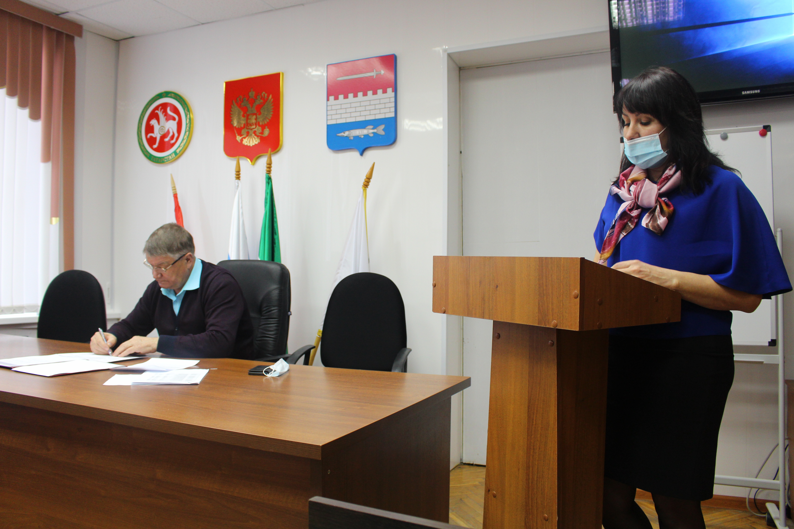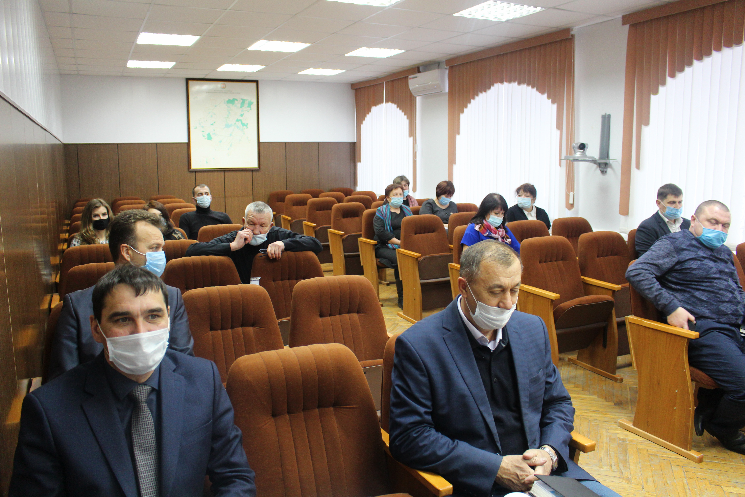

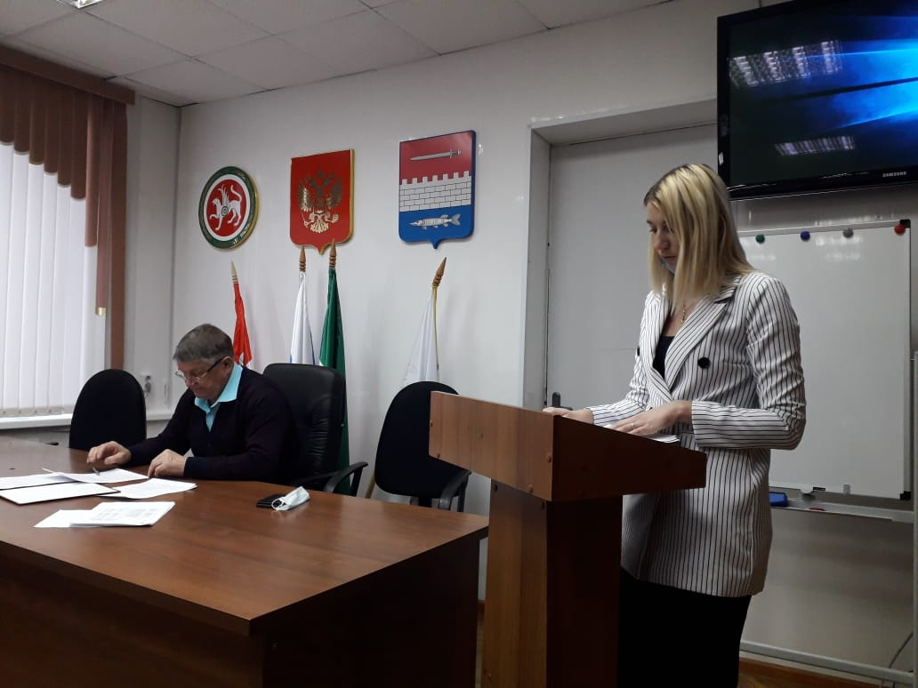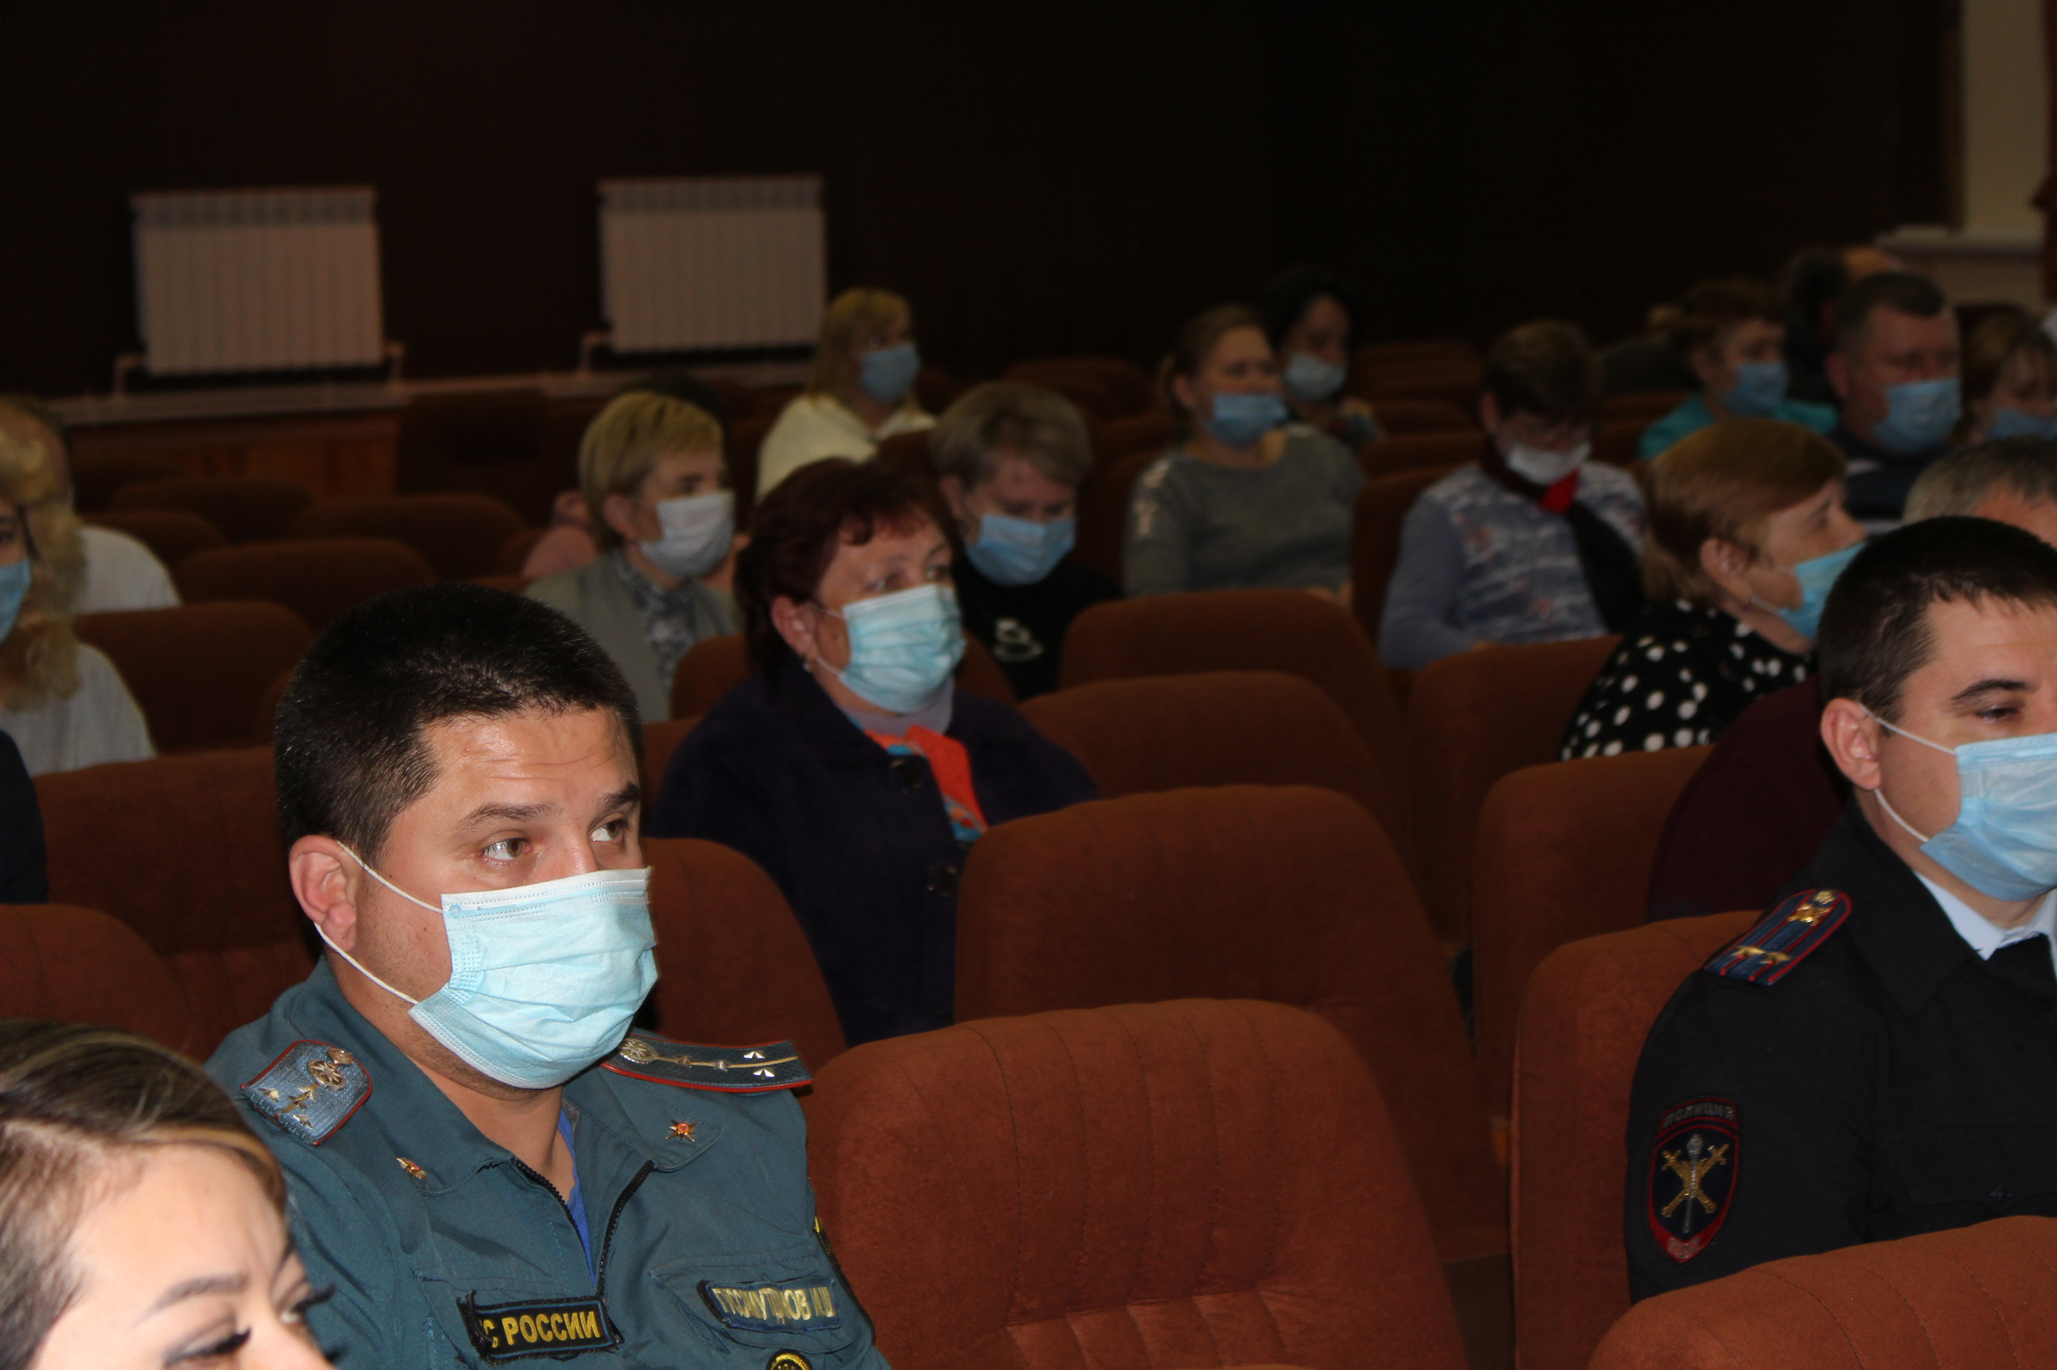

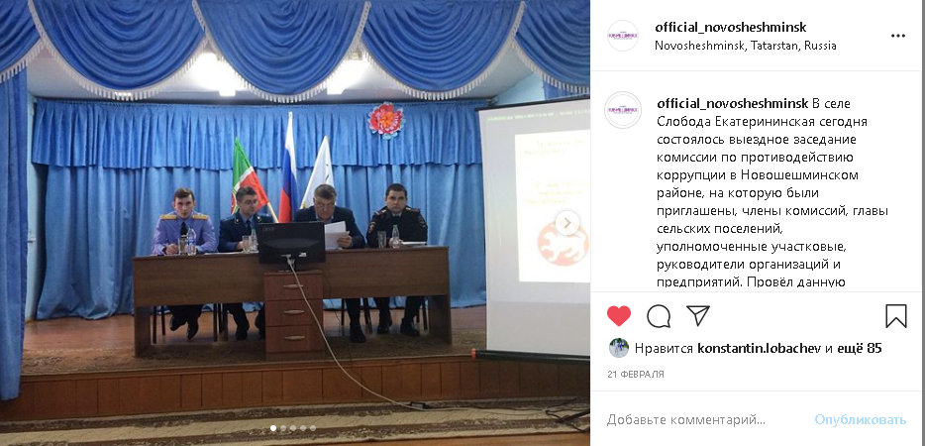

Проведение совещаний, семинаров с муниципальными служащими, руководителями бюджетных учреждений

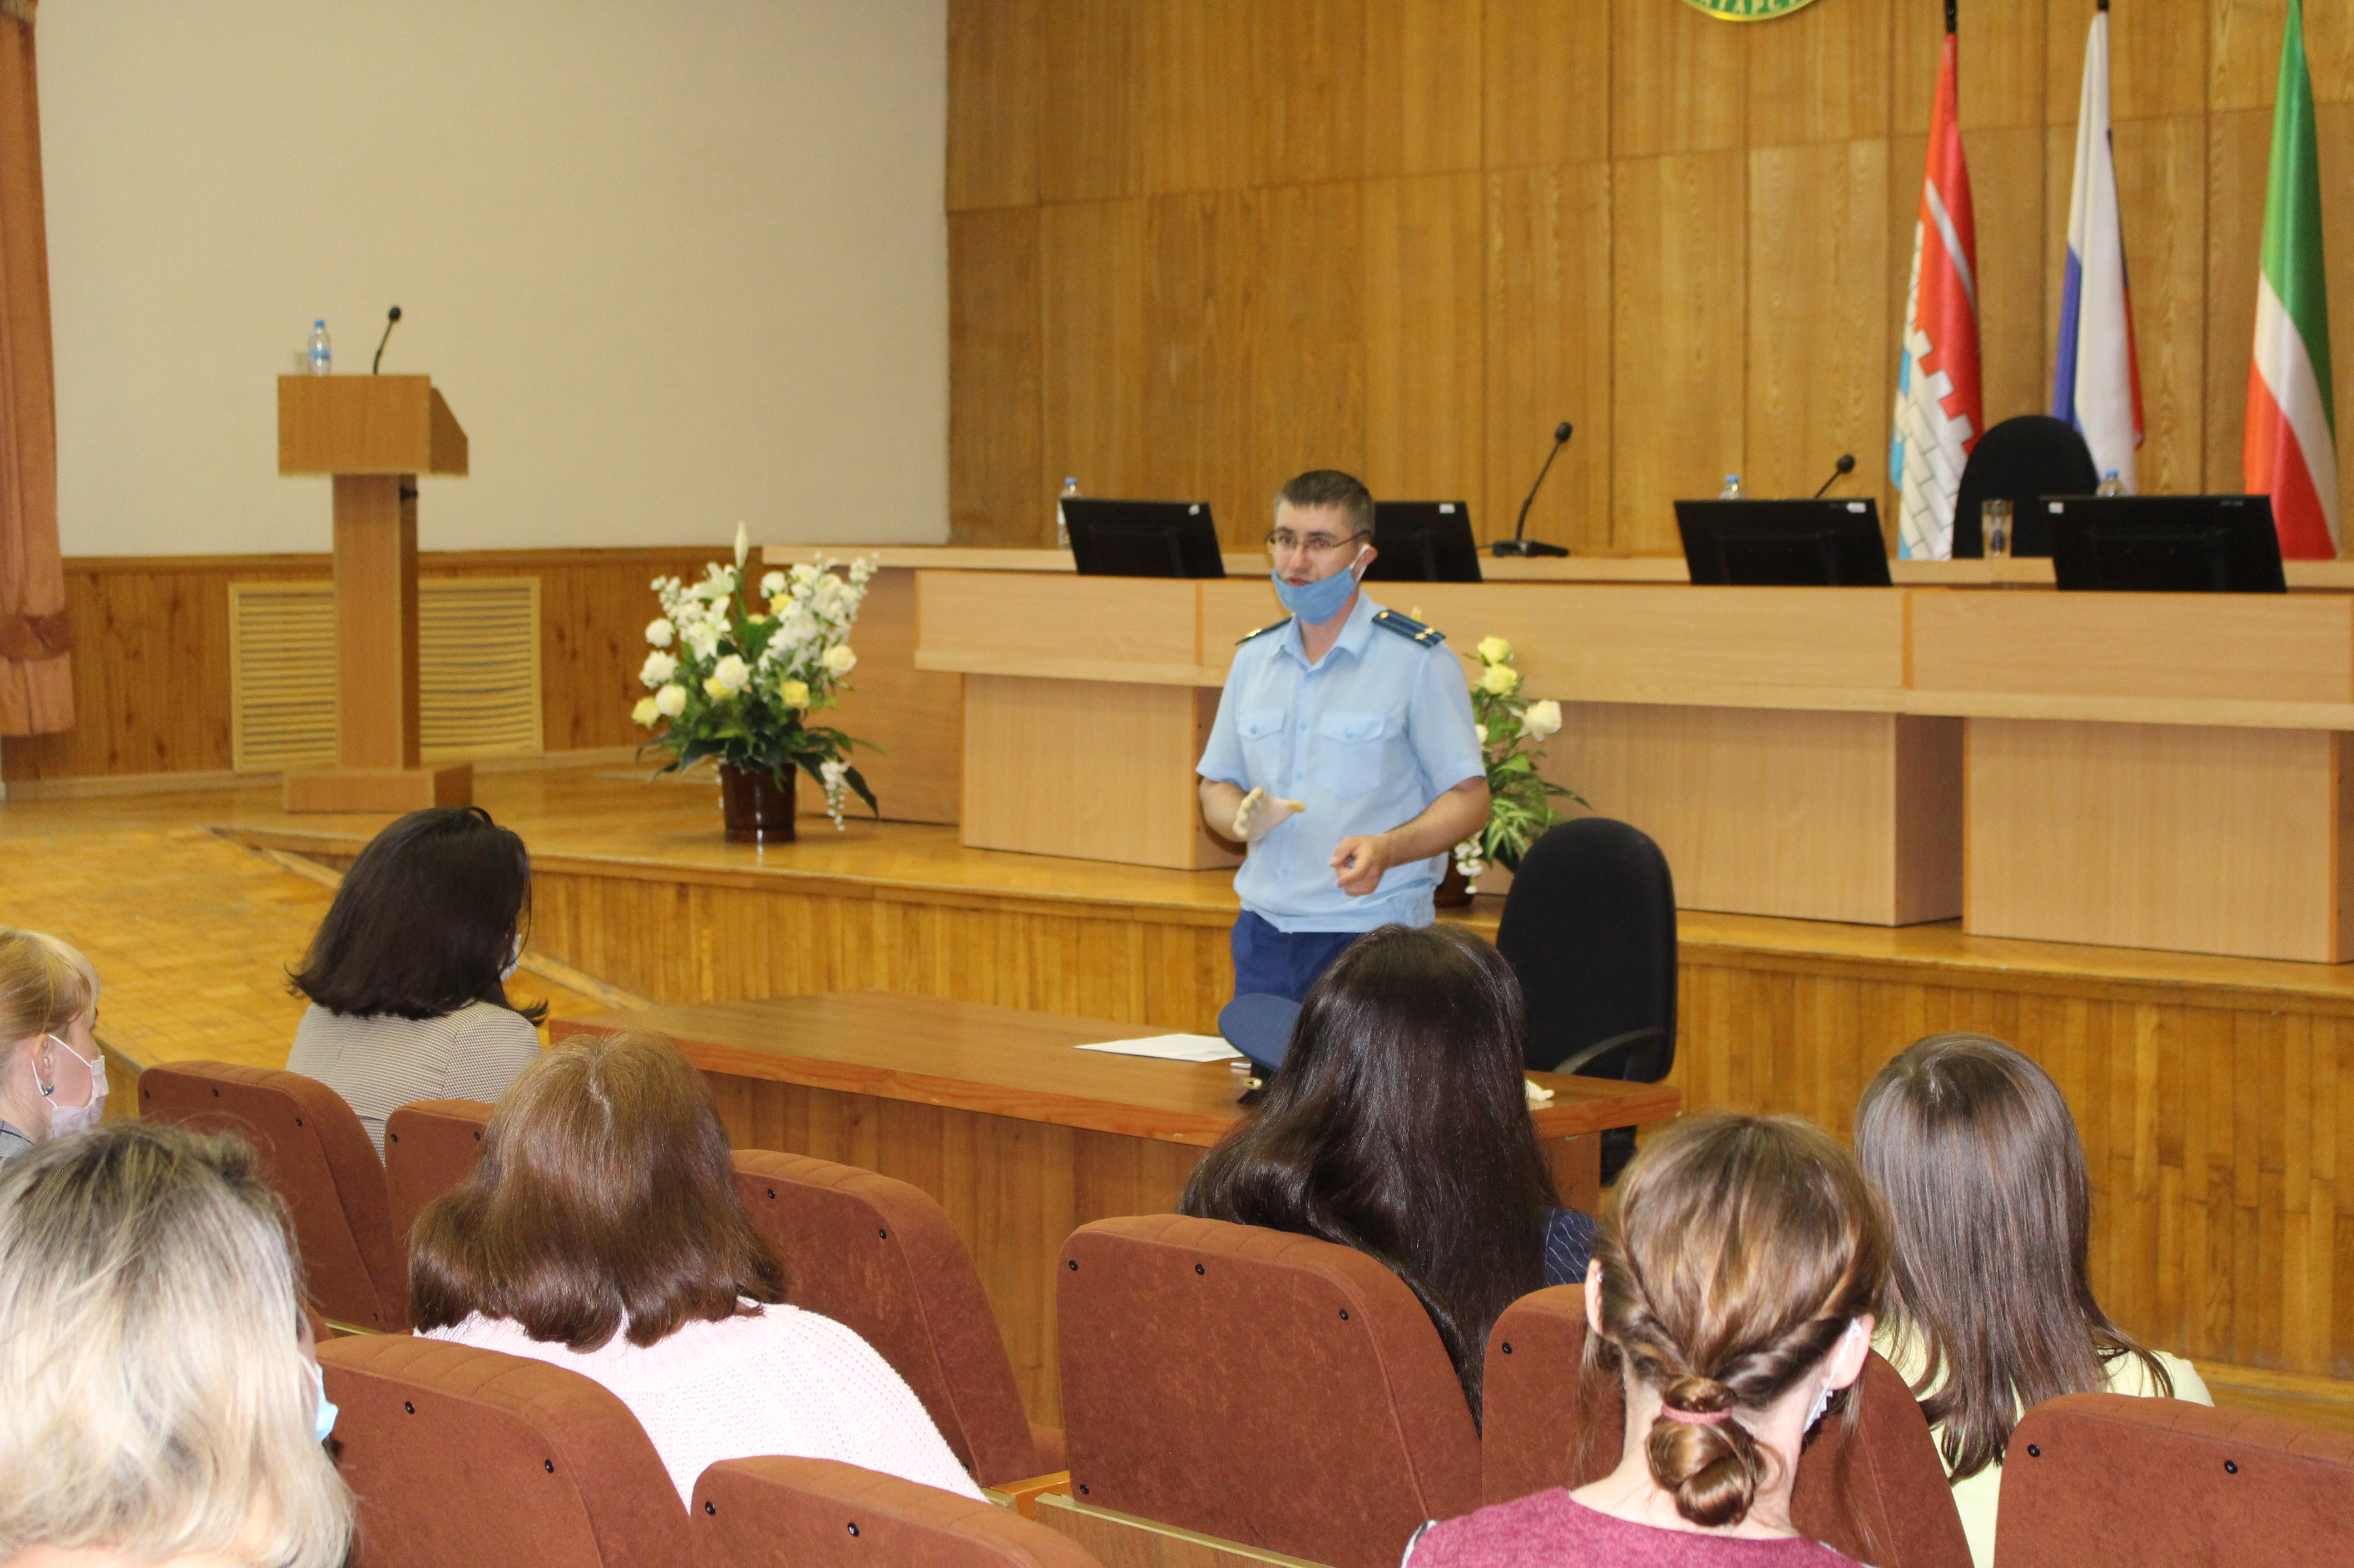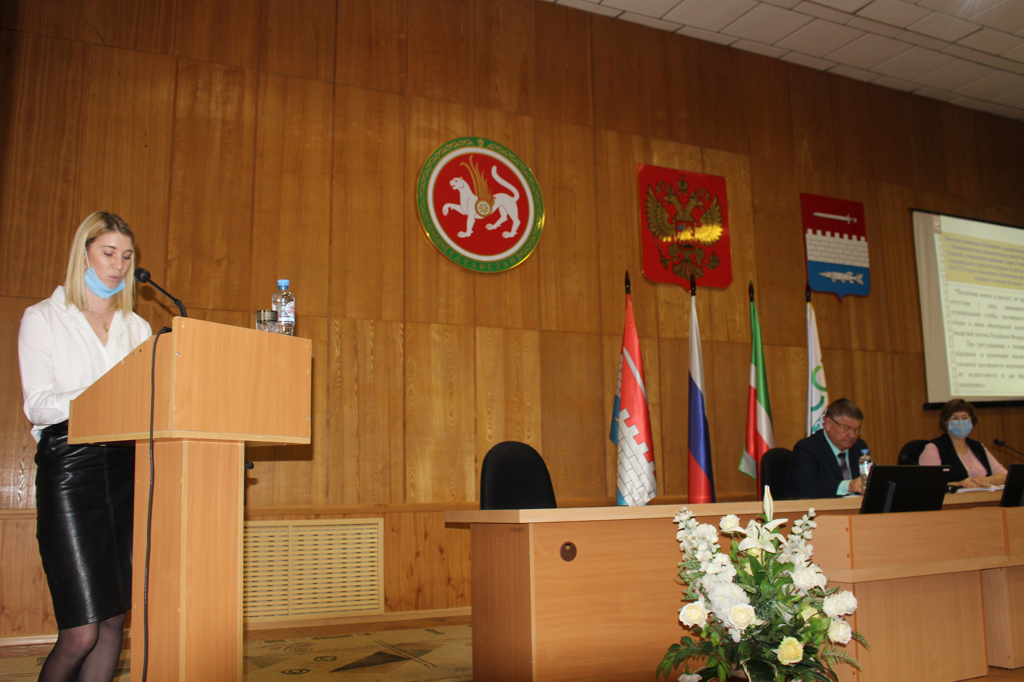

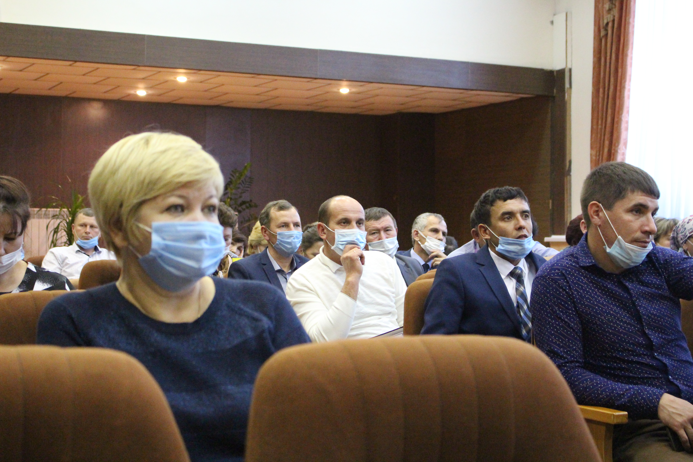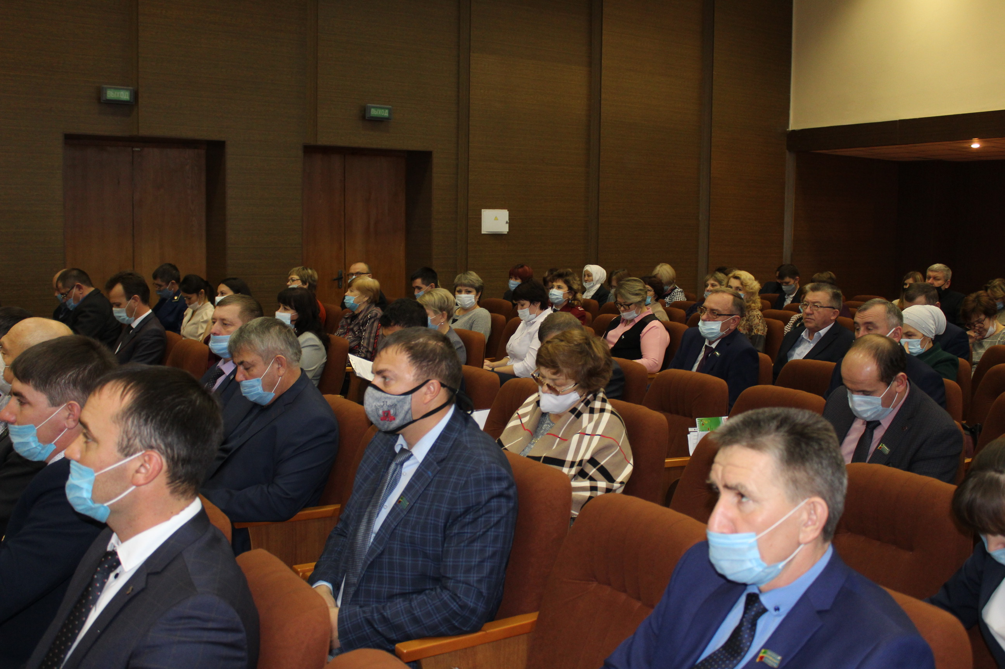

Мероприятия учреждений молодежной политики

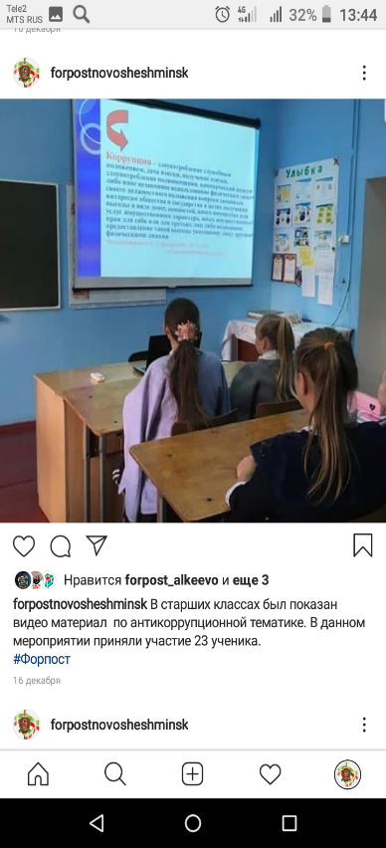

Публикации в СМИ и социальных сетях, сайте газеты «Шешминская Новь» (выборочно)

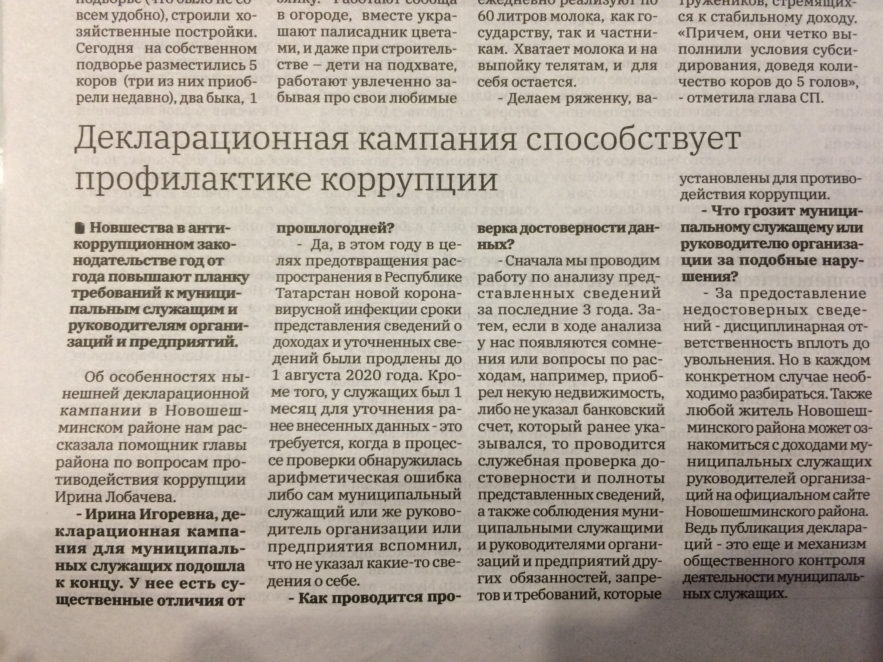

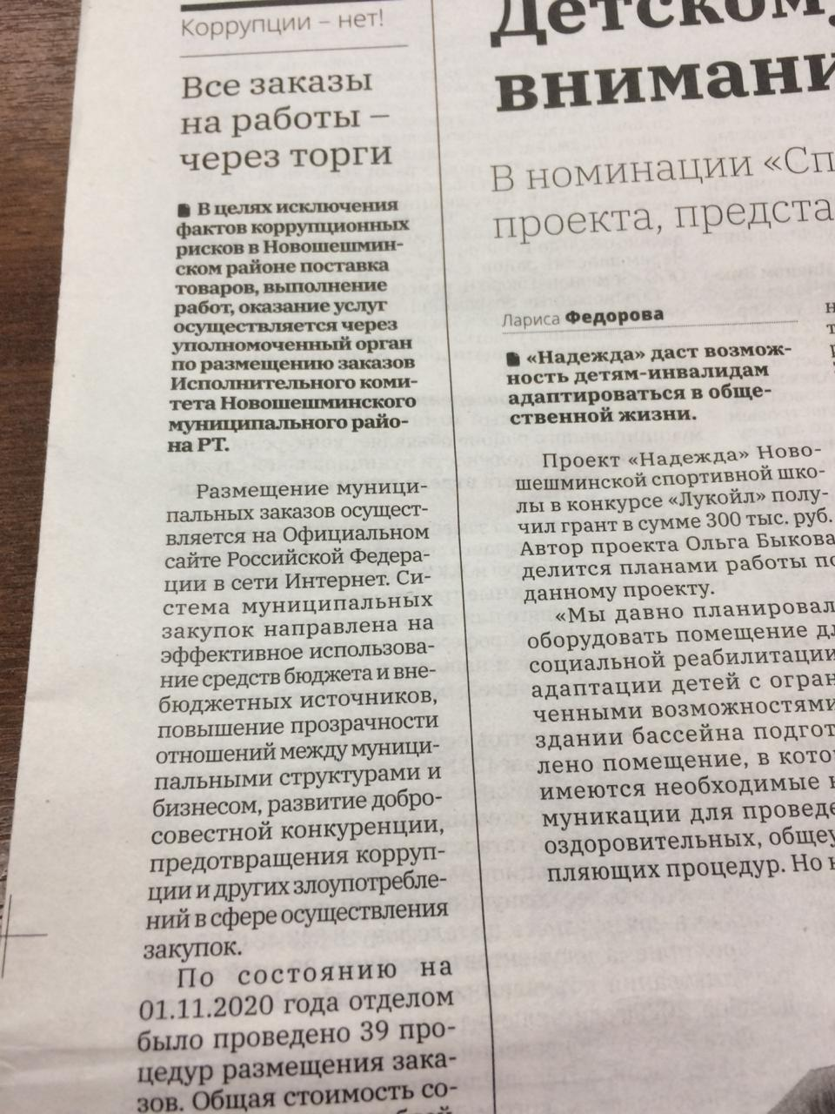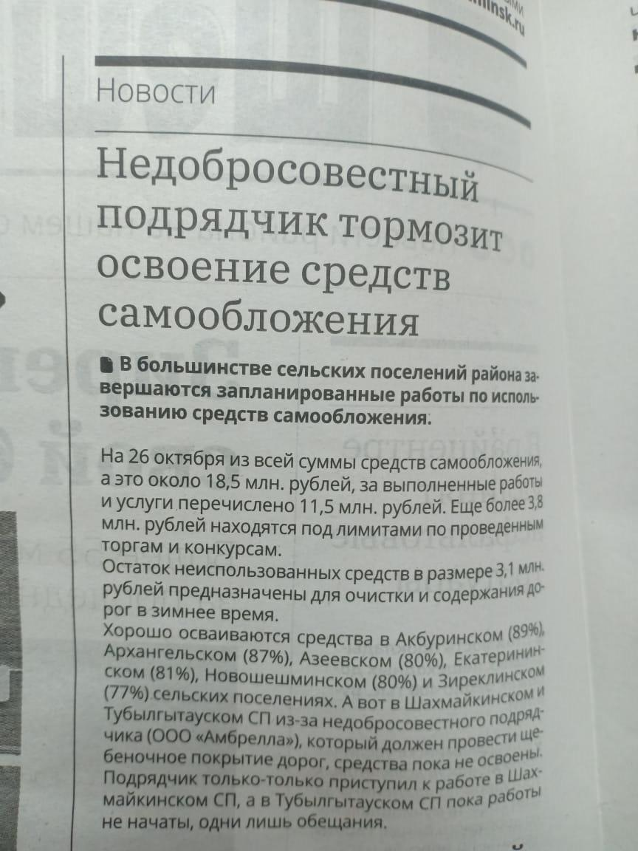

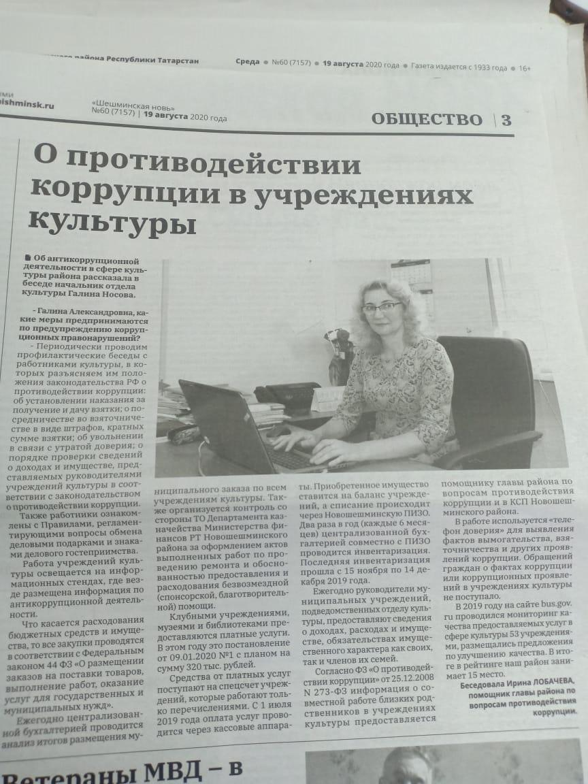

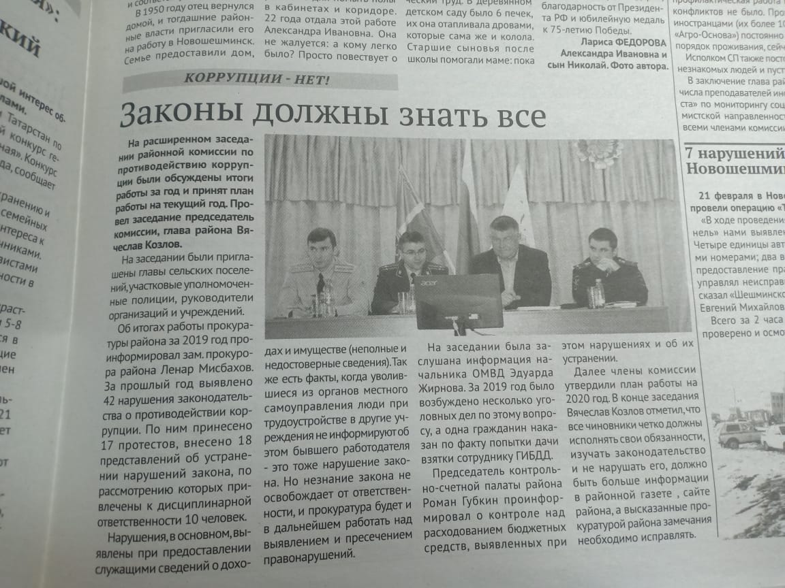

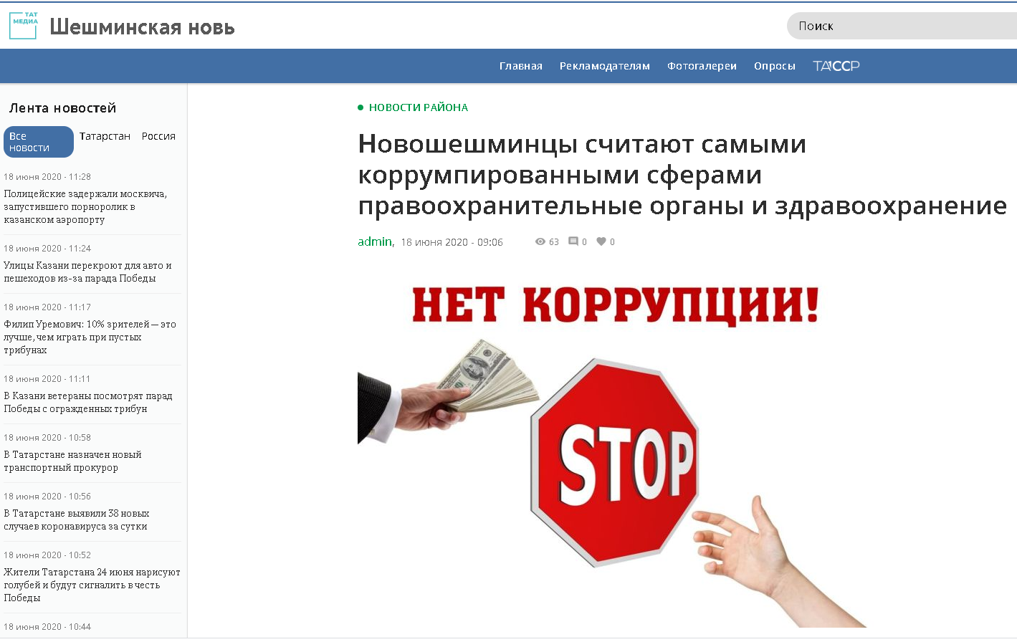
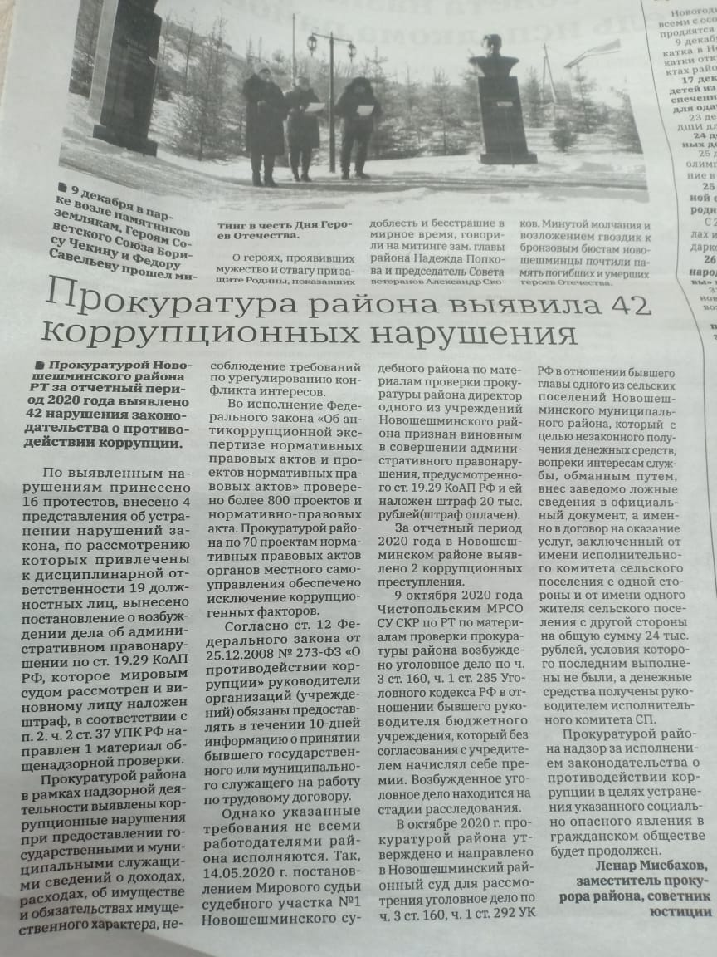

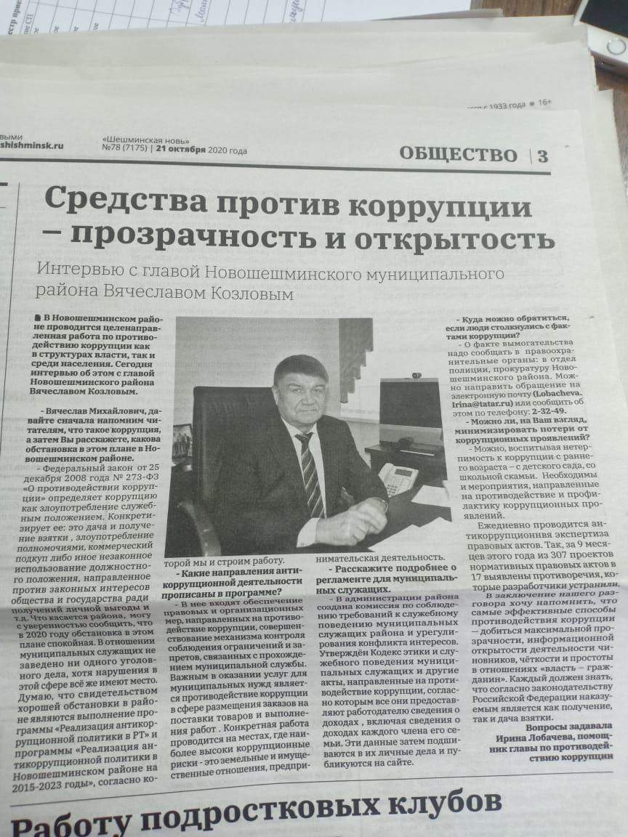

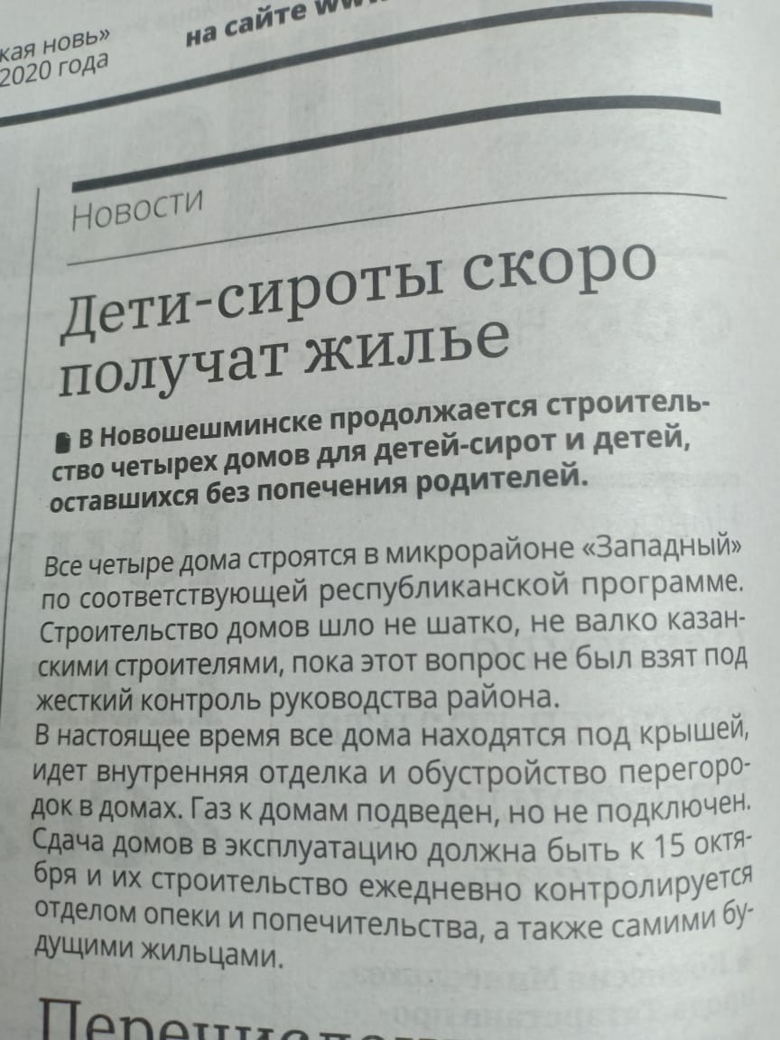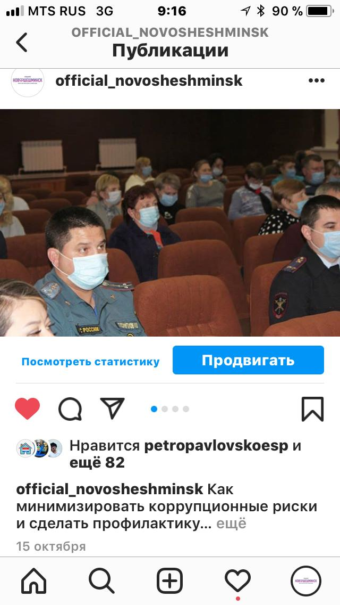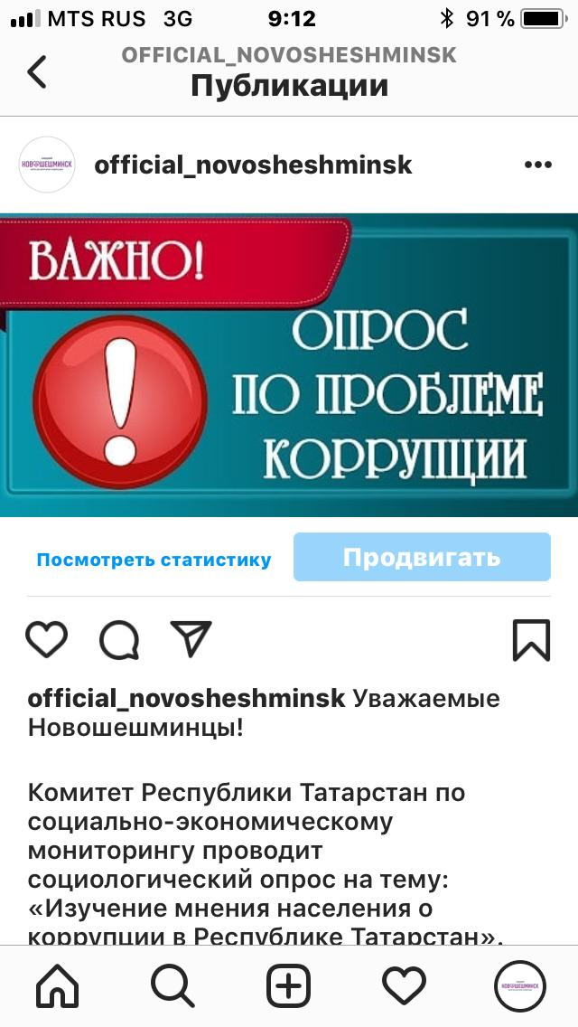

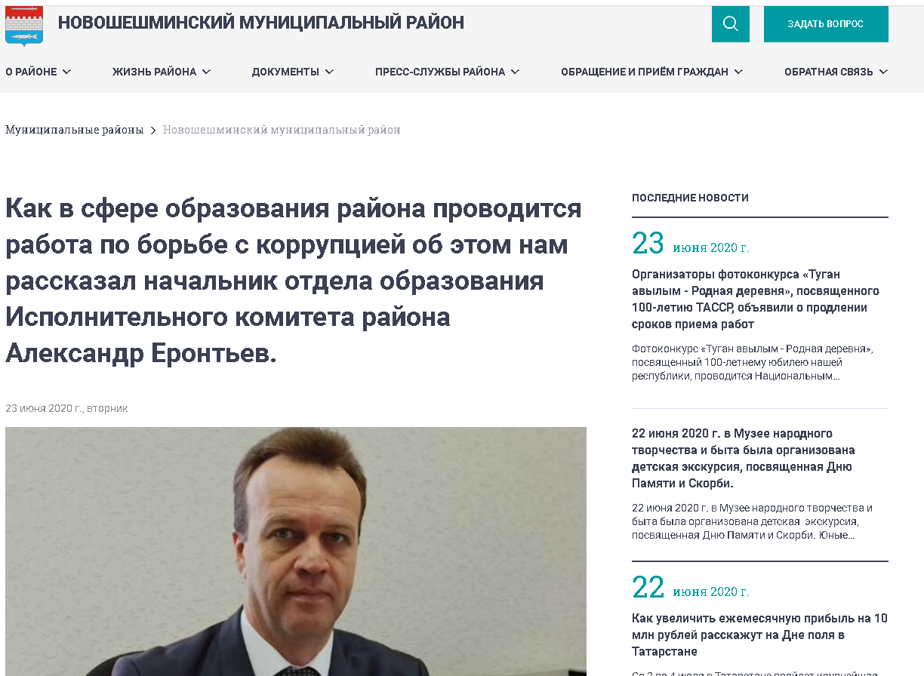

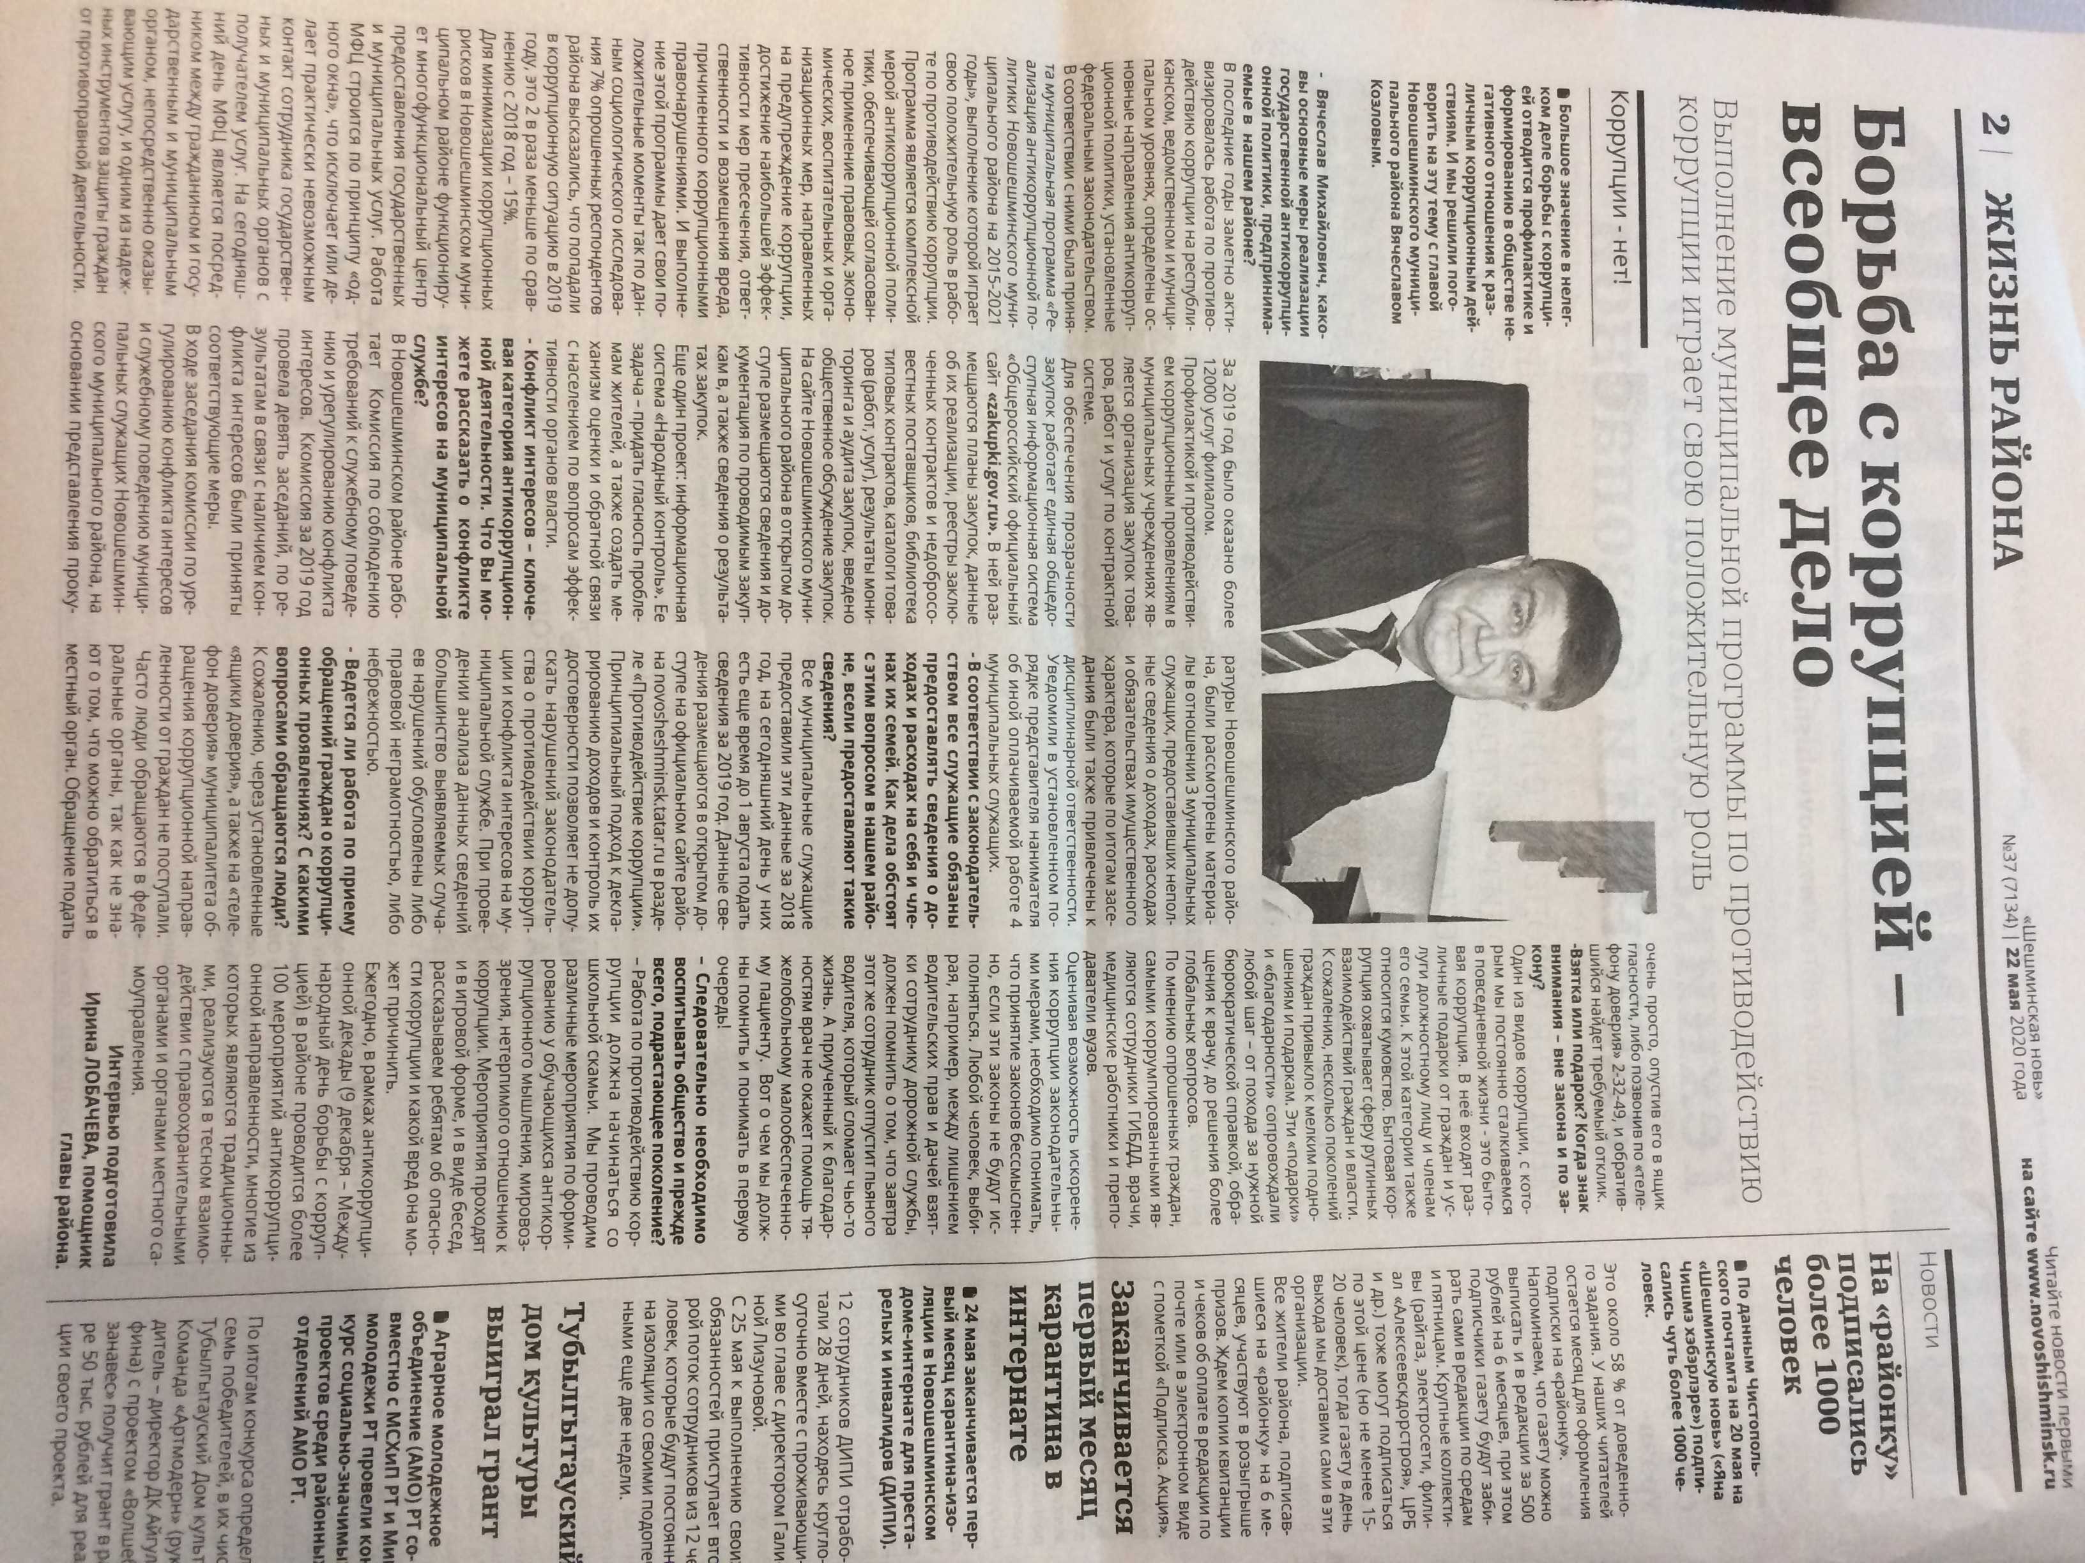

Приложение 3

Перечень проектов муниципальных нормативных правовых актов, опубликованных на официальном сайте Новошешминского муниципального района РТ для проведения независимой экспертизы.

- Проект РЕШЕНИЕ Совета Архангельского сельского поселения Новошешминского муниципального района Республики Татарстан от декабря 2020 года № ______ «О внесении изменений в решение Совета Архангельского сельского поселения № 64-138 от 18 декабря 2019 года «О бюджете Архангельского сельского поселения Новошешминского муниципального района РТ на 2020 и на плановый период 2021 и 2022 годов».
- ПРОЕКТ РЕШЕНИЕ Совета Краснооктябрьского сельского поселения Новошешминского муниципального района Республики Татарстан от ___декабря 2020 года № __ «О внесении изменений в решение Совета Краснооктябрьского сельского поселения от 17 декабря 2019 года № 65-139 «О бюджете Краснооктябрьского сельского поселения Новошешминского муниципального района Республики Татарстан на 2020 год и на плановый период 2021 и 2022 годов».
- ПРОЕКТ РЕШЕНИЕ Совета Буревестниковского сельского поселения Новошешминского муниципального района Республики Татарстан от «__» ___________ 2020 года № «О внесении изменений в решение Совета Буревестниковского сельского поселения от 20 декабря 2019 года №67-127 «О бюджете Буревестниковского сельского поселения Новошешминского муниципального района Республики Татарстан на 2020 год и на плановый период 2021 и 2022 годов».
- Проект РЕШЕНИЕ Совета Петропавловского сельского поселения Новошешминского муниципального района Республики Татарстан от декабря 2020года № «О внесении изменений в решение Совета Петропавловского сельского поселения Новошешминского муниципального района Республики Татарстан № 53-148 от 18.12.2019 года «О бюджете Петропавловского сельского поселения Новошешминского муниципального района Республики Татарстан на 2020 год и на плановый период 2021 и 2022 годов»»
- ПРОЕКТ ПОСТАНОВЛЕНИЕ КАРАР от «___» _________ 20__ года № ____ «О внесении изменений в административный регламент предоставления муниципальной услуги по подготовке и выдаче градостроительного плана земельного участка, утвержденный постановлением Исполнительного комитета Новошешминского муниципального района Республики Татарстан 27 декабря 2018 года № 615»
- проект РЕШЕНИЕ Совета Буревестниковского сельского поселения Новошешминского муниципального района Республики Татарстан От ___ декабря 2020г. № ____ О статусе депутата Совета Буревестниковского сельского поселения Новошешминского муниципального района Республики Татарстан
- Проект РЕШЕНИЕ Совета Новошешминского сельского поселения Новошешминского муниципального района Республики Татарстан от декабря 2020 года № «О внесении изменений в решение Совета Новошешминского сельского поселения от 16 декабря 2019 года № 51-169 «О бюджете Новошешминского сельского поселения Новошешминского муниципального района Республики Татарстан на 2020 год и на плановый период 2021 и 2022 годов»
- проект РЕШЕНИЕ Совета Новошешминского муниципального района Республики Татарстан от __ декабря 2020года № «О внесении изменений в решение Совета Новошешминского муниципального района Республики Татарстан от 16.12.2019 № 55-342 «О бюджете Новошешминского муниципального района Республики Татарстан на 2020год и на плановый период 2021 и 2022 годов»
- проект РЕШЕНИЕ Совета Тубылгытауского сельского поселения Новошешминского муниципального района Республики Татарстан От ___ декабря 2020г. № ____ О статусе депутата Совета Тубылгытауского сельского поселения Новошешминского муниципального района Республики Татарстан
- проект РЕШЕНИЕ Совета Зиреклинского сельского поселения Новошешминского муниципального района Республики Татарстан От ___ декабря 2020г. № ____ О статусе депутата Совета Зиреклинского сельского поселения Новошешминского муниципального района Республики Татарстан
- Проект ПОСТАНОВЛЕНИЕ КАРАР от «__» декабря 2020 года № ____ «Об утверждении Положения о порядке предоставления жилых помещений муниципального специализированного жилищного фонда и об установлении категорий граждан, которым предоставляются служебные жилые помещения в муниципальном специализированном жилищном фонде на территории Новошешминского муниципального района Республики Татарстан»
- проект РЕШЕНИЕ Совета Новошешминского муниципального района Республики Татарстан От ___ декабря 2020г. № 4- ____ О статусе депутата Совета Новошешминского муниципального района Республики Татарстан
- ПРОЕКТ РЕШЕНИЕ Совета Буревестниковского сельского поселения Новошешминского муниципального района Республики Татарстан «__» декабря 2020 года № ____ Проект решения Совета Буревестниковского сельского поселения Новошешминского муниципального района Республики Татарстан «О внесении изменений в решение Совета Буревестниковского сельского поселения Новошешминского муниципального района Республики Татарстан от 26 ноября 2012 года № 18-43 «Об утверждении «Правил землепользования и застройки» на территории Буревестниковского сельского поселения Новошешминского муниципального района Республики Татарстан.
- ПРОЕКТ РЕШЕНИЕ Совета Буревестниковского сельского поселения Новошешминского муниципального района Республики Татарстан «___» декабря 2020 года № ____ «О внесении изменений в решение Совета Буревестниковского сельского поселения Новошешминского муниципального района Республики Татарстан от 24.09.2018 №55-94 «Об установлении денежных вознаграждений лицам, замещающим муниципальную должность на постоянной основе, размеров должностных окладов муниципальных служащих Буревестниковского сельского поселения Новошешминского муниципального района, ежемесячных и иных дополнительных выплат, и порядка их осуществления»
- проект РЕШЕНИЕ Совета Акбуринского сельского поселения Новошешминского муниципального района Республики Татарстан От ___ декабря 2020г. № ____ О статусе депутата Совета Акбуринского сельского поселения Новошешминского муниципального района Республики Татарстан
- проект РЕШЕНИЕ Совета Архангельского сельского поселения Новошешминского муниципального района Республики Татарстан От ___ декабря 2020г. № ____ О статусе депутата Совета Архангельского сельского поселения Новошешминского муниципального района Республики Татарстан
- проект РЕШЕНИЕ Совета Чебоксарского сельского поселения Новошешминского муниципального района Республики Татарстан От ___ декабря 2020г. № ____ О статусе депутата Совета Чебоксарского сельского поселения Новошешминского муниципального района Республики Татарстан
- ПРОЕКТ РЕШЕНИЕ Совета Утяшкинского сельского поселения Новошешминского муниципального района Республики Татарстан «___» декабря 2020 г № Проект решения Совета Утяшкинского сельского поселения Новошешминского муниципального района Республики Татарстан «О внесении изменений в решение Совета Утяшкинского сельского поселения Новошешминского муниципального района Республики Татарстан от 28 ноября 2012 года № 19-52 «Об утверждении «Правил землепользования и застройки» на территории Утяшкинского сельского поселения Новошешминского муниципального района Республики Татарстан
- проект РЕШЕНИЕ Совета Азеевского сельского поселения Новошешминского муниципального района Республики Татарстан « » декабря 2020 года № Проект решения Совета Азеевского сельского поселения Новошешминского муниципального района Республики Татарстан «О внесении изменений в решение Совета Азеевского сельского поселения Новошешминского муниципального района Республики Татарстан от 23 ноября 2012 года № 22-55 «Об утверждении «Правил землепользования и застройки» на территории Азеевского сельского поселения Новошешминского муниципального района Республики Татарстан
- П Р О Е К Т РЕШЕНИЕ Совета Ленинского сельского поселения Новошешминского муниципального района Республики Татарстан «__» декабря 2020 года № _____ Проект решения Совета Ленинского сельского поселения Новошешминского муниципального района Республики Татарстан «О внесении изменений в решение Совета Ленинского сельского поселения Новошешминского муниципального района Республики Татарстан от 28 ноября 2012 года № 17-41 «Об утверждении «Правил землепользования и застройки» на территории Ленинского сельского поселения Новошешминского муниципального района Республики Татарстан
- ПРОЕКТ РЕШЕНИЕ Совета Черемуховского сельского поселения Новошешминского муниципального района Республики Татарстан «___» декабря 2020 года № ____ «О внесении изменений в решение Совета Черемуховского сельского поселения Новошешминского муниципального района Республики Татарстан от 01.10.2018 №42-94 «Об установлении денежных вознаграждений лицам, замещающим муниципальную должность на постоянной основе, размеров должностных окладов муниципальных служащих Черемуховского сельского поселения Новошешминского муниципального района, ежемесячных и иных дополнительных выплат, и порядка их осуществления»
- ПРОЕКТ РЕШЕНИЕ Совета Черемуховского сельского поселения Новошешминского муниципального района Республики Татарстан «__» декабря ____ г № ____ Проект решения Совета Черемуховского сельского поселения Новошешминского муниципального района Республики Татарстан «О внесении изменений в решение Совета Черемуховского сельского поселения Новошешминского муниципального района Республики Татарстан от 18 ноября 2012 года № 18-51 «Об утверждении «Правил землепользования и застройки» на территории Черемуховского сельского поселения Новошешминского муниципального района Республики Татарстан
- ПРОЕКТ РЕШЕНИЕ Совета Чебоксарского сельского поселения Новошешминского муниципального района Республики Татарстан «___» декабря 2020 года № ____ «О внесении изменений в решение Совета Чебоксарского сельского поселения Новошешминского муниципального района Республики Татарстан от 01.10.2018 №51-87 «Об установлении денежных вознаграждений лицам, замещающим муниципальную должность на постоянной основе, размеров должностных окладов муниципальных служащих Чебоксарского сельского поселения Новошешминского муниципального района, ежемесячных и иных дополнительных выплат, и порядка их осуществления».
- ПРОЕКТ РЕШЕНИЕ Совета Чебоксарского сельского поселения Новошешминского муниципального района Республики Татарстан «__» декабря ____ г № ____ Проект решения Совета Чебоксарского сельского поселения Новошешминского муниципального района Республики Татарстан «О внесении изменений в решение Совета Чебоксарского сельского поселения Новошешминского муниципального района Республики Татарстан от 28 ноября 2012 года № 22-46 « Об утверждении «Правил землепользования и застройки» на территории Чебоксарского сельского поселения Новошешминского муниципального района Республики Татарстан
- проект РЕШЕНИЕ Совета Екатерининского сельского поселения Новошешминского муниципального района Республики Татарстан «___» декабря 2020 года № ____ О внесении изменений в решение Совета Екатерининского сельского поселения Новошешминского муниципального района Республики Татарстан от 24.09.2018 №58-99 «Об установлении денежных вознаграждений лицам, замещающим муниципальную должность на постоянной основе, размеров должностных окладов муниципальных служащих Екатерининского сельского поселения Новошешминского муниципального района, ежемесячных и иных дополнительных выплат, и порядка их осуществления»
- ПРОЕКТ РЕШЕНИЕ Совета Утяшкинского сельского поселения Новошешминского муниципального района Республики Татарстан «___» декабря 2020 года № ____ «О внесении изменений в решение Совета Утяшкинского сельского поселения Новошешминского муниципального района Республики Татарстан от 01.10.2018 №47-98 «Об установлении денежных вознаграждений лицам, замещающим муниципальную должность на постоянной основе, размеров должностных окладов муниципальных служащих Утяшкинского сельского поселения Новошешминского муниципального района, ежемесячных и иных дополнительных выплат, и порядка их осуществления»
- проект РЕШЕНИЕ Совета Шахмайкинского сельского поселения Новошешминского муниципального района Республики Татарстан от _________ 2020 года №_____ О внесении изменений в решение Совета Шахмайкинского сельского поселения Новошешминского муниципального района Республики Татарстан от 04.09.2018 №43-102 «Об установлении денежных вознаграждений лицам, замещающим муниципальную должность на постоянной основе, размеров должностных окладов муниципальных служащих Шахмайкинского сельского поселения Новошешминского муниципального района, ежемесячных и иных дополнительных выплат, и порядка их осуществления»
- Проект Решение Совета Архангельского сельского поселения Новошешминского муниципального района Республики Татарстан «__» декабря 2020 г № ____ Проект решения Совета Архангельского сельского поселения Новошешминского муниципального района Республики Татарстан «О внесении изменений в решение Совета Архангельского сельского поселения Новошешминского муниципального района Республики Татарстан от 28 ноября 2012 года № 20-32« Об утверждении «Правил землепользования и застройки» на территории Новошешминского сельского поселения Новошешминского муниципального района Республики Татарстан
- ПРОЕКТ РЕШЕНИЕ Совета Акбуринского сельского поселения Новошешминского муниципального района Республики Татарстан «__» декабря ____ г № ____ Проект решения Совета Акбуринского сельского поселения Новошешминского муниципального района Республики Татарстан «О внесении изменений в решение Совета Акбуринского сельского поселения Новошешминского муниципального района Республики Татарстан от 26 ноября 2012 года № 24-53б « Об утверждении «Правил землепользования и застройки» на территории Акбуринского сельского поселения Новошешминского муниципального района Республики Татарстан
- ПРОЕКТ РЕШЕНИЕ Совета Шахмайкинского сельского поселения Новошешминского муниципального района Республики Татарстан «__» декабря ____ г № ____ Проект решения Совета Шахмайкинского сельского поселения Новошешминского муниципального района Республики Татарстан «О внесении изменений в решение Совета Шахмайкинского сельского поселения Новошешминского муниципального района Республики Татарстан от 24 ноября 2012 года № 25-64 «Об утверждении «Правил землепользования и застройки» на территории Шахмайкинского сельского поселения Новошешминского муниципального района Республики Татарстан
- проект РЕШЕНИЕ Совета Петропавловского сельского поселения Новошешминского муниципального района Республики Татарстан «___» декабря 2020 года № ____ О внесении изменений в решение Совета Петропавловского сельского поселения Новошешминского муниципального района Республики Татарстан от 01.10.2018 №40-111 «Об установлении денежных вознаграждений лицам, замещающим муниципальную должность на постоянной основе, размеров должностных окладов муниципальных служащих Петропавловского сельского поселения Новошешминского муниципального района, ежемесячных и иных дополнительных выплат, и порядка их осуществления»
- проект РЕШЕНИЕ Совета Ленинского сельского поселения Новошешминского муниципального района Республики Татарстан «___» декабря 2020 года № ____ О внесении изменений в решение Совета Ленинского сельского поселения Новошешминского муниципального района Республики Татарстан от 01.10.2018 №51-99 «Об установлении денежных вознаграждений лицам, замещающим муниципальную должность на постоянной основе, размеров должностных окладов муниципальных служащих Ленинского сельского поселения Новошешминского муниципального района, ежемесячных и иных дополнительных выплат, и порядка их осуществления»
- проект РЕШЕНИЕ Совета Архангельского сельского поселения Новошешминского муниципального района Республики Татарстан «___» декабря 2020 года № ____ О внесении изменений в решение Совета Архангельского сельского поселения Новошешминского муниципального района Республики Татарстан от 24.09.2018 №48-95 «Об установлении денежных вознаграждений лицам, замещающим муниципальную должность на постоянной основе, размеров должностных окладов муниципальных служащих Архангельского сельского поселения Новошешминского муниципального района, ежемесячных и иных дополнительных выплат, и порядка их осуществления»
- проект РЕШЕНИЕ Совета Тубылгытауского сельского поселения Новошешминского муниципального района Республики Татарстан от __ декабря 2020 года № ____ «О бюджете Тубылгытауского сельского поселения на 2021 год и на плановый период 2022 и 2023 годов»
- РЕШЕНИЕ Совета Черемуховского сельского поселения Новошешминского муниципального района Республики Татарстан от 13 ноября 2020 года № 4-13 О проекте решения «О бюджете Черемуховского сельского поселения на 2021 год и на плановый период 2022 и 2023 годов»
- ПРОЕКТ РЕШЕНИЕ Совета Петропавловского сельского поселения Новошешминского муниципального района Республики Татарстан «__» декабря ____ г № ____ Проект решения Совета Петропавловского сельского поселения Новошешминского муниципального района Республики Татарстан «О внесении изменений в решение Совета Петропавловского сельского поселения Новошешминского муниципального района Республики Татарстан от 24 декабря 2012 года № 20-53 « Об утверждении «Правил землепользования и застройки» на территории Новошешминского сельского поселения Новошешминского муниципального района Республики Татарстан
- ПРОЕКТ РЕШЕНИЕ Совета Краснооктябрьского сельского поселения Новошешминского муниципального района Республики Татарстан «__» декабря ____ г № __ «О Проекте решения Совета Краснооктябрьского сельского поселения Новошешминского муниципального района Республики Татарстан «О внесении изменений в решение Совета Краснооктябрьского сельского поселения Новошешминского муниципального района Республики Татарстан от 01 декабря 2012 года № 28-60 «Об утверждении «Правил землепользования и застройки» на территории Краснооктябрьского сельского поселения Новошешминского муниципального района Республики Татарстан»
- ПРОЕКТ РЕШЕНИЕ Совета Екатерининского сельского поселения Новошешминского муниципального района Республики Татарстан «__» декабря ____ г № ____ Проект решения Совета Екатерининского сельского поселения Новошешминского муниципального района Республики Татарстан «О внесении изменений в решение Совета Екатерининского сельского поселения Новошешминского муниципального района Республики Татарстан от 28 ноября 2012 года № 23-46 « Об утверждении «Правил землепользования и застройки» на территории Екатерининского сельского поселения Новошешминского муниципального района Республики Татарстан
- РЕШЕНИЕ Совета Зиреклинского сельского поселения Новошешминского муниципального района Республики Татарстан «15» декабря 2020 года № 5-14 Проект решения Совета Зиреклинского сельского поселения Новошешминского муниципального района Республики Татарстан «О внесении изменений в решение Совета Зиреклинского сельского поселения Новошешминского муниципального района Республики Татарстан от 23 ноября 2012 года № 17-46 «Об утверждении «Правил землепользования и застройки» на территории Зиреклинского сельского поселения Новошешминского муниципального района Республики Татарстан
- РЕШЕНИЕ Совета Зиреклинского сельского поселения Новошешминского муниципального района Республики Татарстан «15» декабря 2020 года № 5-13
- ПРОЕКТ РЕШЕНИЕ Совета Тубылгытауского сельского поселения Новошешминского муниципального района Республики Татарстан «__» декабря 2020 года № ____ Проект решения Совета Тубылгытауского сельского поселения Новошешминского муниципального района Республики Татарстан «О внесении изменений в решение Совета Тубылгытауского сельского поселения Новошешминского муниципального района Республики Татарстан от 19 ноября 2012 года № 18-46 «Об утверждении «Правил землепользования и застройки» на территории Тубылгытауского сельского поселения Новошешминского муниципального района Республики Татарстан.
- проект ПОСТАНОВЛЕНИЕ КАРАР «___» декабря 2020 года № _____ О внесении изменений в условия отсрочки или частичного освобождения от уплаты арендной платы по договорам аренды недвижимого имущества, находящегося в муниципальной собственности Новошешминского муниципального района Республики Татарстан, утвержденного Постановлением Исполнительного комитета Новошешминского муниципального района Республики Татарстан №119 от 08.05.2020г.
- проект РЕШЕНИЕ Совета Новошешминского сельского поселения Новошешминского муниципального района Республики Татарстан от _________ 2020 года №_____ О внесении изменений в решение Совета Новошешминского сельского поселения Новошешминского муниципального района Республики Татарстан от 18.05.2018 №30-101 «Об установлении денежных вознаграждений лицам, замещающим муниципальную должность на постоянной основе, размеров должностных окладов муниципальных служащих Новошешминского сельского поселения Новошешминского муниципального района, ежемесячных и иных дополнительных выплат, и порядка их осуществления»
- проект РЕШЕНИЕ Совета Новошешминского муниципального района Республики Татарстан «___» декабря 2020 года № 4-____ О внесении изменений в Положение о муниципальной службе в Новошешминском муниципальном районе Республики Татарстан, утвержденное решением Совета Новошешминского муниципального района Республики Татарстан от 30.10.2017 №30-175.
- ПРОЕКТ ПОСТАНОВЛЕНИЕ КАРАР от «__» декабря 2020 года № ____ «О внесении изменений и дополнений в Порядок предоставления субсидий перевозчикам в целях возмещения части затрат на выполнение работ, связанных с осуществлением регулярных перевозок пассажиров и багажа по регулируемым тарифам автомобильным транспортом по муниципальным маршрутам пригородного сообщения на территории Новошешминского муниципального района Республики Татарстан от 08.11.2018 №527»
- ПРОЕКТ ПОСТАНОВЛЕНИЕ КАРАР от «__» декабря 2020 года № ___ «Об утверждении Порядка выплаты вознаграждения тренерам за подготовку высококвалифицированных спортсменов, а также спортсменам-инструкторам и спортсменам за результаты, полученные в соревнованиях, работающим в муниципальном бюджетном учреждении «Спортивная школа Новошешминского муниципального района Республики Татарстан», осуществляющим подготовку спортивного резерва»
- ПРОЕКТ ПОСТАНОВЛЕНИЕ КАРАР от «__» декабря 2020 года № ___ «Об утверждении Порядка предоставления денежных выплат работникам - молодым специалистам, работающим в муниципальном бюджетном учреждении «Спортивная школа Новошешминского муниципального района Республики Татарстан», осуществляющих подготовку спортивного резерва Республики Татарстан, за счет средств иных межбюджетных трансфертов из бюджета Республики Татарстан
- ПРОЕКТ РЕШЕНИЕ Совета Новошешминского сельского поселения Новошешминского муниципального района Республики Татарстан «__» декабря ____ г № ____ Проект решения Совета Новошешминского сельского поселения Новошешминского муниципального района Республики Татарстан «О внесении изменений в решение Совета Новошешминского сельского поселения Новошешминского муниципального района Республики Татарстан от 24 декабря 2012 года № 18-60 « Об утверждении «Правил землепользования и застройки» на территории Новошешминского сельского поселения Новошешминского муниципального района Республики Татарстан
- проект РЕШЕНИЕ Совета Тубылгытауского сельского поселения Новошешминского муниципального района Республики Татарстан «___» декабря 2020 года № ____ О внесении изменений в решение Совета Тубылгытауского сельского поселения Новошешминского муниципального района Республики Татарстан от 29.09.2018 №44-105 «Об установлении денежных вознаграждений лицам, замещающим муниципальную должность на постоянной основе, председателя контрольно-счетного органа, размеров должностных окладов муниципальных служащих Тубылгытауского сельского поселения Новошешминского муниципального района, ежемесячных и иных дополнительных выплат, и порядка их осуществления»
- РЕШЕНИЕ Совета Зиреклинского сельского поселения Новошешминского муниципального района Республики Татарстан от 13 ноября 2020 года № 4-10 О проекте решения «О бюджете Зиреклинского сельского поселения на 2021 год и на плановый период 2022 и 2023 годов» Совет Зиреклинского сельского поселения
- проект РЕШЕНИЕ Совета Краснооктябрьского сельского поселения Новошешминского муниципального района Республики Татарстан «___» декабря 2020 года № ____ О внесении изменений в решение Совета Краснооктябрьского сельского поселения Новошешминского муниципального района Республики Татарстан от 03.10.2018 № 53-108 «Об установлении денежных вознаграждений лицам, замещающим муниципальную должность на постоянной основе, председателя контрольно-счетного органа, размеров должностных окладов муниципальных служащих Краснооктябрьского сельского поселения Новошешминского муниципального района, ежемесячных и иных дополнительных выплат, и порядка их осуществления».
- проект РЕШЕНИЕ Совета Акбуринского сельского поселения Новошешминского муниципального района Республики Татарстан «___» декабря 2020 года № ____ О внесении изменений в решение Совета Акбуринского сельского поселения Новошешминского муниципального района Республики Татарстан от 24.09.2018 №50-90 «Об установлении денежных вознаграждений лицам, замещающим муниципальную должность на постоянной основе, председателя контрольно-счетного органа, размеров должностных окладов муниципальных служащих Акбуринского сельского поселения Новошешминского муниципального района, ежемесячных и иных дополнительных выплат, и порядка их осуществления»
- проект РЕШЕНИЕ Совета Новошешминского муниципального района Республики Татарстан «___» декабря 2020 года № 3-____ О внесении изменений в решение Совета Новошешминского муниципального района Республики Татарстан от 12.04.2018 №35-197 «Об установлении денежных вознаграждений лицам, замещающим муниципальную должность на постоянной основе, председателя контрольно-счетного органа, размеров должностных окладов муниципальных служащих Новошешминского муниципального района, ежемесячных и иных дополнительных выплат, и порядка их осуществления»
- проект ПОСТАНОВЛЕНИЕ КАРАР от "_____" декабря 2020 г. № ___ «О мерах социальной поддержки отдельных категорий граждан, работающих и проживающих в сельской местности по оплате жилья и коммунальных услуг”
- ПРОЕКТ РЕШЕНИЕ Совета Новошешминского муниципального района Республики Татарстан от ___ декабря 2020 года №_____ «О бюджете Новошешминского муниципального района Республики Татарстан на 2021 год и на плановый период 2022 и 2023 годов»
- проект ПОСТАНОВЛЕНИЕ КАРАР от "_____" ноября 2020 г. № ___ «Об утверждении Положения о присуждении ежегодного гранта Главы Новошешминского муниципального района Республики Татарстан на денежное поощрение лучших педагогических работников учреждений системы образования Новошешминского муниципального района Республики Татарстан»
- проект РЕШЕНИЕ Совета Черемуховского сельского поселения Новошешминского муниципального района Республики Татарстан от __ ноября 2019 года № ____ О проекте решения «О бюджете Черемуховского сельского поселения на 2021 год и на плановый период 2022 и 2023 годов»
- проект РЕШЕНИЕ Совета Eкатерининского сельского поселения Новошешминского муниципального района Республики Татарстан от __ ноября 2020 года № ____ О проекте решения «О бюджете Екатерининского сельского поселения на 2021 год и на плановый период 2022 и 2023 годов»
- проект РЕШЕНИЕ Совета Шахмайкинского сельского поселения Новошешминского муниципального района Республики Татарстан от __ ноября 2020 года № ____ О проекте решения «О бюджете Шахмайкинского сельского поселения на 2021 год и на плановый период 2022 и 2023 годов»
- проект РЕШЕНИЕ Совета Краснооктябрьского сельского поселения Новошешминского муниципального района Республики Татарстан от __ ноября 2020 года № ____ О проекте решения «О бюджете Краснооктябрьского сельского поселения на 2021 год и на плановый период 2022 и 2023 годов»
- проект РЕШЕНИЕ Совета Азеевского сельского поселения Новошешминского муниципального района Республики Татарстан от __ ноября 2019 года № ____ О проекте решения «О бюджете Азеевского сельского поселения на 2021 год и на плановый период 2022 и 2023 годов».
- ПРОЕКТ РЕШЕНИЕ Совета Буревестниковского сельского поселения Новошешминского муниципального района Республики Татарстан от __ ______________ 2020 года № ____ «О проекте решения «О бюджете Буревестниковского сельского поселения на 2021 год и на плановый период 2022 и 2023 годов»
- ПРОЕКТ РЕШЕНИЕ Совета Утяшкинского сельского поселения Новошешминского муниципального района Республики Татарстан от __ ноября 20 года № ____ О проекте решения «О бюджете Утяшкинского сельского поселения на 2021 год и на плановый период 2022 и 2023 годов»
- проект РЕШЕНИЕ Совета Ленинского сельского поселения Новошешминского муниципального района Республики Татарстан от __ ноября 2020 года № ____ О проекте решения «О бюджете Ленинского сельского поселения на 2021 год и на плановый период 2022 и 2023 годов»
- ПРОЕКТ РЕШЕНИЕ Совета Тубылгытауского сельского поселения Новошешминского муниципального района Республики Татарстан от __ ноября 2020 года № ____ О проекте решения «О бюджете Тубылгытауского сельского поселения на 2021 год и на плановый период 2022 и 2023 годов»
- проект РЕШЕНИЕ Совета Чебоксарского сельского поселения Новошешминского муниципального района Республики Татарстан от __ ноября 2020 года № ____ О проекте решения «О бюджете Чебоксарского сельского поселения на 2021 год и на плановый период 2022 и 2023 годов»
- проект РЕШЕНИЕ Совета Архангельского сельского поселения Новошешминского муниципального района Республики Татарстан от __ __________2020 года № ____ О проекте решения «О бюджете Архангельского сельского поселения на 2021 год и на плановый период 2022 и 2023 годов»
- Проект Об утверждении Порядка работы по рассмотрению обращений граждан Главой Новошешминского муниципального района Республики Татарстан и должностными лицами аппарата Совета Новошешминского муниципального района Республики Татарстан
- Проект РЕШЕНИЕ Совета Новошешминского сельского поселения Новошешминского муниципального района Республики Татарстан от __ ноября 2020 года № ____ О проекте решения «О бюджете Новошешминского сельского поселения Новошешминского муниципального района Республики Татарстан на 2021 год и на плановый период 2022 и 2023 годов»
- ПРОЕКТ РЕШЕНИЕ Совета Новошешминского муниципального района Республики Татарстан от ___ ноября 2020 года №_____ О проекте решения «О бюджете Новошешминского муниципального района Республики Татарстан на 2021 год и на плановый период 2022 и 2023 годов»
- проект РЕШЕНИЕ Совета Екатерининского сельского поселения Новошешминского муниципального района Республики Татарстан «___» октября 2020 года № ____ О внесении изменений в Порядок выплаты муниципальным служащим и лицам, замещающим муниципальные должности на постоянной основе Исполнительного комитета Екатерининского сельского поселения Новошешминского муниципального района единовременного поощрения в связи с выходом на государственную пенсию за выслугу лет, утвержденный решением Совета Екатерининского сельского поселения Новошешминского муниципального района Республики Татарстан от 14.12.2018 №61-111 ( в редакции от 15.06.2020 №81-147) «Об установлении денежных вознаграждений лицам, замещающим муниципальную должность на постоянной основе, размеров должностных окладов муниципальных служащих Екатерининского сельского поселения Новошешминского муниципального района, ежемесячных и иных дополнительных выплат, и порядка их осуществления»
- Проект РЕШЕНИЕ Совета Архангельского сельского поселения Новошешминского муниципального района Республики Татарстан от ____________ 2020 года № ______ «О внесении изменений в решение Совета Архангельского сельского поселения № 64-138 от 18 декабря 2019 года «О бюджете Архангельского сельского поселения Новошешминского муниципального района РТ на 2020 и на плановый период 2021 и 2022 годов»
- проект РЕШЕНИЕ Совета Архангельского сельского поселения Новошешминского муниципального района Республики Татарстан «___» октября 2020 года № ___ О внесении изменений в Порядок выплаты муниципальным служащим и лицам, замещающим муниципальные должности на постоянной основе Исполнительного комитета Архангельского сельского поселения Новошешминского муниципального района единовременного поощрения в связи с выходом на государственную пенсию за выслугу лет, утвержденный решением Совета Архангельского сельского поселения Новошешминского муниципального района Республики Татарстан от 24.09.2018 №48-95 ( в редакции от 15.06.2020 №70-153) «Об установлении денежных вознаграждений лицам, замещающим муниципальную должность на постоянной основе, размеров должностных окладов муниципальных служащих Архангельского сельского поселения Новошешминского муниципального района, ежемесячных и иных дополнительных выплат, и порядка их осуществления»
- проект РЕШЕНИЕ Совета Шахмайкинского сельского поселения Новошешминского муниципального района Республики Татарстан «___» октября 2020 года № 2-____ О внесении изменений в Порядок выплаты муниципальным служащим и лицам, замещающим муниципальные должности на постоянной основе Исполнительного комитета Шахмайкинского сельского поселения Новошешминского муниципального района единовременного поощрения в связи с выходом на государственную пенсию за выслугу лет, утвержденный решением Совета Шахмайкинского сельского поселения Новошешминского муниципального района Республики Татарстан от 15.12.2018 №47-116 (в редакции от 15.06.2020 №47-116) «Об установлении денежных вознаграждений лицам, замещающим муниципальную должность на постоянной основе, размеров должностных окладов муниципальных служащих Шахмайкинского сельского поселения Новошешминского муниципального района, ежемесячных и иных дополнительных выплат, и порядка их осуществления»
- проект РЕШЕНИЕ Совета Краснооктябрьского сельского поселения Новошешминского муниципального района Республики Татарстан «___» октября 2020 года № 3-____ О внесении изменений в Порядок выплаты муниципальным служащим и лицам, замещающим муниципальные должности на постоянной основе Исполнительного комитета Краснооктябрьского сельского поселения Новошешминского муниципального района единовременного поощрения в связи с выходом на государственную пенсию за выслугу лет, утвержденный решением Совета Краснооктябрьского сельского поселения Новошешминского муниципального района Республики Татарстан от 03.10.2018 № 53-108 ( в редакции от 15.06.2020 № 71-154) «Об установлении денежных вознаграждений лицам, замещающим муниципальную должность на постоянной основе, размеров должностных окладов муниципальных служащих Краснооктябрьского сельского поселения Новошешминского муниципального района, ежемесячных и иных дополнительных выплат, и порядка их осуществления»
- проект РЕШЕНИЕ Совета Тубылгытауского сельского поселения Новошешминского муниципального района Республики Татарстан «___» октября 2020 года № ____ О внесении изменений в Порядок выплаты муниципальным служащим и лицам, замещающим муниципальные должности на постоянной основе Исполнительного комитета Тубылгытауского сельского поселения Новошешминского муниципального района единовременного поощрения в связи с выходом на государственную пенсию за выслугу лет, утвержденный решением Совета Тубылгытауского сельского поселения Новошешминского муниципального района Республики Татарстан от 29.09.2018 №44-105 ( в редакции от 15.06.2020 №67-158) «Об установлении денежных вознаграждений лицам, замещающим муниципальную должность на постоянной основе, размеров должностных окладов муниципальных служащих Тубылгытауского сельского поселения Новошешминского муниципального района, ежемесячных и иных дополнительных выплат, и порядка их осуществления»
- проект РЕШЕНИЕ Совета Акбуринского сельского поселения Новошешминского муниципального района Республики Татарстан «___» октября 2020 года № 2-____ О внесении изменений в Порядок выплаты муниципальным служащим и лицам, замещающим муниципальные должности на постоянной основе Исполнительного комитета Акбуринского сельского поселения Новошешминского муниципального района единовременного поощрения в связи с выходом на государственную пенсию за выслугу лет, утвержденный решением Совета Акбуринского сельского поселения Новошешминского муниципального района Республики Татарстан от 24.09.2018 №50-90 ( в редакции от 15.06.2020 №69-144) «Об установлении денежных вознаграждений лицам, замещающим муниципальную должность на постоянной основе, размеров должностных окладов муниципальных служащих Акбуринского сельского поселения Новошешминского муниципального района, ежемесячных и иных дополнительных выплат, и порядка их осуществления»
- проект РЕШЕНИЕ Совета Ленинского сельского поселения Новошешминского муниципального района Республики Татарстан «___» октября 2020 года № 3-____ О внесении изменений в Порядок выплаты муниципальным служащим и лицам, замещающим муниципальные должности на постоянной основе Исполнительного комитета Ленинского сельского поселения Новошешминского муниципального района единовременного поощрения в связи с выходом на государственную пенсию за выслугу лет, утвержденный решением Совета Ленинского сельского поселения Новошешминского муниципального района Республики Татарстан от 01.10.2018 №51-99( в редакции от 15.06.2020 №74-150) «Об установлении денежных вознаграждений лицам, замещающим муниципальную должность на постоянной основе, размеров должностных окладов муниципальных служащих Ленинского сельского поселения Новошешминского муниципального района, ежемесячных и иных дополнительных выплат, и порядка их осуществления»
- проект РЕШЕНИЕ Совета Новошешминского сельского поселения Новошешминского муниципального района Республики Татарстан «___» ______________ 2020 года № _____ О внесении изменений в Порядок выплаты муниципальным служащим и лицам, замещающим муниципальные должности на постоянной основе Исполнительного комитета Новошешминского сельского поселения Новошешминского муниципального района единовременного поощрения в связи с выходом на государственную пенсию за выслугу лет, утвержденный решением Совета Новошешминского сельского поселения Новошешминского муниципального района Республики Татарстан от 18.05.2018 №30-101 ( в редакции от 15.06.2020 №56-182) «Об установлении денежных вознаграждений лицам, замещающим муниципальную должность на постоянной основе, размеров должностных окладов муниципальных служащих Новошешминского сельского поселения Новошешминского муниципального района, ежемесячных и иных дополнительных выплат, и порядка их осуществления
- проект РЕШЕНИЕ Совета Утяшкинского сельского поселения Новошешминского муниципального района Республики Татарстан «___» октября 2020 года № 2-____ О внесении изменений в Порядок выплаты муниципальным служащим и лицам, замещающим муниципальные должности на постоянной основе Исполнительного комитета Утяшкинского сельского поселения Новошешминского муниципального района единовременного поощрения в связи с выходом на государственную пенсию за выслугу лет, утвержденный решением Совета Утяшкинского сельского поселения Новошешминского муниципального района Республики Татарстан от 1.10.2018 №47-98 ( в редакции от 15.06.2020 №67-148) «Об установлении денежных вознаграждений лицам, замещающим муниципальную должность на постоянной основе, размеров должностных окладов муниципальных служащих Утяшкинского сельского поселения Новошешминского муниципального района, ежемесячных и иных дополнительных выплат, и порядка их осуществления»
- ПРОЕКТ РЕШЕНИЕ Совета Новошешминского сельского поселения Новошешминского муниципального района Республики Татарстан от _________________ «О внесении изменений в решение Совета Новошешминского сельского поселения Новошешминского муниципального района Республики Татарстан от 18.11.2016 № 14-48 «О земельном налоге»
- Проект РЕШЕНИЕ Совета Новошешминского сельского поселения Новошешминского муниципального района Республики Татарстан от ___________2020 года № «О порядке признания безнадежными к взысканию и списанию недоимки и задолженности по пеням и штрафам по местным налогам и сборам»
- ПРОЕКТ РЕШЕНИЕ Совета Буревестниковского сельского поселения Новошешминского муниципального района Республики Татарстан «___» октября 2020 года № ____ О внесении изменений в Порядок выплаты муниципальным служащим и лицам, замещающим муниципальные должности на постоянной основе Исполнительного комитета Буревестниковского сельского поселения Новошешминского муниципального района единовременного поощрения в связи с выходом на государственную пенсию за выслугу лет, утвержденный решением Совета Буревестниковского сельского поселения Новошешминского муниципального района Республики Татарстан от 24.09.2018 №55-94 ( в редакции от 15.06.2020 №73-142) «Об установлении денежных вознаграждений лицам, замещающим муниципальную должность на постоянной основе, размеров должностных окладов муниципальных служащих Буревестниковского сельского поселения Новошешминского муниципального района, ежемесячных и иных дополнительных выплат, и порядка их осуществления»
- проект РЕШЕНИЕ Совета Черемуховского сельского поселения Новошешминского муниципального района Республики Татарстан «___» ноября 2020 года № ____ О внесении изменений в Порядок выплаты муниципальным служащим и лицам, замещающим муниципальные должности на постоянной основе Исполнительного комитета Черемуховского сельского поселения Новошешминского муниципального района единовременного поощрения в связи с выходом на государственную пенсию за выслугу лет, утвержденный решением Совета Черемуховского сельского поселения Новошешминского муниципального района Республики Татарстан от 01.10.2018 №42-94 ( в редакции от 15.06.2020 №64-152) «Об установлении денежных вознаграждений лицам, замещающим муниципальную должность на постоянной основе, размеров должностных окладов муниципальных служащих Черемуховского сельского поселения Новошешминского муниципального района, ежемесячных и иных дополнительных выплат, и порядка их осуществления»
- проект РЕШЕНИЕ Совета Петропавловского сельского поселения Новошешминского муниципального района Республики Татарстан «___» октября 2020 года № 2-____ О внесении изменений в Порядок выплаты муниципальным служащим и лицам, замещающим муниципальные должности на постоянной основе Исполнительного комитета Петропавловского сельского поселения Новошешминского муниципального района единовременного поощрения в связи с выходом на государственную пенсию за выслугу лет, утвержденный решением Совета Петропавловского сельского поселения Новошешминского муниципального района Республики Татарстан от 01.10.2018 №40-111( в редакции от 15.06.2020 №59-162)«Об установлении денежных вознаграждений лицам, замещающим муниципальную должность на постоянной основе, размеров должностных окладов муниципальных служащих Петропавловского сельского поселения Новошешминского муниципального района, ежемесячных и иных дополнительных выплат, и порядка их осуществления»
- проект РЕШЕНИЕ Совета Новошешминского муниципального района Республики Татарстан от __ октября 2020года № 2-___ «О внесении изменений в решение Совета Новошешминского муниципального района Республики Татарстан от 16.12.2019 № 55-342 «О бюджете Новошешминского муниципального района Республики Татарстан на 2020год и на плановый период 2021 и 2022 годов»
- проект РЕШЕНИЕ Совета Зиреклинского сельского поселения Новошешминского муниципального района Республики Татарстан «___» ноября 2020 года № 4-____ О внесении изменений в Порядок выплаты муниципальным служащим и лицам, замещающим муниципальные должности на постоянной основе Исполнительного комитета Зиреклинского сельского поселения Новошешминского муниципального района единовременного поощрения в связи с выходом на государственную пенсию за выслугу лет, утвержденный решением Совета Зиреклинского сельского поселения Новошешминского муниципального района Республики Татарстан от 02.10.2018 №60-95 ( в редакции от 15.06.2020 №86-144) «Об установлении денежных вознаграждений лицам, замещающим муниципальную должность на постоянной основе, размеров должностных окладов муниципальных служащих Зиреклинского сельского поселения Новошешминского муниципального района, ежемесячных и иных дополнительных выплат, и порядка их осуществления»
- проект РЕШЕНИЕ Совета Чебоксарского сельского поселения Новошешминского муниципального района Республики Татарстан «___» октября 2020 года № 2-____ О внесении изменений в Порядок выплаты муниципальным служащим и лицам, замещающим муниципальные должности на постоянной основе Исполнительного комитета Чебоксарского сельского поселения Новошешминского муниципального района единовременного поощрения в связи с выходом на государственную пенсию за выслугу лет, утвержденный решением Совета Чебоксарского сельского поселения Новошешминского муниципального района Республики Татарстан от 01.10.2018 №51-87 ( в редакции от 15.06.2020 №71-137) «Об установлении денежных вознаграждений лицам, замещающим муниципальную должность на постоянной основе, размеров должностных окладов муниципальных служащих Чебоксарского сельского поселения Новошешминского муниципального района, ежемесячных и иных дополнительных выплат, и порядка их осуществления»
- проект РЕШЕНИЕ Совета Новошешминского муниципального района Республики Татарстан «___» октября 2020 года № 2-____ О внесении изменений в Порядок выплаты муниципальным служащим и лицам, замещающим муниципальные должности на постоянной основе Новошешминского муниципального района единовременного поощрения в связи с выходом на государственную пенсию за выслугу лет, утвержденный решением Совета Новошешминского муниципального района Республики Татарстан от 12.04.2018 №35-197 ( в редакции от 29.04.2020 №60-375) «Об установлении денежных вознаграждений лицам, замещающим муниципальную должность на постоянной основе, председателя контрольно-счетного органа, размеров должностных окладов муниципальных служащих Новошешминского муниципального района, ежемесячных и иных дополнительных выплат, и порядка их осуществления»
- ПРОЕКТ ПОСТАНОВЛЕНИЕ КАРАР от «__» октября 2020 г. № __ «О повышении должностных окладов главных бухгалтеров и бухгалтеров Исполнительного комитета Буревестниковского сельского поселения Новошешминского муниципального района Республики Татарстан»
- ПРОЕКТ РЕШЕНИЕ Совета Буревестниковского сельского поселения Новошешминского муниципального района Республики Татарстан от __ сентября 2020 года №___ «О повышении размеров денежных вознаграждений лицам, замещающим муниципальную должность на постоянной основе размеров должностных окладов муниципальных служащих Буревестниковского сельского поселения Новошешминского муниципального района Республики Татарстан»
- ПРОЕКТ ПОСТАНОВЛЕНИЕ КАРАР от «__» октября 2020 г. № ___ «О повышении должностного оклада главного бухгалтера и бухгалтеров Исполнительного комитета Ленинского сельского поселения Новошешминского муниципального района Республики Татарстан»
- ПРОЕТК ПОСТАНОВЛЕНИЕ КАРАР от «__» октября 2020 г. № ___ «О повышении должностного оклада главного бухгалтера и бухгалтеров Исполнительного комитета Ленинского сельского поселения Новошешминского муниципального района Республики Татарстан»
- ПРОЕКТ РЕШЕНИЕ Совета Ленинского сельского поселения Новошешминского муниципального района Республики Татарстан от ___ сентября 2020 года №____ «О повышении размеров денежных вознаграждений лицам, замещающим муниципальную должность на постоянной основе размеров должностных окладов муниципальных служащих Ленинского сельского поселения Новошешминского муниципального района Республики Татарстан»
- проект РЕШЕНИЕ Совета Новошешминского муниципального района Республики Татарстан от ___ октября 2020 года №____ «Об отмене действия на территории Новошешминского муниципального района Республики Татарстан системы налогообложения в виде единого налога на вмененный доход для отдельных видов деятельности»
- ПРОЕКТ РЕШЕНИЕ Совета Утяшкинского сельского поселения Новошешминского муниципального района Республики Татарстан От_____________ 2020 года № «О повышении размеров денежных вознаграждений лицам, замещающим муниципальную должность на постоянной основе размеров должностных окладов муниципальных служащих Утяшкинского сельского поселения Новошешминского муниципального района Республики Татарстан»
- ПРОЕКТ РЕШЕНИЕ Совета Екатерининского сельского поселения Новошешминского муниципального района Республики Татарстан от октября 2020 года № «О повышении размеров денежных вознаграждений лицам, замещающим муниципальную должность на постоянной основе размеров должностных окладов муниципальных служащих Екатерининского сельского поселения Новошешминского муниципального района Республики Татарстан»
- ПРОЕКТ ПОСТАНОВЛЕНИЕ КАРАР от « » октября 2020 г. № «О повышении должностных окладов главных бухгалтеров и бухгалтеров Исполнительного комитета Екатерининского сельского поселения Новошешминского муниципального района Республики Татарстан»
- Проект РЕШЕНИЕ Совета Екатерининского сельского поселения Новошешминского муниципального района Республики Татарстан от ___________2020 года № «О порядке признания безнадежными к взысканию и списанию недоимки и задолженности по пеням и штрафам по местным налогам и сборам»
- проект РЕШЕНИЕ Совета Краснооктябрьского сельского поселения Новошешминского муниципального района Республики Татарстан «__» _____ 2020 года № _____ «О повышении размеров денежных вознаграждений лицам, замещающим муниципальную должность на постоянной основе размеров должностных окладов, муниципальных служащих Краснооктябрьского сельского поселения Новошешминского муниципального района Республики Татарстан»
- проект ПОСТАНОВЛЕНИЕ от « » октября 2020 года № «О повышении должностных окладов главных бухгалтеров и бухгалтеров Исполнительного комитета Краснооктябрьского сельского поселения Новошешминского муниципального района Республики Татарстан»
- ПРОЕКТ ПОСТАНОВЛЕНИЕ КАРАР от « » октября 2020 г. № 12 «О повышении должностных окладов главных бухгалтеров и бухгалтеров Исполнительного комитета Тубылгытауского сельского поселения Новошешминского муниципального района Республики Татарстан»
- ПРОЕКТ РЕШЕНИЕ Совета Тубылгытауского сельского поселения Новошешминского муниципального района Республики Татарстан от ___ октября 2020 года №____ «О повышении размеров денежных вознаграждений лицам, замещающим муниципальную должность на постоянной основе размеров должностных окладов муниципальных служащих Тубылгытауского сельского поселения Новошешминского муниципального района Республики Татарстан»
- ПРОЕКТ ПОСТАНОВЛЕНИЕ КАРАР от « » октября 2020 г. № «О повышении должностного оклада главного бухгалтера и бухгалтеров Исполнительного комитета Азеевского сельского поселения Новошешминского муниципального района Республики Татарстан»
- проект РЕШЕНИЕ Совета Азеевского сельского поселения Новошешминского муниципального района Республики Татарстан от октября 2020 года № «О повышении размеров денежных вознаграждений лицам, замещающим муниципальную должность на постоянной основе размеров должностных окладов муниципальных служащих Азеевского сельского поселения Новошешминского муниципального района Республики Татарстан»
- Проект РЕШЕНИЕ Совета Петропавловского сельского поселения Новошешминского муниципального района Республики Татарстан от __ октября 2020 года №3-_ «О повышении размеров денежных вознаграждений лицам, замещающим муниципальную должность на постоянной основе размеров должностных окладов муниципальных служащих Петропавловского сельского поселения Новошешминского муниципального района Республики Татарстан»
- проект ПОСТАНОВЛЕНИЕ КАРАР от «---» октября 2020 г. № ___ «О повышении должностных окладов бухгалтера Исполнительного комитета Петропавловского сельского поселения Новошешминского муниципального района Республики Татарстан»
- ПРОЕКТ ПОСТАНОВЛЕНИЕ КАРАР от «__» октября 2020 г. № 15 «О повышении должностных окладов главных бухгалтеров и бухгалтеров Исполнительного комитета Зиреклинского сельского поселения Новошешминского муниципального района Республики Татарстан»
- ПРОЕКТ РЕШЕНИЕ Совета Зиреклинского сельского поселения Новошешминского муниципального района Республики Татарстан от __ октября 2020 года № 3-9 «О повышении размеров денежных вознаграждений лицам, замещающим муниципальную должность на постоянной основе размеров должностных окладов муниципальных служащих Зиреклинского сельского поселения Новошешминского муниципального района Республики Татарстан»
- Проект ПОСТАНОВЛЕНИЕ КАРАР от «» октября 2020 г. № «О повышении должностных окладов главных бухгалтеров и бухгалтеров Исполнительного комитета Архангельского сельского поселения Новошешминского муниципального района Республики Татарстан»
- Проект РЕШЕНИЕ Совета Архангельского сельского поселения Новошешминского муниципального района Республики Татарстан от октября 2020 года № «О повышении размеров денежных вознаграждений лицам, замещающим муниципальную должность на постоянной основе размеров должностных окладов муниципальных служащих Архангельского сельского поселения Новошешминского муниципального района Республики Татарстан»
- Проект РЕШЕНИЕ Совета Чебоксарского сельского поселения Новошешминского муниципального района Республики Татарстан от октября 2020 года № «О повышении размеров денежных вознаграждений лицам, замещающим муниципальную должность на постоянной основе размеров должностных окладов муниципальных служащих Чебоксарского сельского поселения Новошешминского муниципального района Республики Татарстан»
- ПОСТАНОВЛЕНИЕ КАРАР от « » октября 2020 г. № «О повышении должностных окладов главных бухгалтеров и бухгалтеров Исполнительного комитета Чебоксарского сельского поселения Новошешминского муниципального района Республики Татарстан»
- ПОСТАНОВЛЕНИЕ КАРАР от « » октября 2020 г. № «О повышении должностных окладов главных бухгалтеров и бухгалтеров Исполнительного комитета Акбуринского сельского поселения Новошешминского муниципального района Республики Татарстан»
- РЕШЕНИЕ Совета Акбуринского сельского поселения Новошешминского муниципального района Республики Татарстан от сентября 2020 года № «О повышении размеров денежных вознаграждений лицам, замещающим муниципальную должность на постоянной основе размеров должностных окладов муниципальных служащих Акбуринского сельского поселения Новошешминского муниципального района Республики Татарстан»
- проект ПОСТАНОВЛЕНИЕ от « » октября 2020 года № «О повышении должностных окладов главных бухгалтеров и бухгалтеров Исполнительного комитета Черемуховского сельского поселения Новошешминского муниципального района Республики Татарстан»
- РЕШЕНИЕ Совета Черемуховского сельского поселения Новошешминского муниципального района Республики Татарстан «__» _____ 2020 года № _____ «О повышении размеров денежных вознаграждений лицам, замещающим муниципальную должность на постоянной основе размеров должностных окладов муниципальных служащих Черемуховского сельского поселения Новошешминского муниципального района Республики Татарстан»
- проект ПОСТАНОВЛЕНИЕ КАРАР от "_____" октября 2020 г. № ___ «Об утверждении Положения о присуждении ежегодного гранта Главы Новошешминского муниципального района Республики Татарстан на денежное поощрение лучших учителей учреждений системы образования Новошешминского муниципального района Республики Татарстан»
- Проект РЕШЕНИЕ Совета Екатерининского сельского поселения Новошешминского муниципального района Республики Татарстан от _______ 2020 года №________ О внесении изменений в Решение Совета Екатерининского сельского поселения Новошешминского муниципального района РТ № 75-135 от 20.12. 2019 года «О бюджете Екатерининского сельского поселения на 2020 год и плановый период 2021 и 2022 годов»
- ПРОЕКТ РЕШЕНИЕ Совета Екатерининского сельского поселения Новошешминского муниципального района Республики Татарстан от «__» сентября 2020 года № ___ «О внесении изменений в решение Совета Екатерининского сельского поселения Новошешминского муниципального района Республики Татарстан от 25.11.2016 года № 22-39 «О земельном налоге»
- ПРОЕКТ РЕШЕНИЕ Совета Ленинского сельского поселения Новошешминского муниципального района Республики Татарстан от «__» сентября 2020 года № ___ «О внесении изменений в решение Совета Ленинского сельского поселения Новошешминского муниципального района Республики Татарстан от 12.11.2016 года № 19-39 «О земельном налоге»
- Проект РЕШЕНИЕ Совета Екатерининского сельского поселения Новошешминского муниципального района Республики Татарстан от _______ 2020 года №________ О внесении изменений в Решение Совета Екатерининского сельского поселения Новошешминского муниципального района РТ № 75-135 от 20.12. 2019 года «О бюджете Екатерининского сельского поселения на 2020 год и плановый период 2021 и 2022 годов»
- ПРОЕКТ РЕШЕНИЕ Совета Екатерининского сельского поселения Новошешминского муниципального района Республики Татарстан от «__» сентября 2020 года № ___ «О внесении изменений в решение Совета Екатерининского сельского поселения Новошешминского муниципального района Республики Татарстан от 25.11.2016 года № 22-39 «О земельном налоге»
- ПРОЕКТ РЕШЕНИЕ Совета Архангельского сельского поселения Новошешминского муниципального района Республики Татарстан от «__» сентября 2020 года № ___ «О внесении изменений в решение Совета Архангельского сельского поселения Новошешминского муниципального района Республики Татарстан от 24.11.2016 года № 18-44 «О земельном налоге»
- ПРОЕКТ РЕШЕНИЕ Совета Утяшкинского сельского поселения Новошешминского муниципального района Республики Татарстан «О земельном налоге» от __ ______ 2020 года № _____ «О внесении изменений в решение Совета Утяшкинского сельского поселения Новошешминского муниципального района Республики Татарстан от 16.11.2016 № 19-42 «О земельном налоге»
- ПРОЕКТ РЕШЕНИЕ Совета Тубылгытауского сельского поселения Новошешминского муниципального района Республики Татарстан от «__» сентября 2020 года № ___ «О внесении изменений в решение Совета Тубылгытауского сельского поселения Новошешминского муниципального района Республики Татарстан от 18.11.2016 года № 17-43 «О земельном налоге»
- ПРОЕКТ РЕШЕНИЕ Совета Краснооктябрьского сельского поселения Новошешминского муниципального района Республики Татарстан от «__» сентября 2020 года № ___ «О внесении изменений в решение Совета Краснооктябрьского сельского поселения Новошешминского муниципального района Республики Татарстан от 16.11.2016 № 19-38 «О земельном налоге»
- ПРОЕКТ РЕШЕНИЕ Совета Азеевского сельского поселения Новошешминского муниципального района Республики Татарстан от «__» сентября 2020 года № ___ «О внесении изменений в решение Совета Азеевского сельского поселения Новошешминского муниципального района Республики Татарстан от 15.11.2016 года № 18-37 «О земельном налоге»
- ПРОЕКТ РЕШЕНИЕ Совета Шахмайкинского сельского поселения Новошешминского муниципального района Республики Татарстан от «__» сентября 2020 года № ___ «О внесении изменений в решение Совета Шахмайкинского сельского поселения Новошешминского муниципального района Республики Татарстан от 16.11.2016 года № 20-45 «О земельном налоге»
- ПРОЕКТ РЕШЕНИЕ Совета Петропавловского сельского поселения Новошешминского муниципального района Республики Татарстан от «__» сентября 2020 года № ___ «О внесении изменений в решение Совета Петропавловского сельского поселения Новошешминского муниципального района Республики Татарстан от 15.11.2016 года № 14-42 «О земельном налоге»
- ПРОЕКТ РЕШЕНИЕ Совета Новошешминского сельского поселения Новошешминского муниципального района Республики Татарстан от сентября 2020 года № ____ «О внесении изменений в решение Совета Новошешминского сельского поселения от 16 декабря 2019 года № 51-169 «О бюджете Новошешминского сельского поселения Новошешминского муниципального района Республики Татарстан на 2020 год и на плановый период 2021 и 2022 годов»
- ПРОЕКТ ПОСТАНОВЛЕНИЕ КАРАР от « ___» сентября 2020 года № ___ «О повышение должностных окладов руководителей и специалистов централизованных бухгалтерий, главных бухгалтеров и бухгалтеров Исполнительных комитетов муниципальных образований ( за исключением должностей, отнесенных к должностям муниципальных служащих) в Новошешминском муниципальном районе»
- ПРОЕКТ ПОСТАНОВЛЕНИЕ КАРАР от « ___» августа 2020 года № ___ «О повышение должностных окладов работников отдельных организаций бюджетной сферы, на которые не распространяется Единая тарифная сетка по оплате труда работников бюджетной сферы Новошешминского муниципального района»
- ПРОЕКТ РЕШЕНИЕ Совета Краснооктябрьского сельского поселения Новошешминского муниципального района Республики Татарстан от ___ июня 2020 года № __ «О внесении изменений в решение Совета Краснооктябрьского сельского поселения от 17 декабря 2019 года № 65-139 «О бюджете Краснооктябрьского сельского поселения Новошешминского муниципального района Республики Татарстан на 2020 год и на плановый период 2021 и 2022 годов»
- Проект РЕШЕНИЕ Совета Ленинского сельского поселения Новошешминского муниципального района Республики Татарстан от ___________ 2020 года № _______ «О Порядке заключения соглашений о передаче части полномочий по решению вопросов местного значения между органами местного самоуправления муниципального образования "Ленинское сельское поселение" Новошешминского муниципального района Республики Татарстан и органами местного самоуправления муниципального образования "Новошешминский муниципальный район Республики Татарстан"
- Проект РЕШЕНИЕ Совета Петропавловского сельского поселения Новошешминского муниципального района Республики Татарстан от ___________ 2020 года № _______ «О Порядке заключения соглашений о передаче части полномочий по решению вопросов местного значения между органами местного самоуправления муниципального образования "Петропавловское сельское поселение" Новошешминского муниципального района Республики Татарстан и органами местного самоуправления муниципального образования "Новошешминский муниципальный район Республики Татарстан"
- проект РЕШЕНИЕ Совета Петропавловского сельского поселения Новошешминского муниципального района Республики Татарстан от июня 2020 года № «О бюджете Петропавловского сельского поселения Новошешминского муниципального района Республики Татарстан на 2020 год и на плановый период 2021 и 2022 годов»»
- Проект РЕШЕНИЕ Совета Чебоксарского сельского поселения Новошешминского муниципального района Республики Татарстан от ___________ 2020 года № _______ «О Порядке заключения соглашений о передаче части полномочий по решению вопросов местного значения между органами местного самоуправления муниципального образования "Чебоксарское сельское поселение" Новошешминского муниципального района Республики Татарстан и органами местного самоуправления муниципального образования "Новошешминский муниципальный район Республики Татарстан"
- Проект РЕШЕНИЕ Совета Екатерининского сельского поселения Новошешминского муниципального района Республики Татарстан от ___________ 2020 года № _______ «О Порядке заключения соглашений о передаче части полномочий по решению вопросов местного значения между органами местного самоуправления муниципального образования "Екатерининское сельское поселение" Новошешминского муниципального района Республики Татарстан и органами местного самоуправления муниципального образования "Новошешминский муниципальный район Республики Татарстан"
- Проект РЕШЕНИЕ Совета Черемуховского сельского поселения Новошешминского муниципального района Республики Татарстан от ___________ 2020 года № _______ «О Порядке заключения соглашений о передаче части полномочий по решению вопросов местного значения между органами местного самоуправления муниципального образования "Черемуховское сельское поселение" Новошешминского муниципального района Республики Татарстан и органами местного самоуправления муниципального образования "Новошешминский муниципальный район Республики Татарстан"
- Проект РЕШЕНИЕ Совета Зиреклинского сельского поселения Новошешминского муниципального района Республики Татарстан от ___________ 2020 года № _______ «О Порядке заключения соглашений о передаче части полномочий по решению вопросов местного значения между органами местного самоуправления муниципального образования "Зиреклинское сельское поселение" Новошешминского муниципального района Республики Татарстан и органами местного самоуправления муниципального образования "Новошешминский муниципальный район Республики Татарстан"
- Проект РЕШЕНИЕ Совета Краснооктябрьского сельского поселения Новошешминского муниципального района Республики Татарстан от ___________ 2020 года № _______ «О Порядке заключения соглашений о передаче части полномочий по решению вопросов местного значения между органами местного самоуправления муниципального образования "Краснооктябрьское сельское поселение" Новошешминского муниципального района Республики Татарстан и органами местного самоуправления муниципального образования "Новошешминский муниципальный район Республики Татарстан"
- Проект РЕШЕНИЕ Совета Тубылгытауского сельского поселения Новошешминского муниципального района Республики Татарстан от ___________ 2020 года № _______ «О Порядке заключения соглашений о передаче части полномочий по решению вопросов местного значения между органами местного самоуправления муниципального образования "Тубылгытауское сельское поселение" Новошешминского муниципального района Республики Татарстан и органами местного самоуправления муниципального образования "Новошешминский муниципальный район Республики Татарстан"
- Проект РЕШЕНИЕ Совета Азеевского сельского поселения Новошешминского муниципального района Республики Татарстан от ___________ 2020 года № _______ «О Порядке заключения соглашений о передаче части полномочий по решению вопросов местного значения между органами местного самоуправления муниципального образования "Азеевское сельское поселение" Новошешминского муниципального района Республики Татарстан и органами местного самоуправления муниципального образования "Новошешминский муниципальный район Республики Татарстан"
- Проект ПОСТАНОВЛЕНИЕ КАРАР «___» августа 2020 года № _____ О внесении изменений в условия отсрочки или частичного освобождения от уплаты арендной платы по договорам аренды недвижимого имущества, находящегося в муниципальной собственности Новошешминского муниципального района Республики Татарстан, утвержденного Постановлением Исполнительного комитета Новошешминского муниципального района Республики Татарстан №119 от 08.05.2020г.
- проект ПОСТАНОВЛЕНИЕ КАРАР от "_____" августа 2020 г. № ___ «Об утверждении Положения о присуждении ежегодного гранта Главы Новошешминского муниципального района Республики Татарстан на денежное поощрение лучших учителей учреждений системы образования Новошешминского муниципального района Республики Татарстан»
- проект РЕШЕНИЕ Совета Новошешминского муниципального района Республики Татарстан от ___ августа 2020 года № 62- ____ «О Правилах предоставления межбюджетных трансфертов из бюджета Новошешминского муниципального района Республики Татарстан бюджетам сельских поселений, источником финансового обеспечения которых являются иные межбюджетные трансферты, из бюджета Республики Татарстан, на финансовое обеспечение исполнения расходных обязательств сельских поселений»
- проект постановления Исполнительного комитета Новошешминского муниципального района Республики Татарстан «Об утверждении административного регламента предоставления муниципальной услуги по принятию решения о выплате денежного вознаграждения за добровольно сданное незаконно хранящееся или найденное оружие, боевые припасы, патроны к оружию, взрывные устройства и взрывчатые вещества»
- ПРОЕКТ ПОСТАНОВЛЕНИЕ КАРАР от «___» июль 2020 года № ____ «О внесении изменений в постановление Исполнительного комитета Новошешминского муниципального района Республики Татарстан от 24 ноября 2014 года № 504 «О муниципальной программе «Реализация антикоррупционной политики Новошешминского муниципального района на 2015 – 2022 годы»
- проект РЕШЕНИЕ Совета Новошешминского муниципального района Республики Татарстан от ___ июня 2020 года №____ «О Правилах предоставления межбюджетных трансфертов из бюджета Новошешминского муниципального района Республики Татарстан бюджетам сельских поселений, источником финансового обеспечения которых являются иные межбюджетные трансферты, из бюджета Республики Татарстан, на финансовое обеспечение исполнения расходных обязательств сельских поселений»
- проект решения Совета Акбуринского сельского поселения «О проекте решения Совета Акбуринского сельского поселения Новошешминского муниципального района Республики Татарстан «О внесении изменений и дополнений в Устав муниципального образования «Акбуринское сельское поселение» Новошешминского муниципального района Республики Татарстан», утвержденного решением Совета Акбуринского сельского поселения Новошешминского муниципального района Республики Татарстан от 10.03.2015 № 54-108»
- проект решения Совета Акбуринского сельского поселения О Порядке принятия решения о применении к депутату, члену выборного органа местного самоуправления, выборному должностному лицу местного самоуправления муниципального образования «Акбуринское сельское поселение» Новошешминского муниципального района Республики Татарстан мер ответственности за представление недостоверных или неполных сведений о своих доходах, расходах, об имуществе и обязательствах имущественного характера, а также о доходах, расходах, об имуществе и обязательствах имущественного характера своих супруги (супруга) и несовершеннолетних детей, если искажение этих сведений является несущественным
- проект решения " «О внесении изменений и дополнений в Устав муниципального образования «Азеевское сельское поселение» Новошешминского муниципального района Республики Татарстан», утвержденного решением Совета Азеевского сельского поселения Новошешминского муниципального района Республики Татарстан от 10.03.2015 № 52-114»
- проект решения Совета Азеевского сельского поселения "О внесении изменений и дополнений в Положение “О муниципальной службе в Азеевском сельском поселении Новошешминского муниципального района Республики Татарстан”, утвержденное решением Совета Азеевского сельского поселения Новошешминского муниципального района Республики Татарстан от 27.03.2020 №65-139."проект решения
- проект решения "О Порядке принятия решения о применении к депутату, члену выборного органа местного самоуправления, выборному должностному лицу местного самоуправления муниципального образования «Азеевское сельское поселение» Новошешминского муниципального района Республики Татарстан мер ответственности за представление недостоверных или неполных сведений о своих доходах, расходах, об имуществе и обязательствах имущественного характера, а также о доходах, расходах, об имуществе и обязательствах имущественного характера своих супруги (супруга) и несовершеннолетних детей, если искажение этих сведений является несущественным"
- Проект решения"О внесении изменений и дополнений в Положение “О муниципальной службе в Ленинском сельском поселении Новошешминского муниципального района Республики Татарстан”, утвержденное решением Совета Ленинского сельского поселения Новошешминского муниципального района Республики Татарстан от 09.04.2020 №72-146"
- Проект решения «О внесении изменений и дополнений в Устав муниципального образования «Ленинское сельское поселение» Новошешминского муниципального района Республики Татарстан», утвержденного решением Совета Ленинского сельского поселения Новошешминского муниципального района Республики Татарстан от 10.03.2015 № 40-84»
- Проект решения "О внесении изменений и дополнений в Положение“О муниципальной службе в Петропавловском сельском поселении Новошешминского муниципального района Республики Татарстан”, утвержденное решением Совета Петропавловского сельского поселения Новошешминского муниципального района Республики Татарстан от 10.04.2020 №57-155."
- Проект решения «О внесении изменений и дополнений в Устав муниципального образования «Петропавловское сельское поселение» Новошешминского муниципального района Республики Татарстан», утвержденного решением Совета Петропавловского сельского поселения Новошешминского муниципального района Республики Татарстан от 06.03.2015 № 39-114»
- Проект решения "О Порядке принятия решения о применении к депутату, члену выборного органа местного самоуправления, выборному должностному лицу местного самоуправления муниципального образования «Петропавловское сельское поселение» Новошешминского муниципального района Республики Татарстан мер ответственности за представление недостоверных или неполных сведений о своих доходах, расходах, об имуществе и обязательствах имущественного характера, а также о доходах, расходах, об имуществе и обязательствах имущественного характера своих супруги (супруга) и несовершеннолетних детей, если искажение этих сведений является несущественным"
- Проект «О внесении изменений и дополнений в Устав муниципального образования «Утяшкинское сельское поселение» Новошешминского муниципального района Республики Татарстан», утвержденного решением Совета Утяшкинского сельского поселения Новошешминского муниципального района Республики Татарстан от 10.03.2015 № 48-123»
- проект РЕШЕНИЕ Совета Черемуховского сельского поселения Новошешминского муниципального района Республики Татарстан «___» _________ 2020 года № ____ О внесении изменений и дополнений в Положение “О муниципальной службе в Черемуховском сельском поселении Новошешминского муниципального района Республики Татарстан”, утвержденное решением Совета Черемуховского сельского поселения Новошешминского муниципального района Республики Татарстан от 10.04.2020 № 62-146.
- проект РЕШЕНИЕ Совета Черемуховского сельского поселения Новошешминского муниципального района Республики Татарстан «___» _________ 2020 года № ____ О внесении изменений и дополнений в Положение “О муниципальной службе в Черемуховском сельском поселении Новошешминского муниципального района Республики Татарстан”, утвержденное решением Совета Черемуховского сельского поселения Новошешминского муниципального района Республики Татарстан от 10.04.2020 № 62-146.
- Проект решения Совета Шахмайкинского сельского поселения Новошешминского муниципального района Республики Татарстан «О внесении изменений и дополнений в Устав муниципального образования «Шахмайкинское сельское поселение» Новошешминского муниципального района Республики Татарстан», утвержденного решением Совета Шахмайкинского сельского поселения Новошешминского муниципального района Республики Татарстан от 10.03.2015 № 49-125»
- Проект решения Совета Шахмайкинского сельского поселения Новошешминского муниципального района Республики Татарстан «О внесении изменений и дополнений в Положение “О муниципальной службе в Шахмайкинском сельском поселении Новошешминского муниципального района Республики Татарстан”, утвержденное решением Совета Шахмайкинского сельского поселения Новошешминского муниципального района Республики Татарстан от 9.04.2020 №61-151”.
- Проект решения Совета Шахмайкинского сельского поселения Новошешминского муниципального района Республики Татарстан «О Порядке принятия решения о применении к депутату, члену выборного органа местного самоуправления, выборному должностному лицу местного самоуправления муниципального образования «Шахмайкинское сельское поселение» Новошешминского муниципального района Республики Татарстан мер ответственности за представление недостоверных или неполных сведений о своих доходах, расходах, об имуществе и обязательствах имущественного характера, а также о доходах, расходах, об имуществе и обязательствах имущественного характера своих супруги (супруга) и несовершеннолетних детей, если искажение этих сведений является несущественным»
- ПРОЕКТ РЕШЕНИЕ Совет Новошешминского муниципального района Республики Татарстан от «___» июня 2020 года № 61-____ «О внесении изменений и дополнений в Устав муниципального образования «Новошешминский муниципальный район Республики Татарстан», утвержденного решением Совета Новошешминского муниципального района Республики Татарстан от 18.03.2015 № 42-247»
- проект РЕШЕНИЕ Совета Новошешминского муниципального района Республики Татарстан от ___ июня 2020 года №____ «О внесении изменений в «Положение о бюджетном устройстве и бюджетном процессе в Новошешминском муниципальном районе Республики Татарстан», утвержденное решением Совета Новошешминского муниципального района от 24.10.2019 №53-325
- Проект РЕШЕНИЕ Совета Новошешминского муниципального района Республики Татарстан «___» _________ 2020 года № ____ О внесении изменений и дополнений в Положение о муниципальной службе в Новошешминском муниципальном районе Республики Татарстан, утвержденное решением Совета Новошешминского муниципального района Республики Татарстан от 30.10.2017 №30-175.
- Проект РЕШЕНИЕ Совет Новошешминского муниципального района Республики Татарстан от «___» июня 2020 года № 61-____ «О внесении изменений и дополнений в Устав муниципального образования «Новошешминский муниципальный район Республики Татарстан», утвержденного решением Совета Новошешминского муниципального района Республики Татарстан от 18.03.2015 № 42-247»
- Проект постановления «О внесении изменений в административный регламент предоставления муниципальной услуги по выдаче разрешения на ввод объекта в эксплуатацию, утвержденный постановлением Исполнительного комитета Новошешминского муниципального района Республики Татарстан 27 декабря 2018 года № 614»
- Проект РЕШЕНИЕ Совета Новошешминского муниципального района Республики Татарстан ____июня 2020 года № 61- О Порядке принятия решения о применении к депутату, члену выборного органа местного самоуправления, выборному должностному лицу местного самоуправления муниципального образования «Новошешминский муниципальный район Республики Татарстан» мер ответственности за представление недостоверных или неполных сведений о своих доходах, расходах, об имуществе и обязательствах имущественного характера, а также о доходах, расходах, об имуществе и обязательствах имущественного характера своих супруги (супруга) и несовершеннолетних детей, если искажение этих сведений является несущественным
- Проект Решения Совета Новошешминского сельского поселения О внесении изменений и дополнений в решение Совета Новошешминского сельского поселения Новошешминского муниципального района Республики Татарстан от 18.05.2018 №30-101 «Об установлении денежных вознаграждений лицам, замещающим муниципальную должность на постоянной основе, размеров должностных окладов муниципальных служащих Новошешминского сельского поселения Новошешминского муниципального района, ежемесячных и иных дополнительных выплат, и порядка их осуществления
- ПРОЕКТ РЕШЕНИЕ Совета Зиреклинского сельского поселения Новошешминского муниципального района Республики Татарстан «О проекте решения Совета Зиреклинского сельского поселения Новошешминского муниципального района Республики Татарстан «О внесении изменений и дополнений в Устав муниципального образования «Зиреклинское сельское поселение» Новошешминского муниципального района Республики Татарстан», утвержденного решением Совета Зиреклинского сельского поселения Новошешминского муниципального района Республики Татарстан от 10.03.2015 № 41-86»
- ПРОЕКТ РЕШЕНИЕ Совета Зиреклинского сельского поселения Новошешминского муниципального района Республики Татарстан «О проекте решения Совета Зиреклинского сельского поселения Новошешминского муниципального района Республики Татарстан «О внесении изменений и дополнений в Устав муниципального образования «Зиреклинское сельское поселение» Новошешминского муниципального района Республики Татарстан», утвержденного решением Совета Зиреклинского сельского поселения Новошешминского муниципального района Республики Татарстан от 10.03.2015 № 41-86»
- РЕШЕНИЕ Совета Акбуринского сельского поселения «О проекте решения Совета Акбуринского сельского поселения Новошешминского муниципального района Республики Татарстан «О внесении изменений и дополнений в Устав муниципального образования «Акбуринское сельское поселение» Новошешминского муниципального района Республики Татарстан», утвержденного решением Совета Акбуринского сельского поселения Новошешминского муниципального района Республики Татарстан от 10.03.2015 № 54-108»
- проект решения " «О проекте решения Совета Азеевского сельского поселения Новошешминского муниципального района Республики Татарстан «О внесении изменений и дополнений в Устав муниципального образования «Азеевское сельское поселение» Новошешминского муниципального района Республики Татарстан», утвержденного решением Совета Азеевского сельского поселения Новошешминского муниципального района Республики Татарстан от 10.03.2015 № 52-114»"
- Проект решения Совета Новошешминского муниципального района Республики Татарстан от 29 апреля 2020года № ___ «О внесении изменений в Положение о порядке предоставления сведений о доходах, расходах, об имуществе и обязательствах имущественного характера гражданами, претендующими на замещение муниципальной должности главы местной администрации по контракту, лицами, замещающими муниципальные должности либо должности главы местной администрации по контракту, утвержденного решением Совета Новошешминского муниципального района Республики Татарстан от 21.02.2020 №58-358»
- Проект решения Совета Новошешминского муниципального района Республики Татарстан от «___» апреля 2020 года № ______ «О внесении изменений в состав комиссии, утвержденный решением Совета Новошешминского муниципального района от 11.04.2014 № 33-192 «О Комиссии по формированию кадрового резерва для замещения вакантных управленческих должностей и должностей муниципальной службы в Новошешминском муниципальном районе»
- Проект решения Совета Новошешминского муниципального района Республики Татарстан от «___» апреля 2020 года № ____ «О проекте решения Совета Новошешминского муниципального района Республики Татарстан «О внесении изменения в Устав муниципального образования «Новошешминский муниципальный район Республики Татарстан», утвержденного решением Совета Новошешминского муниципального района Республики Татарстан от 18.03.2015 № 42-247»
- РЕШЕНИЕ Совета Новошешминского муниципального района Республики Татарстан от ____апреля 2020 года № ____ «О признании утратившим силу решение Совета Новошешминского муниципального района Республики Татарстан от 28.01.2011 №4-36 «Об утверждении Положения о порядке выплаты муниципальному служащему Новошешминского муниципального района единовременного поощрения в связи с выходом на государственную пенсию за выслугу лет»
- РЕШЕНИЕ Совета Новошешминского муниципального района Республики Татарстан «___» _________ 2020 года № ____ О внесении изменений и дополнений в Положение о муниципальной службе в Новошешминском муниципальном районе Республики Татарстан, утвержденное решением Совета Новошешминского муниципального района Республики Татарстан от 30.10.2017 №30-175.
- Проект постановления Исполнительного комитета Новошешминского муниципального района Республики Татарстан от "____" апреля 2020 года № ____ «Об утверждении положения о ведомственном контроле за соблюдением трудового законодательства и иных нормативных правовых актов, содержащих нормы трудового права»
- Проект постановления Исполнительного комитета Новошешминского муниципального района Республики Татарстан от "___" апреля 2020 года № ____ «О внесении изменений в Порядок предоставления компенсационных выплат гражданам, имеющих детей, посещающих образовательные организации, реализующие образовательную программу дошкольного образования», утвержденный постановлением Исполнительного комитета Новошешминского муниципального района от 25.09.2013 № 406 «О предоставлении мер социальной поддержки гражданам, имеющим детей, посещающих образовательные организации, реализующие образовательную программу дошкольного образования в Новошешминском муниципальном районе»
- Проект постановления Исполнительного комитета Новошешминского муниципального района Республики Татарстан от "___" апреля 2020 года № ____ «О порядке проведения торгов на право размещения и эксплуатацию рекламных конструкций на территории Новошешминского муниципального района Республики Татарстан»
- проект РЕШЕНИЕ Совета Чебоксарского сельского поселения Новошешминского муниципального района Республики Татарстан «___» _________ 2020 года № ____ Об утверждения Положения “О муниципальной службе в Чебоксарском сельском поселении Новошешминского муниципального района Республики Татарстан”
- Проект Решения Совета Утяшкинского сельского поселения Об утверждения Положения “О муниципальной службе в Утяшкинском сельском поселении Новошешминского муниципального района Республики Татарстан”
- проект РЕШЕНИЕ Совета Краснооктябрьского сельского поселения Новошешминского муниципального района Республики Татарстан «___» _________ 2020 года № ____ Об утверждения Положения “О муниципальной службе в Краснооктябрьском сельском поселении Новошешминского муниципального района Республики Татарстан”
- ПРОЕКТ РЕШЕНИЕ Совета Зиреклинского сельского поселения Об утверждения Положения “О муниципальной службе в Зиреклинском сельском поселении Новошешминского муниципального района Республики Татарстан”
- проект РЕШЕНИЕ Совета Архангельского сельского поселения Новошешминского муниципального района Республики Татарстан «___» _________ 2020 года № ____ Об утверждения Положения “О муниципальной службе в Архангельском сельском поселении Новошешминского муниципального района Республики Татарстан”
- Проект решения Совета Петропавловского сельского поселения"Об утверждении Положения “О муниципальной службе в Петропавловском сельском поселении Новошешминского муниципального района Республики Татарстан"
- Проект решения Совета Ленинского сельского поселения "Об утверждения Положения “О муниципальной службе в Ленинском сельском поселении Новошешминского муниципального района Республики Татарстан”
- Проект ПОСТАНОВЛЕНИЕ КАРАР От марта 2020 года № «Об утверждении Положения «О порядок заключения специальных инвестиционных контрактов Исполнительным комитетом Краснооктябрьского сельского поселения Новошешминского муниципального района Республики Татарстан»
- ПРОЕКТ ПОСТАНОВЛЕНИЕ КАРАР от «_» марта 2020 года №_ Об утверждении Положения «О порядке заключения специальных инвестиционных контрактов Исполнительным комитетом Зиреклинского сельского поселения Новошешминского муниципального района Республики Татарстан»
- ПРОЕКТ ПОСТАНОВЛЕНИЕ «О проведении двухмесячника по благоустройству и санитарно-экологической очистке территорий населенных пунктов Зиреклинского сельского поселения Новошешминского муниципального района Республики Татарстан»
- Проект Решения Совета Буревестниковского сельского поселения Об утверждения Положения “О муниципальной службе в Буревестниковском сельском поселении Новошешминского муниципального района Республики Татарстан”
- проект решения Совета Азеевского сельского поселения" Об утверждения Положения “О муниципальной службе в Азеевском сельском поселении Новошешминского муниципального района Республики Татарстан”
- Проект решения Совета Шахмайкинского сельского поселения Новошешминского муниципального района Республики Татарстан Об утверждения Положения “О муниципальной службе в Шахмайкинском сельском поселении Новошешминского муниципального района Республики Татарстан”
- Проект решения Совета Новошешминского муниципального района Республики Татарстан «О признании утратившим силу решение Совета Новошешминского муниципального района Республики Татарстан от 28.01.2011 №4-36 «Об утверждении Положения о порядке выплаты муниципальному служащему Новошешминского муниципального района единовременного поощрения в связи с выходом на государственную пенсию за выслугу лет»
- Проект решения Совета Петропавловского сельского поселения Новошешминского муниципального района Республики Татарстан «О внесении дополнений в Положение о порядке ведения реестров муниципальных нормативных правовых актов в Петропавловском сельском поселении Новошешминского муниципального района Республики Татарстан, утвержденного решением Совета Петропавловского сельского поселения Новошешминского муниципального района Республики Татарстан от 16.03.2017 № 22-62»
- проект РЕШЕНИЕ Совета Петропавловского сельского поселения Новошешминского муниципального района Республики Татарстан О внесении изменений и дополнений в Положение “ О муниципальной службе в Петропавловском сельском поселении”, в новой редакци утвержденное решением Совета Петропавловского сельского поселения Новооешминского муниципального района Республики Татарстан от 27.05.2009 №33-123.
- проект РЕШЕНИЕ Совета Петропавловского сельского поселения Новошешминского муниципального района Республики Татарстан О порядке предоставления сведений о доходах, расходах, об имуществе и обязательствах имущественного характера гражданами, претендующими на замещение муниципальной должности либо должности главы местной администрации по контракту, лицами, замещающими муниципальные должности либо должности главы местной администрации по контракту в муниципальном образовании «Петропавловское сельское поселение» Новошешминского муниципального района Республики Татарстан
- проект РЕШЕНИЕ Совета Ленинского сельского поселения Новошешминского муниципального района Республики Татарстан О внесении изменений и дополнений в Положение “ О муниципальной службе в Ленинском сельском поселении”, в новой редакции утвержденное решением Совета Ленинского сельского поселения Новооешминского муниципального района Республики Татарстан от 21.11.2014 №33-102.
- Проект решения Совета Ленинского сельского поселения "О порядке предоставления сведений о доходах, расходах, об имуществе и обязательствах имущественного характера гражданами, претендующими на замещение муниципальной должности либо должности главы местной администрации по контракту, лицами, замещающими муниципальные должности либо должности главы местной администрации по контракту в муниципальном образовании «Ленинское сельское поселение» Новошешминского муниципального района Республики Татарстан
- ПРОЕКТ РЕШЕНИЕ Совета Ленинского сельского поселения Новошешминского муниципального района Республики Татарстан «О внесении дополнений в Положение о порядке ведения реестров муниципальных нормативных правовых актов в Ленинском сельском поселении Новошешминского муниципального района Республики Татарстан, утвержденного решением Совета Ленинского сельского поселения Новошешминского муниципального района Республики Татарстан от 10.03.2017 № 28-55»
- Проект решения Ленинского сельского поселения «О внесении изменений в решение Совета Ленинского сельского поселения от 18.12.2019 года № 68-137 «О бюджете Ленинского сельского поселения Новошешминского муниципального района Республики Татарстан на 2020 год и на плановый период 2021 и 2022 годов»
- ПРОЕКТ РЕШЕНИЕ Совета Краснооктябрьского сельского поселения Новошешминского муниципального района Республики Татарстан «___» _________ 2020 года № ____ О внесении изменений и дополнений в Положение “ О муниципальной службе в Краснооктябрьском сельском поселении”, в новой редакции утвержденное решением Совета Краснооктябрьского сельского поселения Новооешминского муниципального района Республики Татарстан от 17.11.2014 № 47-102.
- Проект Решения Совета Краснооктябрьского сельского поселенияО порядке предоставления сведений о доходах, расходах, об имуществе и обязательствах имущественного характера гражданами, претендующими на замещение муниципальной должности либо должности главы местной администрации по контракту, лицами, замещающими муниципальные должности либо должности главы местной администрации по контракту в муниципальном образовании «¬¬¬¬¬¬Краснооктябрьское сельское поселение» Новошешминского муниципального района Республики Татарстан
- ПРОЕКТ РЕШЕНИЕ Совета Краснооктябрьского сельского поселения Новошешминского муниципального района Республики Татарстан от _________ 2020 г. № _____ «О внесении дополнений в Положение о порядке ведения реестров муниципальных нормативных правовых актов в Краснооктябрьском сельском поселении Новошешминского муниципального района Республики Татарстан, утвержденного решением Совета Краснооктябрьского сельского поселения Новошешминского муниципального района Республики Татарстан от 28.03.2017 № 27-54»
- ПРОЕКТ РЕШЕНИЯ Совета Зиреклинского сельского поселения О внесении изменений и дополнений в Положение“ О муниципальной службе в Зиреклинском сельском поселении”, в новой редакци утвержденное решением Совета Зиреклинского сельского поселения Новошешминского муниципального районаРеспублики Татарстан от 20.03.2009 №30-100.
- ПРОЕКТ РЕШЕНИЕ Совета Зиреклинского сельского поселения О порядке предоставления сведений о доходах, расходах, об имуществе и обязательствах имущественного характера гражданами, претендующими на замещение муниципальной должности, либо должности главы местной администрации по контракту, лицами, замещающими муниципальные должности, либо должности главы местной администрации по контракту в муниципальном образовании "Зиреклинское сельское поселение» Новошешминского муниципального района Республики Татарстан
- ПРОЕКТ РЕШЕНИЕ Совета Зиреклинского сельского поселения Новошешминского муниципального района Республики Татарстан «О внесении дополнений в Положение о порядке ведения реестров муниципальных нормативных правовых актов в Зиреклинском сельском поселении Новошешминского муниципального района Республики Татарстан, утвержденного решением Совета Зиреклинского сельского поселения Новошешминского муниципального района Республики Татарстан от 15.03.2017 № 31-47»
- Проект Решения Совета Екатерининского сельского поселения О внесении изменений и дополнений в Положение “ О муниципальной службе в Екатерининском сельском поселении”, в новой редакци утвержденное решением Совета Екатерининского сельского поселения Новооешминского муниципального района Республики Татарстан от 27.05.2009 №29-107.
- Проект Решения Совета Екатерининского сельского поселения «О внесении дополнений в Положение о порядке ведения реестров муниципальных нормативных правовых актов в Екатерининском сельском поселении Новошешминского муниципального района Республики Татарстан, утвержденного решением Совета Екатерининского сельского поселения Новошешминского муниципального района Республики Татарстан от 14.03.2017 № 27-48»
- Проект Решения Совета Акбуринского сельского поселения «О внесении дополнений в Положение о порядке ведения реестров муниципальных нормативных правовых актов в Акбуринском сельском поселении Новошешминского муниципального района Республики Татарстан, утвержденного решением Совета Акбуринского сельского поселения Новошешминского муниципального района Республики Татарстан от 21.03.2017 № 25-47»
- Проект решения Совета Акбуринского сельского поселения О порядке предоставления сведений о доходах, расходах, об имуществе и обязательствах имущественного характера гражданами, претендующими на замещение муниципальной должности либо должности главы местной администрации по контракту, лицами, замещающими муниципальные должности либо должности главы местной администрации по контракту в муниципальном образовании «¬¬¬¬¬¬Акбуринское сельское поселение» Новошешминского муниципального района Республики Татарстан
- Проект Решения Совета Акбуринского сельского поселения О внесении изменений и дополнений в Положение “ О муниципальной службе в Акбуринском сельском поселении”, в новой редакци утвержденное решением Совета Акбуринского сельского поселения Новооешминского муниципального района Республики Татарстан от 27.03.2009 №36-108.
- проект решения Совета Азеевского сельского поселения «О внесении дополнений в Положение о порядке ведения реестров муниципальных нормативных правовых актов в Азеевском сельском поселении Новошешминского муниципального района Республики Татарстан, утвержденного решением Совета Азеевского сельского поселения Новошешминского муниципального района Республики Татарстан от 16.03.2017 № 23-51»
- проект реш. "О порядке предоставления сведений о доходах, расходах, об имуществе и обязательствах имущественного характера гражданами, претендующими на замещение муниципальной должности либо должности главы местной администрации по контракту, лицами, замещающими муниципальные должности либо должности главы местной администрации по контракту в муниципальном образовании «Азеевское сельское поселение» Новошешминского муниципального района Республики Татарстан
- Проект Решения Совета Шахмайкинского сельского поселения О порядке предоставления сведений о доходах, расходах, об имуществе и обязательствах имущественного характера гражданами, претендующими на замещение муниципальной должности либо должности главы местной администрации по контракту, лицами, замещающими муниципальные должности либо должности главы местной администрации по контракту в муниципальном образовании «Шахмайкинское сельское поселение» Новошешминского муниципального района Республики Татарстан
- Проект решения Совета Шахмайкинского сельского поселения «О внесении дополнений в Положение о порядке ведения реестров муниципальных нормативных правовых актов в Новошешминском сельском поселении Новошешминского муниципального района Республики Татарстан, утвержденного решением Совета Шахмайкинского сельского поселения Новошешминского муниципального района Республики Татарстан от 17.03.2017 № 25-62»
- Проект Решения Совета Шахмайкинского сельского поселения О внесении изменений и дополнений в Положение “ О муниципальной службе в Шахмайкинском сельском поселении”, в новой редакци утвержденное решением Совета Шахмайкинского сельского поселения Новошешминского муниципального района Республики Татарстан от 09.04.2009 №138.
- проект РЕШЕНИЕ Совета Черемуховского сельского поселения Новошешминского муниципального района Республики Татарстан «___» _________ 2020 г. № ____ О внесении изменений и дополнений в Положение “ О муниципальной службе в Черемуховском сельском поселении”, в новой редакции утвержденное решением Совета Новошешминского сельского поселения Новошешминского муниципального района Республики Татарстан от 27.05.2009 №35-123.
- проект РЕШЕНИЕ Совета Чебоксарского сельского поселения Новошешминского муниципального района Республики Татарстан «___» _________ 2020 года № ____ О внесении изменений и дополнений в Положение “ О муниципальной службе в Чебоксарском сельском поселении”, в новой редакци утвержденное решением Совета Чебоксарского сельского поселения Новооешминского муниципального района Республики Татарстан от 27.03.2009 №31-105.
- ПРОЕКТ РЕШЕНИЕ Совета Чебоксарского сельского поселения Новошешминского муниципального района Республики Татарстан от _________ 2020 г. № _____ «О внесении дополнений в Положение о порядке ведения реестров муниципальных нормативных правовых актов в Чебоксарском сельском поселении Новошешминского муниципального района Республики Татарстан, утвержденного решением Совета Чебоксарского сельского поселения Новошешминского муниципального района Республики Татарстан от 14.03.2017 № 25-46»
- ПРОЕКТ РЕШЕНИЕ От ______________ №____ О порядке предоставления сведений о доходах, расходах, об имуществе и обязательствах имущественного характера гражданами, претендующими на замещение муниципальной должности либо должности главы местной администрации по контракту, лицами, замещающими муниципальные должности либо должности главы местной администрации по контракту в муниципальном образовании «Чебоксарское сельское поселение» Новошешминского муниципального района Республики Татарстан
- РЕШЕНИЕ Совета Тубылгытауского сельского поселения Новошешминского муниципального района Республики Татарстан от _________ 2020 г. № _____ «О внесении дополнений в Положение о порядке ведения реестров муниципальных нормативных правовых актов в Тубылгытауском сельском поселении Новошешминского муниципального района Республики Татарстан, утвержденного решением Совета Тубылгытауского сельского поселения Новошешминского муниципального района Республики Татарстан от 16.03.2017 № 24-60»
- Проект решения Совета Тубылгытауского сельского поселенияО порядке предоставления сведений о доходах, расходах, об имуществе и обязательствах имущественного характера гражданами, претендующими на замещение муниципальной должности либо должности главы местной администрации по контракту, лицами, замещающими муниципальные должности либо должности главы местной администрации по контракту в муниципальном образовании «¬¬¬¬¬¬Тубылгытауское сельское поселение» Новошешминского муниципального района Республики Татарстан
- Проект Решения Совета Новошешминского сельского поселения Об исполнении бюджета Новошешминского сельского поселения Новошешминского муниципального района за 2019 год
- Проект Решения Совета Новошешминского сельского поселения О проекте решения Совета Новошешминского сельского поселения Новошешминского муниципального района Республики Татарстан «О внесении изменений и дополнений в Правила благоустройства муниципального образования «Новошешминское сельское поселение» Новошешминского муниципального района Республики Татарстан от 26 мая 2017 года № 19-68
- Проект Решения Совета Новошешминского сельского поселения О проекте решения Совета Новошешминского сельского поселения Новошешминского муниципального района Республики Татарстан «О внесении изменений и дополнений в Устав муниципального образования «Новошешминское сельское поселение» Новошешминского муниципального района Республики Татарстан», утвержденного решением Совета Новошешминского сельского поселения Новошешминского муниципального района Республики Татарстан от 10.03.2015 № 37-116
- Проект Решения Совета Новошешминского сельского поселения О порядке предоставления сведений о доходах, расходах, об имуществе и обязательствах имущественного характера гражданами, претендующими на замещение муниципальной должности либо должности главы местной администрации по контракту, лицами, замещающими муниципальные должности либо должности главы местной администрации по контракту в муниципальном образовании «¬¬¬¬¬¬Новошешминское сельское поселение» Новошешминского муниципального района Республики Татарстан
- Проект Решения Совета Новошешминского сельского поселения О внесении изменений и дополнений в Положение “ О муниципальной службе в Новошешминском сельском поселении”, в новой редакци утвержденное решением Совета Новошешминского сельского поселения Новооешминского муниципального района Республики Татарстан от 21.11.2014 №33-102
- Проект Решения Совета Новошешминского сельского поселения О внесении дополнений в Положение о порядке ведения реестров муниципальных нормативных правовых актов в Новошешминском сельском поселении Новошешминского муниципального района Республики Татарстан, утвержденного решением Совета Новошешминского сельского поселения Новошешминского муниципального района Республики Татарстан от 15.03.2017 № 17-58
- Проект Решения Совета Новошешминского сельского поселения О внесении дополнений в Положение о порядке ведения реестров муниципальных нормативных правовых актов в Новошешминском сельском поселении Новошешминского муниципального района Республики Татарстан, утвержденного решением Совета Новошешминского сельского поселения Новошешминского муниципального района Республики Татарстан от 15.03.2017 № 17-58
- Проект решения «О внесении изменений и дополнений в Положение “ О муниципальной службе в Буревестниковского сельском поселении”, в новой редакции утвержденное решением Совета Буревестниковского сельского поселения Новошешминского муниципального района Республики Татарстан от 27.05.2009 №33-120»
- Проект решения «О внесении дополнений в Положение о порядке ведения реестров муниципальных нормативных правовых актов в Буревестниковском сельском поселении Новошешминского муниципального района Республики Татарстан, утвержденного решением Совета Буревестниковского сельского поселения Новошешминского муниципального района Республики Татарстан от 16.03.2017 № 31-51»
- Проект решения «О порядке предоставления сведений о доходах, расходах, об имуществе и обязательствах имущественного характера гражданами, претендующими на замещение муниципальной должности либо должности главы местной администрации по контракту, лицами, замещающими муниципальные должности либо должности главы местной администрации по контракту в муниципальном образовании «Буревестниковское сельское поселение» Новошешминского муниципального района Республики Татарстан»
- проект решения О порядке предоставления сведений о доходах, расходах, об имуществе и обязательствах имущественного характера гражданами, претендующими на замещение муниципальной должности либо должности главы местной администрации по контракту, лицами, замещающими муниципальные должности либо должности главы местной администрации по контракту в муниципальном образовании «¬¬¬¬¬¬Архангельское сельское поселение» Новошешминского муниципального района Республики Татарстан
- проект РЕШЕНИЯ Совета Архангельского сельского поселения Новошешминского муниципального района Республики Татарстан О внесении изменений и дополнений в Положение “ О муниципальной службе в Архангельском сельском поселении”, в новой редакци утвержденное решением Совета Архангельского сельского поселения Новошешминского муниципального района Республики Татарстан от 06.03.2009 № 27-109( в редакции решения от 16.04.2019 №55-117)
- ПРОЕКТ РЕШЕНИЕ Совета Архангельского сельского поселения Новошешминского муниципального района Республики Татарстан от _________ 2020 г. № _____ «О внесении дополнений в Положение о порядке ведения реестров муниципальных нормативных правовых актов в Архангельском сельском поселении Новошешминского муниципального района Республики Татарстан, утвержденного решением Совета Архангельского сельского поселения Новошешминского муниципального района Республики Татарстан от 17.03.2017 № 25-56»
- «Об утверждении порядка предоставления субсидий на приобретение пило-(лесо) материалов, цемента и керамзитных блоков (стройматериалы) на строительство мини – ферм молочного направления гражданам, ведущим личное подсобное хозяйство».

